
รายงานผลการพัฒนาระบบ InsureHub
งาน 2–9 ตามรายการงานใน ClickUp (ลูกค้า · ต่ออายุ · สลักหลัง · ตัวแทน · ติดตามงานค้าง · ทำจ่ายค่าคอม)
พร้อมภาพหน้าจอก่อนแก้ / หลังแก้
โครงการ | ระบบจัดการตัวแทนและกรมธรรม์ InsureHub
ขอบเขต | งาน 2 ถึง งาน 9 (ClickUp list InsureHub) รวม 8 งานหลัก
สถานะ | พัฒนาและทดสอบครบทุกงาน · สถานะใน ClickUp: COMPLETE
วันที่จัดทำ | 4 ตุลาคม 2569
แหล่งข้อมูล | เอกสารงาน docs/tasks/*.md และภาพหน้าจอจากระบบจริง (เครื่องพัฒนา)

สารบัญ
กด F9 หรือคลิกขวา → อัปเดตเขตข้อมูล เพื่อสร้างสารบัญ
หากสารบัญยังไม่แสดง ให้คลิกขวาที่สารบัญแล้วเลือก “อัปเดตเขตข้อมูล” (Update Field)

บทสรุปผู้บริหาร
รายงานนี้สรุปผลการพัฒนาระบบ InsureHub งาน 2–9 ตามที่ตกลงในการประชุมและรายการงานใน ClickUp ทุกงานผ่านขั้นตอนวางแผน ยืนยันกติกาธุรกิจกับผู้ใช้ พัฒนา ทดสอบอัตโนมัติ ถ่ายภาพก่อน/หลังจากระบบจริง และจัดทำเอกสารแล้ว
งาน | ClickUp | สิ่งที่ทำ | สถานะ
งาน 2 — ลูกค้า (แก้ตามที่ประชุม Customer) | z8qu5d0qux | 2.1 สร้างลูกค้าจากหน้าสร้างกรมธรรม์ · 2.2 เพศ แทนจังหวัด · 2.3 เบอร์โทรสำรอง · 2.4 การมอบหมาย · 2.5 ดูก่อน → แก้ไข → ยืนยัน · 2.6 ยอดขาย + เกรด | COMPLETE
งาน 3 — การต่ออายุกรมธรรม์ (ค้นหาและดึงข้อมูลเดิม) | z8qu5d0quy | 3.1 รายการช่องที่ต้องกรอกใหม่ (config เดียว) · 3.2 ปีลูกค้า / ปีกรมธรรม์ คำนวณฝั่ง server · 3.3 ปุ่ม "ค้นหากรมธรรม์เดิม" · 3.4 ป้ายปี/งวด 1# $2 3/12 · 3.5 กันต่ออายุซ้ำ + ลิงก์ chain | COMPLETE
งาน 4 — กรมธรรม์: สลักหลัง (เลขลำดับ $1 $2 $3 + ป้าย + ประวัติ) | z8qu5d0quz | 4.1 เลขลำดับสลักหลังเก็บใน DB · 4.2 ป้าย + ประวัติเรียงลำดับ | COMPLETE
งาน 5 — ต่ออายุ Renew: filter, รายละเอียด, ใบเตือน และ note ติดตาม | z8qu5d0qv0 | 5.1 filter ผลิตภัณฑ์ตาม category · 5.2 ชื่อผลิตภัณฑ์ใต้ทะเบียน · 5.3 รายละเอียดปีที่แล้ว + เทียบใบเตือน · 5.4 note ติดตาม · 5.5 ใบเตือน InsureHub (UAT) | COMPLETE
งาน 6 — Database โครงสร้างตัวแทน (10 ระดับ + InsureHub อนุมัติเลื่อนระดับ) | z8qu5d0qv1 | 6.1 ทบทวนเกณฑ์ 10 ระดับ · 6.2 เทสต์ + ปรับตามกฎ | COMPLETE
งาน 7 — ตัวแทน: หน้าค้นหาและจัดการตัวแทน | z8qu5d0qv2 | 7.1 ค้นหา · 7.2 กฎเปลี่ยน VAT / บุคคล-นิติบุคคล · ประชุม: View ก่อน Edit · ประชุม: เอกสาร · ประชุม: แยกใบอนุญาต · ประชุม: ซ่อนเบอร์ · ประชุม: สมัครใหม่เป็น IN · ประชุม: ปุ่มปิด/เปิดใช้งาน · โน้ต | COMPLETE
งาน 8 — โหมดการติดตามงานค้าง (+ Verify 2 ชั้น) | z8qu5d0qv3 | 8.1 ยังไม่ชำระ + ตัวนับ + อายุงาน · 8.1 ยังไม่ชำระ · 8.1 กติกาหมวดอื่น · 8.2 Freelook · 8.3 ตรวจรายการยกเลิก · 8.3 Clawback · 8.4 ออกแบบ Maker-Checker · 8.5 Verify กรมธรรม์ · 8.6 คิว Verify + diff | COMPLETE
งาน 9 — ทำรายการจ่ายค่าคอม | z8qu5d0qv4 | 9.2 จ่ายค่าแนะนำ + ค่าบริหารสายงาน · ผ่อนชำระ · 9.4 เงื่อนไขก่อนจ่าย · 9.1 หัก ณ ที่จ่าย · 9.1 50 ทวิ + ภ.ง.ด. · 9.3 เอกสาร · 9.3 พอร์ทัลตัวแทน · ยกเลิกกรมธรรม์ · สิทธิ์ · 9.5 golden test | COMPLETE

ผลการทดสอบรวม
- ชุดทดสอบอัตโนมัติฝั่ง backend (PHPUnit บนฐานข้อมูล MySQL) ล่าสุด 171 จาก 172 รายการผ่าน รายการที่ไม่ผ่านคือ CommissionSnapshotTest::test_rate_row_newest_effective_from_wins ซึ่งพังมาก่อนเริ่มงานชุดนี้และไม่เกี่ยวข้องกับงานที่ทำ
- ฝั่งหน้าจอ: ตรวจชนิดข้อมูล (vue-tsc) และ build สำเร็จทุกงาน
- งานจ่ายค่าคอม (งาน 9) มี golden test 19 เคส ที่ตรวจตัวเลขทุกสตางค์ ตั้งแต่บันทึกการชำระจนถึงยอดโอนสุทธิ
- ทุกงานถ่ายภาพหน้าจอก่อนแก้/หลังแก้จากระบบที่รันจริงบนเครื่องพัฒนา และบันทึกภาพเคลื่อนไหวขั้นตอนหลัก (GIF)

สิ่งที่ต้องดำเนินการต่อ / ต้องยืนยัน
- งาน 5 ต่ออายุ: ฝ่ายปฏิบัติการทดสอบตามเช็กลิสต์ UAT (ภาคผนวก)
- งาน 7 จัดการตัวแทน: แอดมินทดสอบกฎเปลี่ยน VAT / บุคคล-นิติบุคคล ตามเช็กลิสต์ UAT (ภาคผนวก) · ข้อมูลบริษัทเดิม ~17 รายที่ถูกบันทึกเป็นบุคคลธรรมดาควรตรวจแก้
- งาน 8 Verify: ผู้เกี่ยวข้องลงนามรับแบบระบบตรวจสอบ 2 ชั้น (ภาคผนวก) และเปิดใช้งานในตั้งค่าหน่วยงานเมื่อพร้อม
- งาน 9 จ่ายค่าคอม: ฝ่ายบัญชี/ผู้สอบบัญชียืนยัน (1) แบบ ภ.ง.ด. และแถวเงินได้ใน 50 ทวิ (2) หักคืนก่อน/หลังคิดภาษี (3) ตาราง golden 19 เคส
- งาน 9 ข้อมูลเดิม: เมื่อเปิดเงื่อนไขก่อนจ่าย กรมธรรม์ที่นำเข้าจากระบบเดิมที่ไม่มีข้อมูลรับค่าคอม/การชำระจะขึ้น “รอเงื่อนไข” ต้องบันทึกข้อมูล ยกเว้นรายกรมธรรม์ หรือปิดเงื่อนไขชั่วคราว และก่อนขึ้นระบบจริงควรรันคำสั่งปิดยอดค่าคอมเก่าที่จ่ายนอกระบบ (payouts:settle-ledger-before)

งาน 2 — ลูกค้า (แก้ตามที่ประชุม Customer)
ที่มา: ClickUp z8qu5d0qux (ซับทาสก์ 2.1–2.6) จากไฟล์ "สรุปประชุม – Customer" · ทำเมื่อ 2026-10-03 · เทียบกับโค้ดก่อนเริ่มงาน 2 (snapshot baseline2)

1. สรุป
ซับทาสก์ | ผลลัพธ์
2.1 สร้างลูกค้าจากหน้าสร้างกรมธรรม์ | ค้นไม่เจอ → dropdown แสดง "ไม่พบข้อมูล" + ปุ่ม "สร้างลูกค้าใหม่ "<คำค้น>"" → เปิด modal ที่เติมชื่อ/นามสกุล (หรือเลขบัตร / เบอร์) จากคำค้นให้ → บันทึกแล้วลูกค้าถูกเลือกในกรมธรรม์ทันที และใช้ตัวแทนผู้ดูแลเป็นตัวแทนเริ่มต้น มีลิงก์ "เปิดหน้าสร้างลูกค้าแบบเต็ม" (แท็บใหม่) ด้วย
2.2 เพศ แทนจังหวัด | หน้ารายการเอาคอลัมน์/การเรียงจังหวัดออก เพิ่มคอลัมน์เพศ (เรียงได้) + ตัวกรองเพศ (ชาย/หญิง/ไม่ระบุ) · ฟอร์มสร้างลูกค้าเลือกคำนำหน้าแล้วตั้งเพศให้อัตโนมัติ · คำสั่ง customers:backfill-gender เดาเพศลูกค้าเก่าจากคำนำหน้า
2.3 เบอร์โทรสำรอง | "โทรศัพท์บ้าน" → "เบอร์โทรสำรอง" รับได้ทั้งมือถือและเบอร์บ้าน (ต่างชาติรับรูปแบบสากล) · backend ตัดขีด/ช่องว่างออกก่อนตรวจ · ค้นหาลูกค้าด้วยเบอร์สำรองได้ · รายงาน/ติดตามเงิน/งานค้าง ใช้เบอร์สำรองเมื่อไม่มีเบอร์มือถือ
2.4 การมอบหมาย | วันที่เป็น dd/mm/yyyy · ตัวเลขกรมธรรม์แยก "คุ้มครองอยู่ / ระหว่างดำเนินการ / สิ้นสุดแล้ว / ทั้งหมด" พร้อมคำอธิบาย · ปุ่ม "เปลี่ยนตัวแทนผู้ดูแล" (เลือกตัวแทน + เหตุผล) · ประวัติการมอบหมายแสดงรหัส+ชื่อตัวแทนและผู้ทำรายการ · หัวข้อ "ผู้ติดต่อแทน (ผู้ประสานงาน)" พร้อมคำอธิบาย
2.5 ดูก่อน → แก้ไข → ยืนยัน | หน้าลูกค้าเปิดมาเป็น โหมดดู (เลือก/คัดลอกข้อความได้ มีปุ่มคัดลอกที่เลขบัตร/เบอร์/อีเมล) → กด "แก้ไข" (เห็นเฉพาะผู้มีสิทธิ์ customers.update) → แถบ "แก้ไขแล้ว N รายการ" → "บันทึก" → dialog สรุปค่าเดิม → ค่าใหม่ → ยืนยัน → PATCH ครั้งเดียว · เตือนเมื่อออกจากหน้าโดยยังไม่บันทึก · ส่วน "ประวัติการแก้ไข" (ใคร/เมื่อไร/อะไรเปลี่ยน ข้อมูลส่วนบุคคลถูกปิดบัง)
2.6 ยอดขาย + เกรด | การ์ด "ยอดขายของลูกค้า" (เบี้ยสะสม / เบี้ยปีนี้ / จำนวนกรมธรรม์ที่ออกแล้ว / เกรด) · หน้ารายการมีคอลัมน์ยอดเบี้ยสะสม + badge เกรด เรียงและกรองตามเกรดได้ · ตั้งค่าหน่วยงาน → แท็บ "เกรดลูกค้า" แก้ชื่อเกรด/เกณฑ์ หรือเว้นว่างเพื่อปิดเกรด

การตัดสินใจทางธุรกิจ (ยืนยันกับผู้ใช้แล้ว):
- เพศของลูกค้าเก่า: เดาจากคำนำหน้า (เดาไม่ได้ปล่อยว่าง)
- เปลี่ยนตัวแทนผู้ดูแล: มีผลกับงานใหม่เท่านั้น กรมธรรม์เดิมยังเป็นของตัวแทนที่ทำสัญญา ผู้ดูแลคนใหม่เป็นค่าเริ่มต้นตอนสร้างกรมธรรม์/ต่ออายุครั้งถัดไป
- สิทธิ์แก้ข้อมูลลูกค้า: ตาม RBAC ของแต่ละ role (customers.update) ไม่มีขั้นอนุมัติ
- ยอดขาย: เบี้ยต่อปี (annual_premium) ของกรมธรรม์สถานะ issued / active / expired / lapsed · เกรดเริ่มต้น VIP ≥ 100,000 / Gold ≥ 50,000 / Silver ≥ 20,000 แก้ได้ต่อ tenant

2. ปัญหาที่พบก่อนแก้ (ถ่ายภาพจากระบบจริง)
# | ปัญหา | สาเหตุ
B1 | ค้นลูกค้าในหน้าสร้างกรมธรรม์ไม่เจอ → ขึ้นแค่ "ไม่พบข้อมูล" ไม่มีทางสร้างลูกค้าต่อ | EntityPicker มีปุ่ม "+ New" อยู่แล้วแต่ wizard ไม่ได้เปิดใช้ · CustomerCreateModal ทำไว้แต่ไม่มีที่ไหนเรียก
B2 | รายการลูกค้ามีคอลัมน์จังหวัด ไม่มีเพศ ไม่มียอดขาย | —
B3 | ช่อง "โทรศัพท์บ้าน" ใส่เบอร์มือถือไม่ได้ ("รูปแบบเบอร์บ้านไม่ถูกต้อง") · backend ไม่รับเบอร์ที่มีขีด | validateLandline / regex ฝั่ง backend
B3a | หน้า `/customers/new` เปิดไม่ขึ้นเลย (จอว่าง, console: Cannot access 'form' before initialization) | watch(() => form.customerType) อยู่ก่อน const form = reactive(...) → TDZ ตอน setup · CustomerCreateModal มีบั๊กเดียวกัน (ซึ่งจะทำให้ wizard พังทันทีที่ฝัง modal)
B4 | ส่วนการมอบหมาย: "กรมธรรม์ที่ใช้งาน 3 / ทั้งหมด 4" ไม่บอกว่าอีก 1 คืออะไร · วันที่เป็น ISO ดิบ · ไม่มีปุ่มเปลี่ยนผู้ดูแล (มี API แต่ไม่มีหน้าจอ) · ประวัติแสดงเป็น id ตัวเลข | นับแค่ status = active · API POST customers/{id}/assignments ไม่มีที่เรียก
B5 | คลิกช่องไหนก็เข้าแก้ทันที และ blur/Enter = บันทึกทันที ไม่มีการยืนยัน ไม่มีประวัติ | EditableField / AddressPicker PATCH เองทุกครั้ง
B6 | หน้าลูกค้าไม่มียอดขายสะสม/เกรด | ไม่มีการรวมยอด และไม่มีที่เก็บเกณฑ์

ปัญหาเพิ่มเติมที่พบระหว่างทำ (แก้แล้ว):
- PATCH /customers/{id} คืนข้อมูลโดยไม่โหลด relation → หลังแก้ทุกครั้ง KYC และประวัติการมอบหมายหายจากหน้าจอ
- CustomerRequest ตั้ง customerType = individual เมื่อไม่ได้ส่งมา → แก้ลูกค้าต่างชาติทีละช่องถูกตรวจตามกฎคนไทย
- API ลูกค้าไม่ตรวจสิทธิ์ และลบลูกค้าที่ยังมีกรมธรรม์ได้
- ผู้ใช้ super_admin จาก seed ไม่มี role_id → ถ้าเปิด Gate จะถูกปฏิเสธ (แก้ให้ Rbac ใช้ค่า role แบบเดิมเป็น fallback + seed ตั้ง role_id)
- กด Enter เพื่อเลือกตัวเลือกใน dropdown ภายใน modal สร้างข้อมูล → modal ถูก submit ทันที (สร้างลูกค้าโดยยังกรอกไม่ครบ) เพราะ CreateModal ฟัง Enter ที่ window โดยไม่ดูว่า control ข้างในจัดการไปแล้ว → แก้ให้ข้าม event ที่ defaultPrevented และ Esc ใน dropdown ปิดแค่ dropdown
- DateInput แสดงวันที่เป็น 01/26/2034, 00:00 ทุกหน้า เพราะ @vuepic/vue-datepicker v14 เปลี่ยนชื่อ prop (format → formats.input, enable-time-picker → time-config, clearable → input-attrs, input-class-name → ui.input) — ค่าที่บันทึกยังถูกต้อง (model-type ยังใช้ได้) แก้แล้วแสดง dd/mm/yyyy · หมายเหตุ: รอบแรกใส่ formats.input เป็นฟังก์ชัน ซึ่งทำให้ library ส่งค่า model เป็น dd/mm/yyyy ด้วย — พบและแก้เป็น pattern string 'dd/MM/yyyy' ในงาน 4 (ดู task-4-endorsement.md)

3. สิทธิ์ (RBAC) — ขั้นตอน rollout
- เพิ่มสิทธิ์ใหม่ customers.delete ใน PermissionCatalog (ต้องรัน php artisan db:seed --class=RbacPermissionSeeder บนเครื่องที่ deploy)
- super_admin / admin ผ่านทุกสิทธิ์อยู่แล้ว
- role อื่นต้องให้แอดมินเปิดสิทธิ์ที่ `/admin/roles`: customers.update (แก้ข้อมูล + เปลี่ยนผู้ดูแล) และ customers.delete — ถ้าไม่เปิด role นั้นจะดูได้อย่างเดียว (ไม่เห็นปุ่มแก้ไข/ลบ และ API ตอบ 403)
- การดู/สร้าง/ค้นหาลูกค้า ยังไม่ล็อก เพื่อไม่ให้ role ที่ยังไม่ได้ตั้งสิทธิ์ใช้งานไม่ได้ — ควรล็อกหลังตั้งสิทธิ์ครบทุก role

4. เติมเพศลูกค้าเก่า
- เปลี่ยนเฉพาะแถวที่เพศว่าง/ค่าไม่ถูกต้อง ไม่ทับค่าที่มีอยู่ · แปลงค่าเก่า male/female/ชาย/หญิง เป็น M/F · ข้ามนิติบุคคล
- ชาย: นาย / เด็กชาย / ด.ช. / นพ. / Mr / Master / ยศทหาร-ตำรวจ · หญิง: นาง / นางสาว / น.ส. / เด็กหญิง / Mrs / Ms / Miss / ยศที่มีคำว่า "หญิง" · เดาไม่ได้: คุณ / ว่าง
- ผลบน dev DB: ชาย 141 · หญิง 161 · เดาไม่ได้ 5 (คุณ 4, ว่าง 1) · นิติบุคคล 52
- importer และ CustomerSeeder ใช้กฎเดียวกัน (App\Support\GenderFromTitle)

5. ฝั่งหน้าจอ
ไฟล์ | การเปลี่ยนแปลง
components/EntityPicker.vue | emit newClick(query) · แสดง "ไม่พบข้อมูล "q"" + ไฮไลต์ปุ่มสร้างเมื่อไม่มีผล
pages/customers/CustomerCreateModal.vue | prop initial · ตั้งเพศจากคำนำหน้า · "เบอร์โทรสำรอง" · แก้ลำดับ watcher (B3a)
pages/customers/CustomerCreatePage.vue | เหมือน modal + อ่าน error จาก ApiError.body · แก้ลำดับ watcher (B3a)
pages/policies/PolicyApplicationWizard.vue | ฝัง modal · เลือกลูกค้าที่สร้าง/เปิด · ตัวแทนเริ่มต้นจากผู้ดูแล · ลิงก์หน้าสร้างแบบเต็ม
pages/customers/CustomerListV2.vue | คอลัมน์เพศ/ยอดเบี้ยสะสม/เกรด · ตัวกรองเพศ/เกรด · เบอร์สำรองใต้เบอร์หลัก
pages/customers/CustomerEditPage.vue | โหมดดู/แก้ไข/ยืนยัน · ปุ่มคัดลอก · การ์ดยอดขาย · แยกจำนวนกรมธรรม์ · เปลี่ยนผู้ดูแล · ประวัติการมอบหมาย/การแก้ไข · ปุ่มตามสิทธิ์ · เตือนออกจากหน้า
components/EditableField.vue | prop controlled (ช่องกรอกตลอด ไม่ PATCH เอง) + errorText · readonly แสดงเป็นข้อความที่เลือก/คัดลอกได้
components/AddressPicker.vue | prop deferred (ส่งค่าให้ parent แทนการ PATCH)
composables/useDraftEdit.ts (ใหม่) | draft / diff / payload แบบซ้อนชั้น (contactPerson.phone → {contactPerson:{phone}})
components/ConfirmChangesDialog.vue, components/CopyButton.vue (ใหม่) | dialog ค่าเดิม→ค่าใหม่ · ปุ่มคัดลอก
pages/settings/TenantSettings.vue, api/tenant.ts (ใหม่) | แท็บ "เกรดลูกค้า"
components/CreateModal.vue, components/SearchSelect.vue | Enter/Esc ใน dropdown ไม่ submit/ปิด modal
components/DateInput.vue | prop ตาม vue-datepicker v14 (dd/mm/yyyy)

6. การทดสอบ
- ชุดใหม่: tests/Unit/Customer/GenderFromTitleTest.php, tests/Unit/Customer/CustomerTierTest.php, tests/Feature/Customer/CustomerFlowTest.php → 41/41 ผ่าน (114 assertions)
- ไม่มีสิทธิ์ → 403, ให้ customers.update → 200, admin/super_admin ที่ไม่มี role_id → 200
- ลบลูกค้าที่มีกรมธรรม์ → 409 · ลบได้เมื่อไม่มีกรมธรรม์ (soft delete)
- หลัง update ยังมี KYC + ประวัติ · ประวัติมีรหัสตัวแทน
- แก้ลูกค้าต่างชาติทีละช่องตรวจตามกฎต่างชาติ · เบอร์มีขีดบันทึกได้ · เบอร์สำรองเป็นมือถือได้ · ค้นด้วยเบอร์สำรองเจอ
- กรอง/เรียงตามเพศ · backfill เดาถูกและไม่ทับค่าเดิม
- เปลี่ยนผู้ดูแลไม่แตะกรมธรรม์เดิม · ร่างต่ออายุใช้ผู้ดูแลคนใหม่
- policyCounts, salesSummary + เกรดตามเกณฑ์ tenant · กรองเกรด
- audit มีจริง ข้อมูลส่วนบุคคลถูกปิดบัง · audit แสดงรหัสตัวแทนแทน id
- ทั้งชุด: 83/84 — ที่ไม่ผ่านคือ CommissionSnapshotTest::test_rate_row_newest_effective_from_wins ซึ่งไม่ผ่านตั้งแต่ก่อนเริ่มงาน (ไม่เกี่ยวกับงานนี้)
- npm run build ผ่าน (มีแค่คำเตือนขนาด chunk เดิม)

7. ภาพก่อน / หลัง
2.1 ค้นลูกค้าไม่เจอในหน้ากรมธรรม์
ก่อนแก้ | หลังแก้
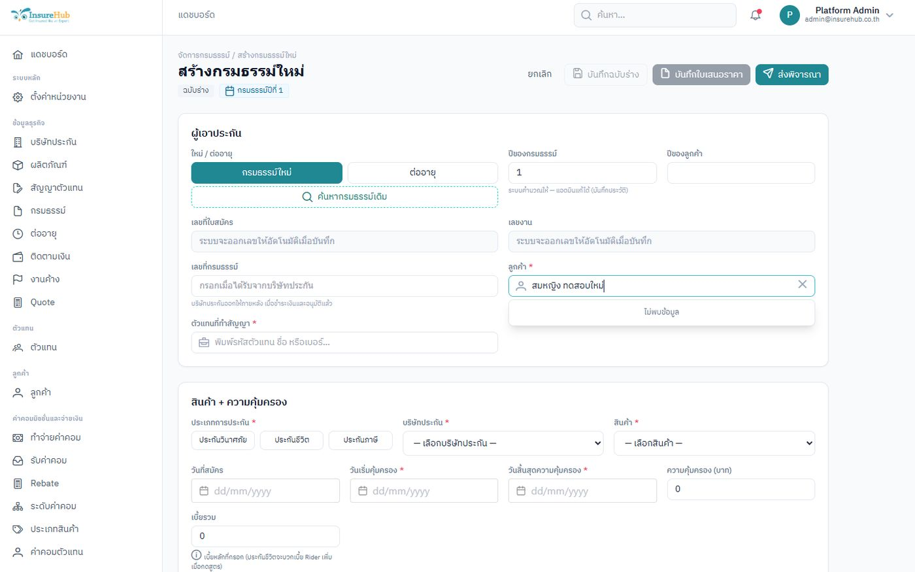  wizard customer not found | 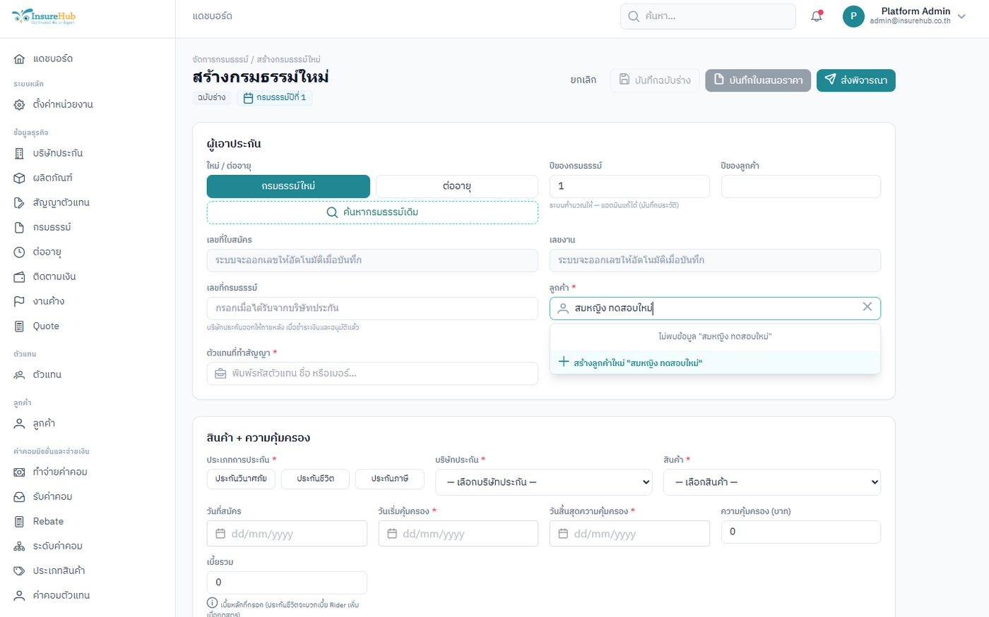  wizard not found create  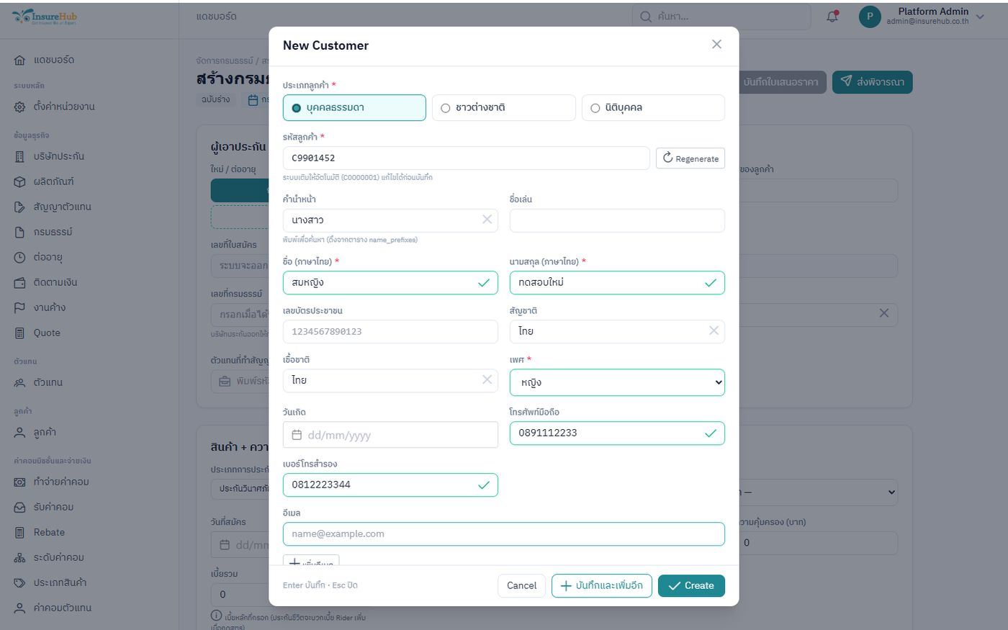  inline create modal prefilled  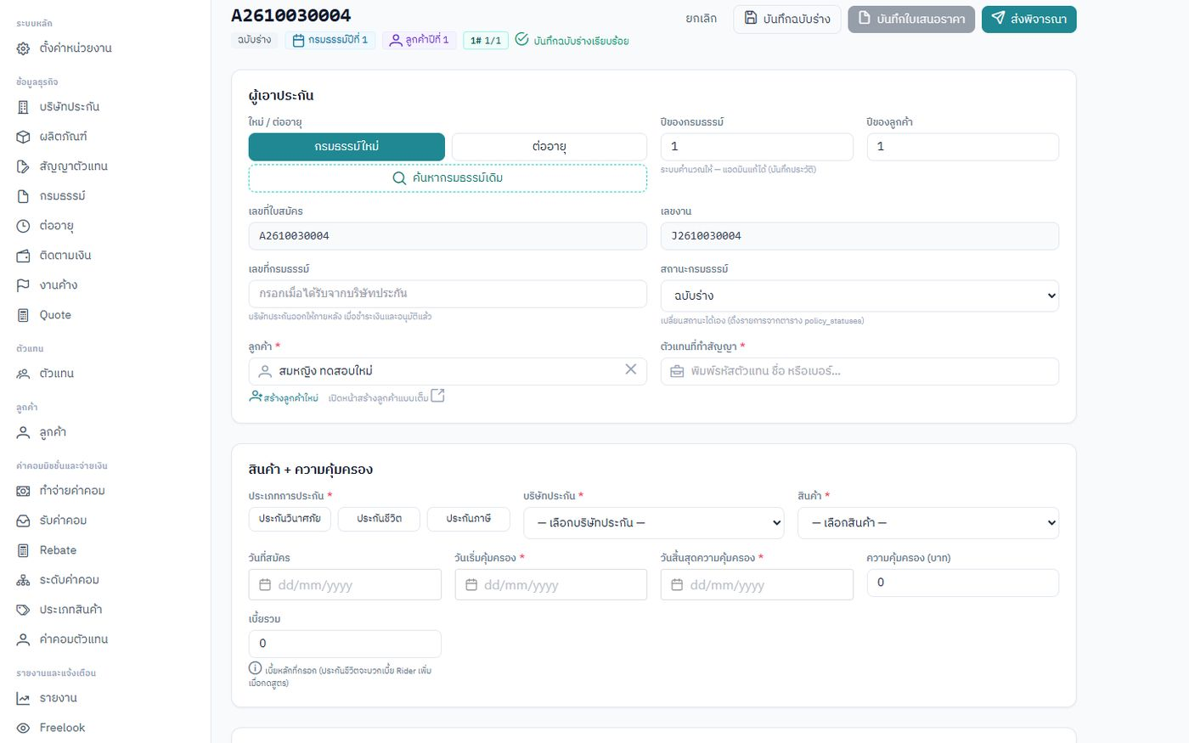  new customer selected in wizard
2.2 รายการลูกค้า
ก่อนแก้ | หลังแก้
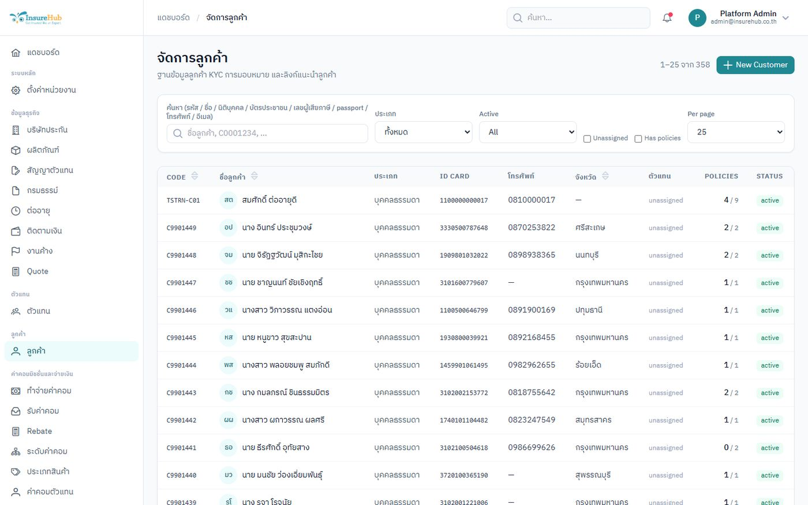  customer list | 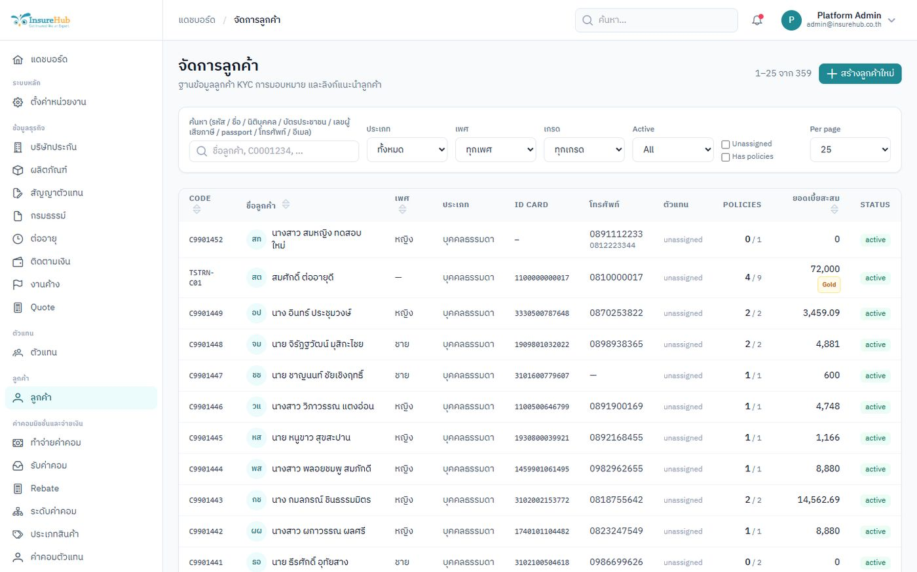  customer list gender premium tier  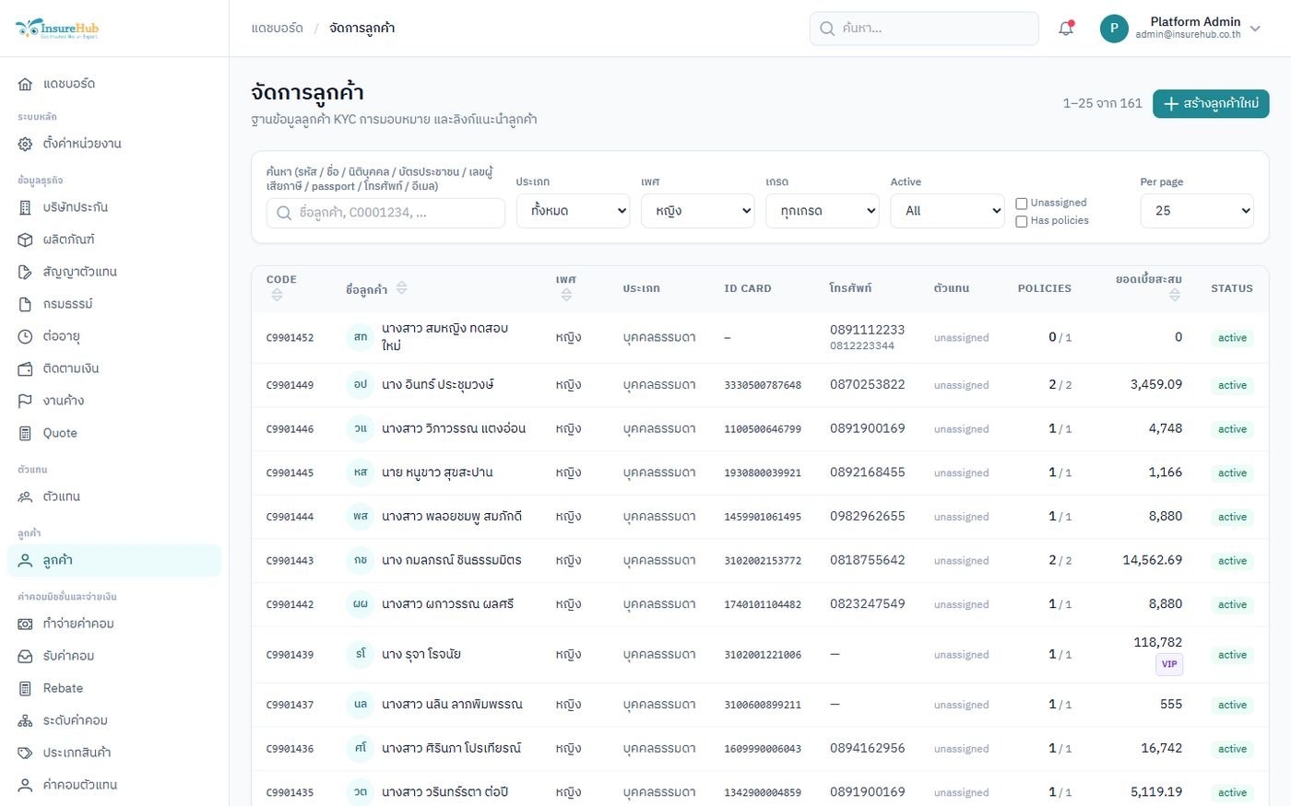  customer list filter female
2.3 เบอร์โทรสำรอง
ก่อนแก้ | หลังแก้
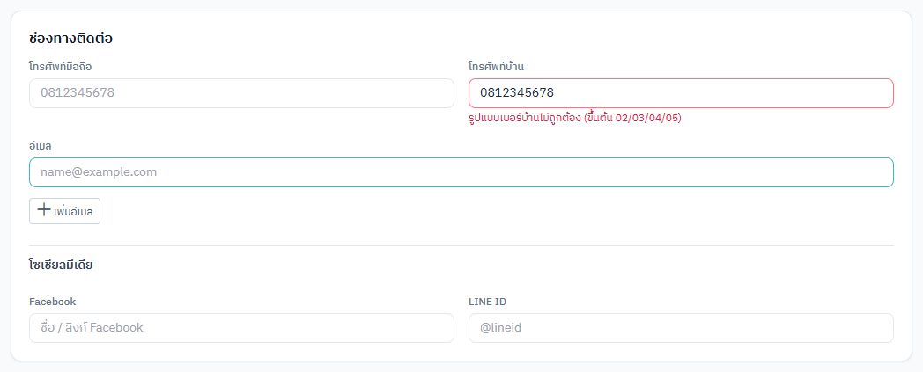  tel phone rejects mobile    create page crash | 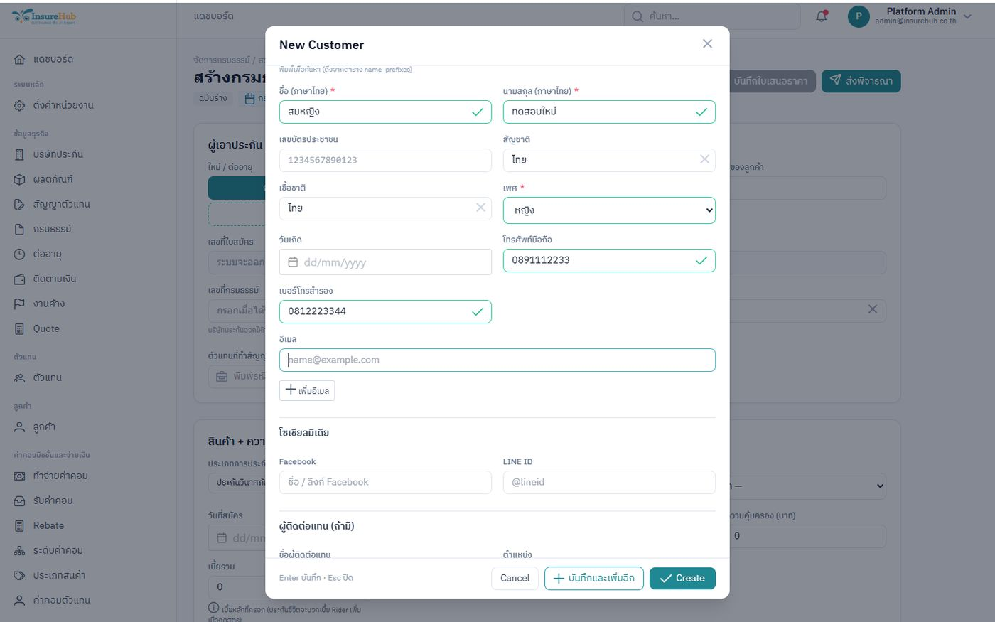  backup phone accepts mobile  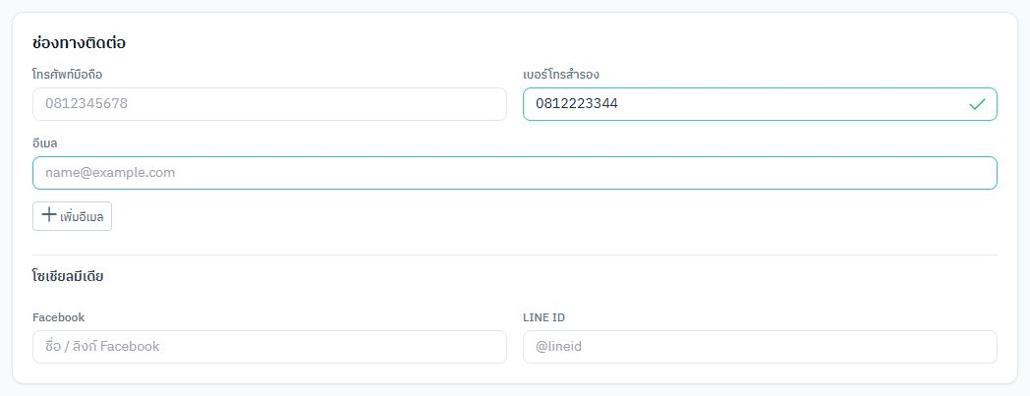  create page backup phone
2.4 การมอบหมาย
ก่อนแก้ | หลังแก้
  assignment section | 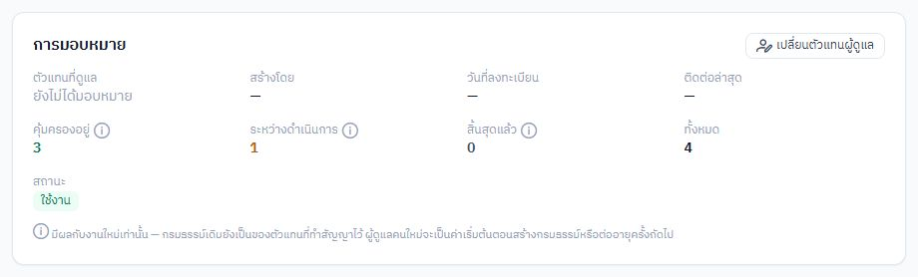  assignment breakdown  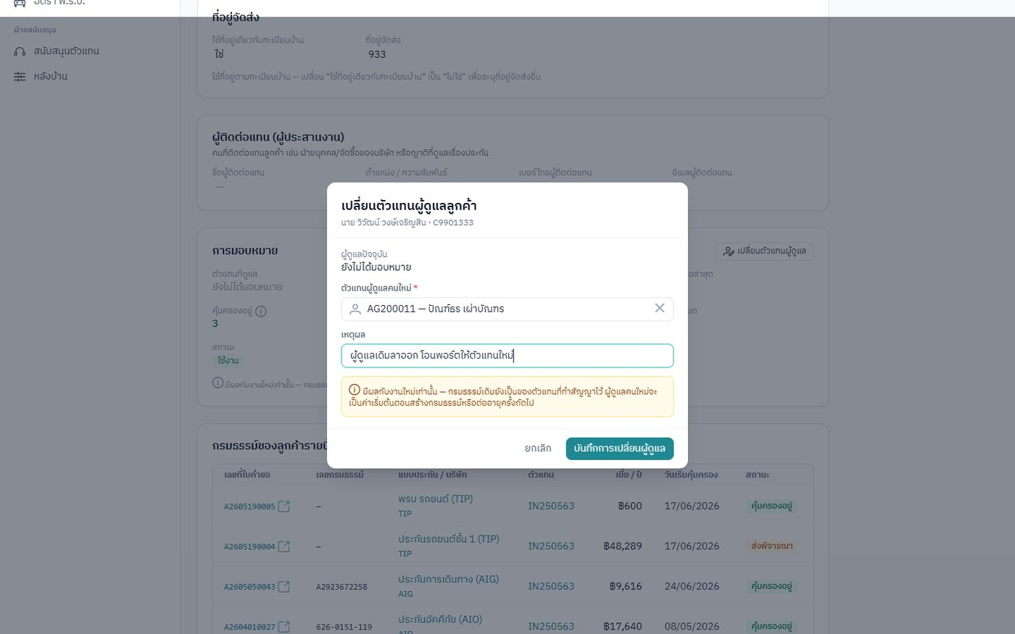  change agent modal  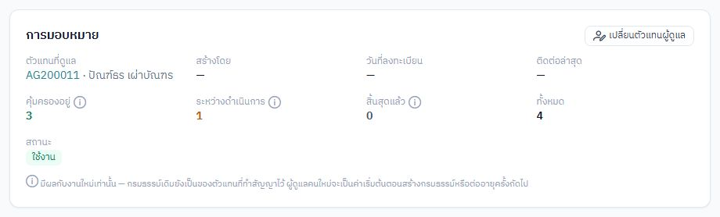  assignment after change    assignment history
2.5 ดู → แก้ → ยืนยัน
ก่อนแก้ | หลังแก้
  click to edit saves immediately | 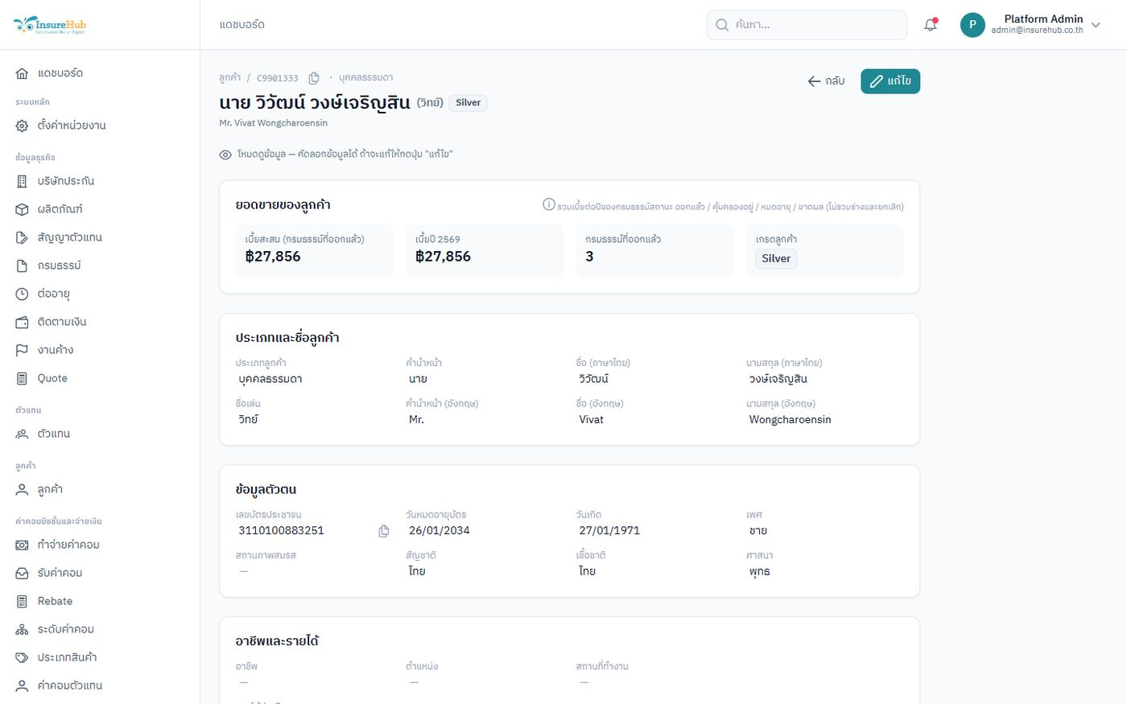  view mode default  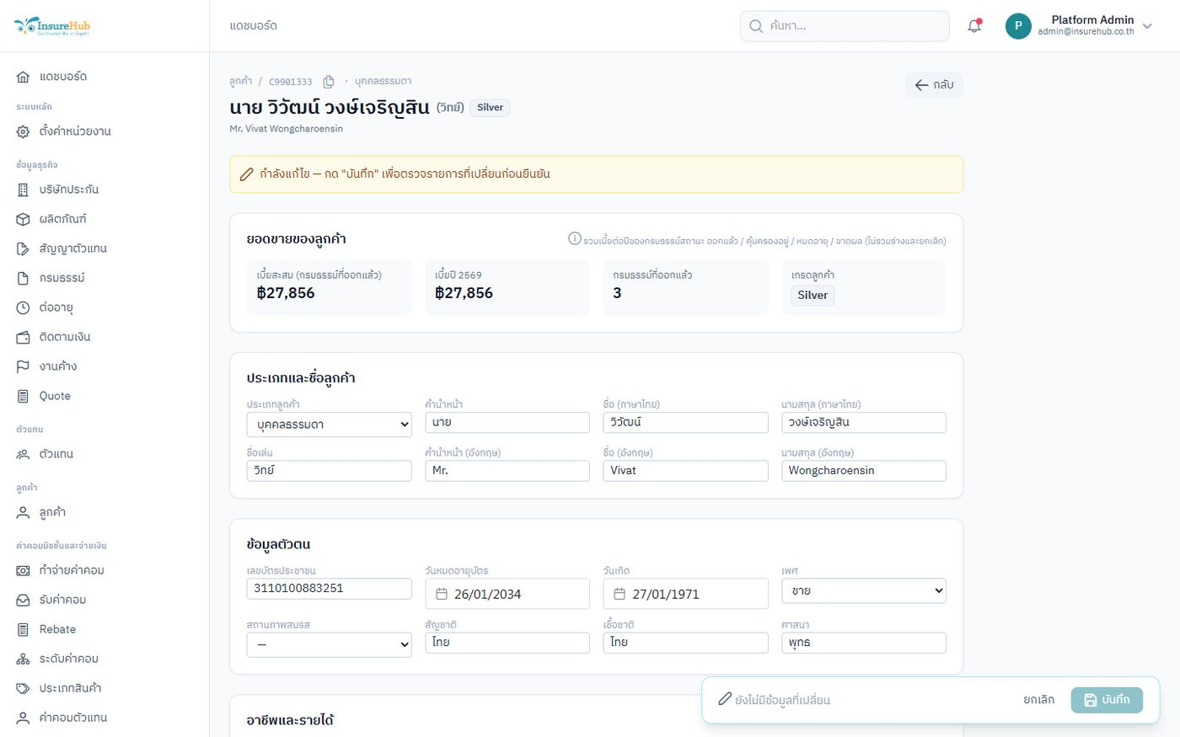  edit mode  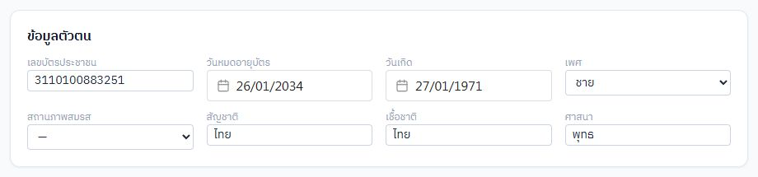  edit mode dates  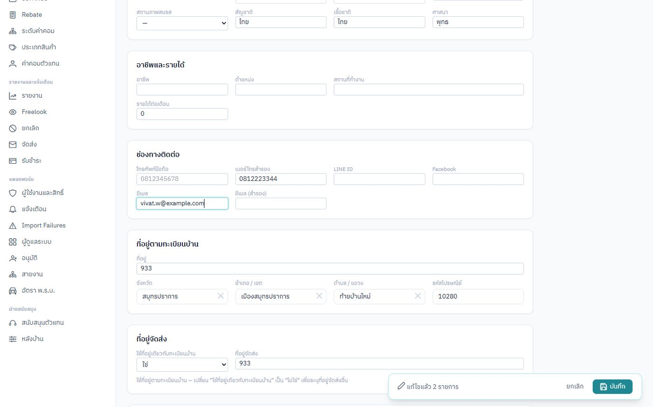  edit mode sticky save bar    confirm changes dialog  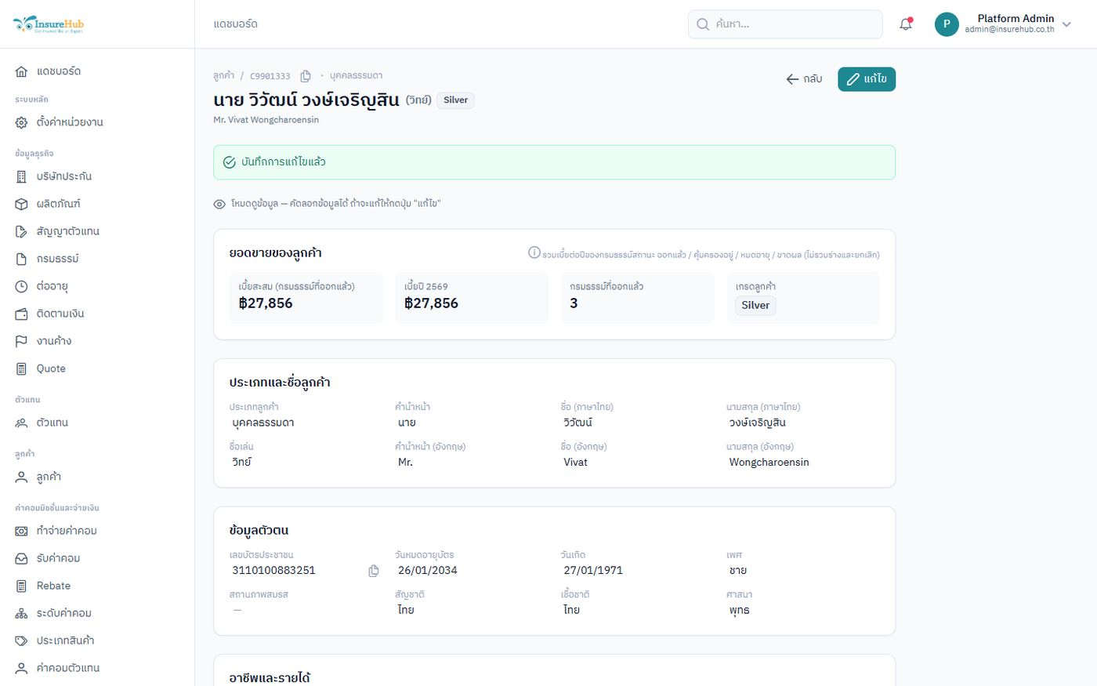  saved back to view    view mode copy buttons  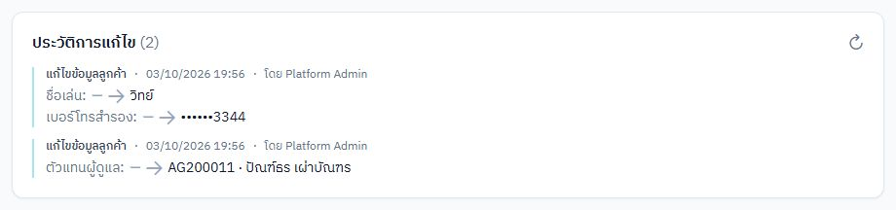  audit history
2.6 ยอดขาย + เกรด
ก่อนแก้ | หลังแก้
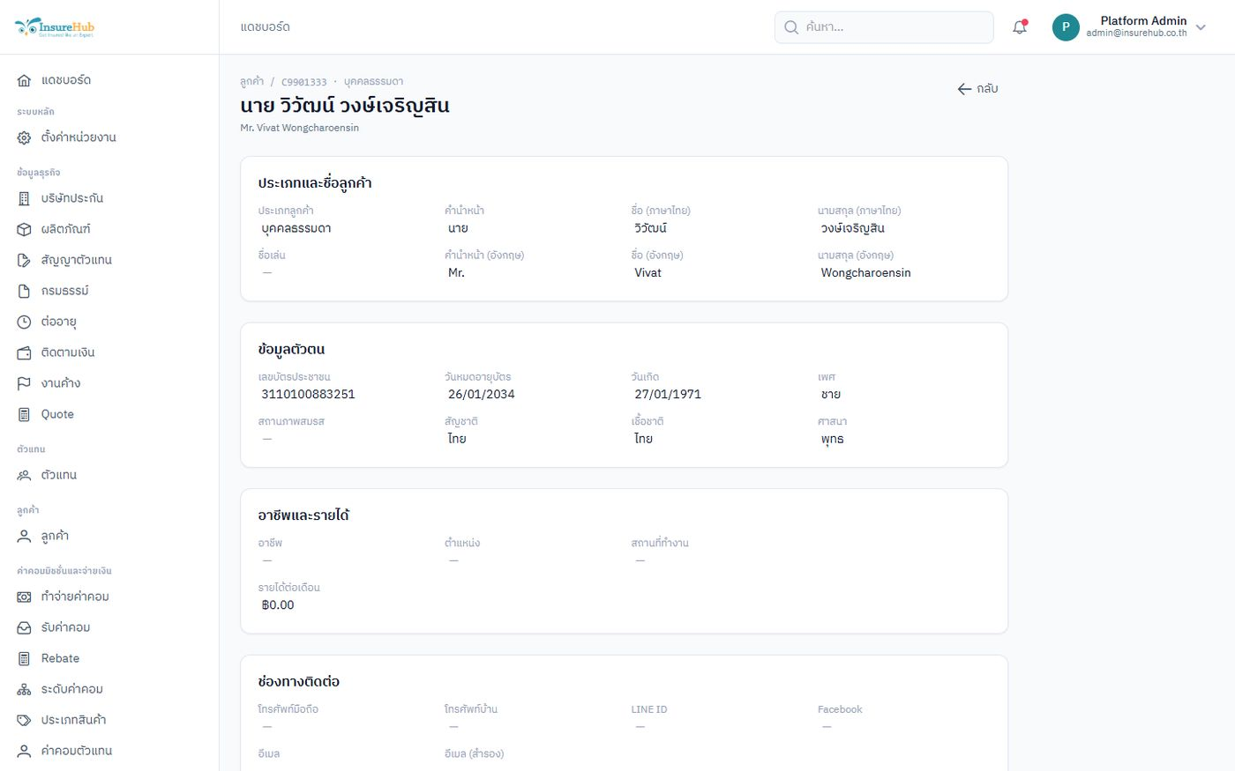  customer page top | 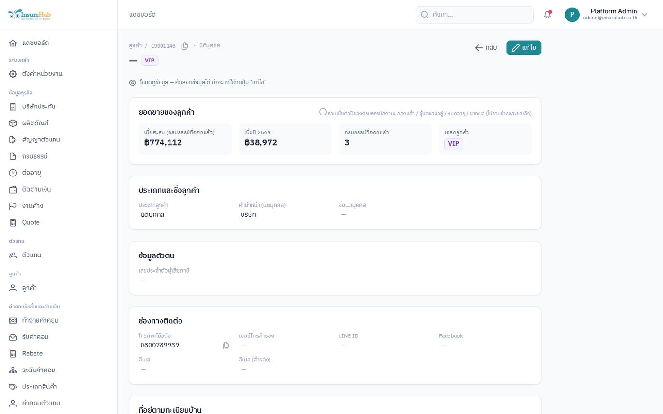  sales summary tier  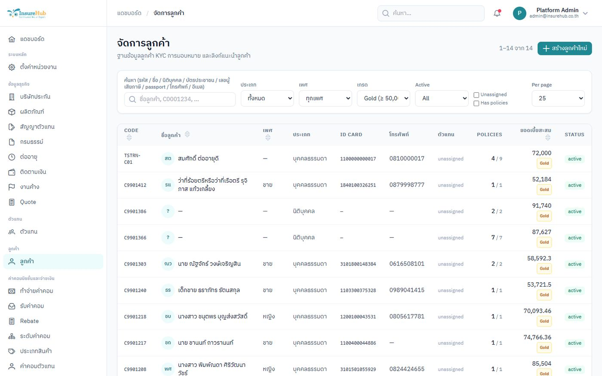  customer list filter gold  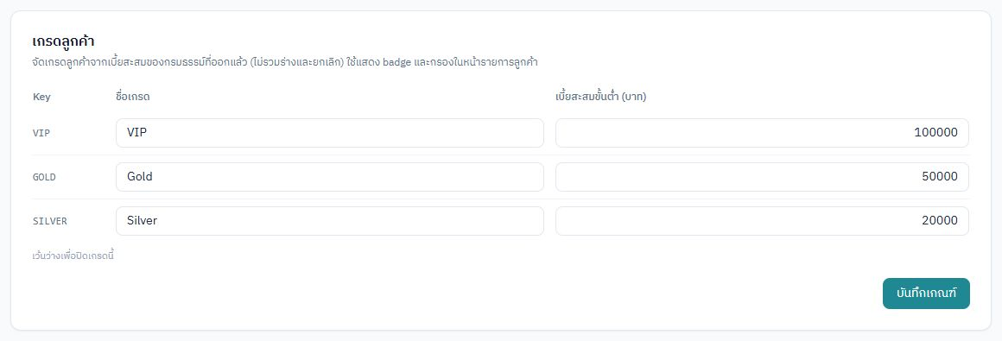  tenant tier settings
ภาพเคลื่อนไหว (GIF) ดูขั้นตอนทั้งหมดได้ที่: docs/tasks/task-2-customer/screenshots/after-A1-inline-customer-create.gif, docs/tasks/task-2-customer/screenshots/after-A5-view-edit-confirm.gif

8. ข้อมูลทดสอบที่เกิดใน dev DB
- ลูกค้า C9901452 นางสาว สมหญิง ทดสอบใหม่ (สร้างจาก modal ในหน้ากรมธรรม์) + ร่างกรมธรรม์ A2610030004 ที่ wizard autosave
- ลูกค้า C9901333 (id 241): มอบหมายให้ AG200011 เหตุผล "ผู้ดูแลเดิมลาออก…", ชื่อเล่น "วิทย์", เบอร์สำรอง 0812223344
- ลูกค้า C9901450, C9901451 ถูกสร้างจากบั๊ก Enter-submit (ข้อ 2) แล้ว soft delete ทิ้ง

9. ข้อจำกัด / งานต่อ
- ยังไม่ล็อกสิทธิ์ดู/สร้างลูกค้า (ดูข้อ 5)
- ลูกค้านิติบุคคลใน dev DB หลายรายไม่มี juristic_name (แสดง "—") เป็นข้อมูลจาก import เดิม
- ไม่มีบัญชีผู้ใช้ role อื่นใน dev DB จึงทดสอบ "ไม่เห็นปุ่มแก้ไข" ผ่าน feature test แทนภาพหน้าจอ
- ยอดขายนับจาก annual_premium (เบี้ยเต็มปี) ไม่ได้นับตามเงินที่รับจริง ถ้าต้องการยอดตามเงินรับจริงต้องเปลี่ยนแหล่งข้อมูลเป็นตารางชำระเงิน

งาน 3 — การต่ออายุกรมธรรม์ (ค้นหาและดึงข้อมูลเดิม)
ที่มา: ClickUp z8qu5d0quy (ซับทาสก์ 3.1–3.5) · ทำเมื่อ 2026-10-03 · เทียบกับโค้ดต้นฉบับ insurehub-main.zip

1. สรุป
ซับทาสก์ | ผลลัพธ์
3.1 รายการช่องที่ต้องกรอกใหม่ (config เดียว) | RenewalBlueprint ฝั่ง backend เป็นที่เดียวที่กำหนดว่าช่องไหน ลอก / ล้าง / คำนวณใหม่ / ต้องยืนยัน + GET /policies/{id}/renewal-draft
3.2 ปีลูกค้า / ปีกรมธรรม์ คำนวณฝั่ง server | PolicyYears::resolve() คำนวณทุกครั้งที่บันทึก ไม่เชื่อค่าจาก client — แก้เองได้เฉพาะแอดมิน และบันทึก audit
3.3 ปุ่ม "ค้นหากรมธรรม์เดิม" | ปุ่ม + modal ค้นด้วยเลขกรมธรรม์ / เลขใบคำขอ / ทะเบียนรถ / ชื่อ-นามสกุลหรือเลขบัตรลูกค้า / รหัสตัวแทน แสดงเฉพาะฉบับที่ยังต่ออายุได้
3.4 ป้ายปี/งวด 1# $2 3/12 | PolicyPeriodLabel (formatter กลาง backend) + <PolicyPeriodBadge> ในรายการกรมธรรม์, หน้ากรมธรรม์, คิวต่ออายุ, รายละเอียดต่ออายุ, งวดชำระ, ติดตามเงิน, PDF คิวต่ออายุ
3.5 กันต่ออายุซ้ำ + ลิงก์ chain | RenewalService lock แถวต้นทาง แล้วตอบ 422 (already_renewed) พร้อมลิงก์ไปฉบับที่มีอยู่ หน้ากรมธรรม์แสดงลิงก์ "ต่ออายุจาก / ต่ออายุเป็น"

การตัดสินใจทางธุรกิจ (ยืนยันกับผู้ใช้แล้ว):
- เปลี่ยนบริษัทประกัน = เปลี่ยนผลิตภัณฑ์
- เบี้ย/ทุน/ส่วนลด ลอกมา (ถ้ามีใบเสนอราคาต่ออายุ ใช้ตัวเลขจากใบนั้นก่อน) แล้วต้องติ๊กยืนยันก่อนส่งบริษัท
- แก้ปีเองได้เฉพาะแอดมิน
- รูปแบบป้าย {ปี}# ${สลักหลัง} {งวด}/{จำนวนงวด}

2. ปัญหาที่พบก่อนแก้ (ถ่ายภาพจากระบบจริง)
# | ปัญหา | สาเหตุ
B1 | หน้าสร้างกรมธรรม์ไม่มีที่ค้นกรมธรรม์เดิม กด "ต่ออายุ" ก็ไม่มีอะไรขึ้น | เริ่มต่ออายุได้ทางเดียวคือ ?renewFrom=<id>
B2 | เบี้ย ทุน ส่วนลด และอัตราคอมฯ ถูกลอกจากปีก่อนทั้งหมด ไม่มีไฮไลต์ ไม่มีขั้นยืนยัน | กฎลอก/ล้างฮาร์ดโค้ดใน hydrateFromDraft() ฝั่ง frontend
B3 | ต่ออายุ S4 ได้ 2 ใบ (ร่าง 2 ใบชี้ไปต้นทางเดียวกัน) | storeDraft กันแค่ event renewalStarted ซ้ำ ไม่ได้กันการสร้างกรมธรรม์ซ้ำ
B4 | หน้ากรมธรรม์ไม่มีลิงก์ปีก่อน/ปีถัดไป ไม่มีป้ายปี/งวด และกด "ต่ออายุ" ซ้ำได้ | PolicyResource ไม่ส่ง refAppToId / chain ออกมา
B4b | ข้อมูลเสีย: เปิดร่างต่ออายุแล้วพิมพ์อะไรก็ได้ autosave จะตั้ง ref_app_to_id เป็น NULL (ดู before-B4b-autosave-unlinks-renewal.txt) | resource ไม่ส่ง refAppToId → wizard ได้ '' → ส่ง null กลับไป
B5 | คิวต่ออายุขึ้น "ต่ออายุแล้ว" ทั้งที่ฉบับต่ออายุถูกยกเลิกไปแล้ว (S5) | renewalStage ดูแค่ว่าเคยมี event renewalStarted หรือไม่
B6 | หน้ารายการไม่มีปี/งวด | —
เพิ่ม | ค่าคอมฯ ปีต่ออายุของ life ใช้อัตราปีที่ 1 | observer จับ snapshot ค่าคอมฯ ก่อน seedYears และ wizard ใช้ yr1 เสมอ แถมลอกอัตราจากปีก่อนแล้วล็อกไว้
เพิ่ม | ตัวเลขในใบเสนอราคาต่ออายุไม่ไหลเข้าร่างต่ออายุ | ตัวเลขอยู่ใน PDF อย่างเดียว ไม่ได้บันทึกเป็นข้อมูล
เพิ่ม | บันทึกร่างไม่ผ่านแล้วผู้ใช้ไม่รู้ | doAutosave จับ error แล้วเงียบ

3. กฎปีของกรมธรรม์ / ปีของลูกค้า (PolicyYears::suggest + resolve)
กรณี | ปีลูกค้า | ปีกรมธรรม์
ต่ออายุ ผลิตภัณฑ์เดิม | เดิม +1 | เดิม +1
ต่ออายุ แต่เปลี่ยนผลิตภัณฑ์ (รวมถึงเปลี่ยนบริษัท) | เดิม +1 | 1
ลูกค้าใหม่ | 1 | 1
กรมธรรม์ใหม่ของลูกค้าเก่า | ลำดับปีนับจากกรมธรรม์แรกของลูกค้า | 1

ลำดับการทำงานใน resolve():
1. แอดมินส่ง yearsOverride: true → ใช้ค่าที่แอดมินกรอก ตั้ง years_overridden = true แล้วเขียน AuditEntry policy.years_overridden เก็บทั้งค่าที่ระบบแนะนำและค่าที่เลือก
2. เคยมีแอดมิน override และฐานการคำนวณไม่เปลี่ยน (ผลิตภัณฑ์ / ต้นทาง / ลูกค้า) → คงค่าเดิมไว้
3. กรมธรรม์ใหม่ / สถานะ draft-quotation / ฐานการคำนวณเปลี่ยน → คำนวณใหม่ และล้าง override
4. กรมธรรม์ที่มีผลแล้วและไม่มีอะไรเปลี่ยน → ไม่แตะปีที่บันทึกไว้
คนที่ไม่ใช่แอดมินส่งปีมา ระบบจะไม่สนใจ (PolicyRequest::toModel() ไม่ map ค่าปีอีกต่อไป และ patchSection ตัดค่าปีทิ้ง)

4. ฝั่งหน้าจอ
- Wizard (PolicyApplicationWizard.vue)
- ปุ่ม/การ์ด "ค้นหากรมธรรม์เดิม"
- applyRenewalSource() ใช้ร่วมกันทั้ง modal และ ?renewFrom เติมข้อมูลในหน้าเดิมโดยไม่ reload
- ไฮไลต์สีเหลืองช่องที่ต้องยืนยัน + กล่องติ๊กยืนยัน (ไฮไลต์ยังอยู่เมื่อเปิดร่างกลับมาใหม่)
- แบนเนอร์ 422 พร้อมปุ่ม "เปิดฉบับต่ออายุ" / "เลือกกรมธรรม์อื่น"
- ช่องปีแก้ได้เฉพาะแอดมิน และอ่านค่าปีกลับจาก server ทุกครั้งที่บันทึก
- ค่าคอมฯ ตอนต่ออายุ: ไม่แช่แข็ง/ไม่ล็อกของปีเก่า และใช้อัตราตามปีกรมธรรม์
- สร้างร่างแล้ว router.replace ไป /policies/:id/edit-draft (กด F5 แล้วไม่สร้างร่างซ้ำ)
- autosave แสดง error แทนการเงียบ
- header แสดงป้ายปี/งวด + ลิงก์ "ต่ออายุจาก/เป็น" ส่วนปุ่ม "ต่ออายุ" เปลี่ยนเป็น "เปิดฉบับต่ออายุ" เมื่อมีฉบับต่ออายุอยู่แล้ว
- Component ใหม่: PolicyPeriodBadge.vue (มี tooltip อธิบายแต่ละส่วน), RenewalSourceSearchModal.vue
- หน้าอื่น:
- PolicyListV2 / ExpiringSoon / RenewalDetail / PolicyPaymentModal / CollectionDetail แสดงป้าย
- RenewalDetail แสดงลิงก์ฉบับต่ออายุ และปุ่มต่ออายุไปเปิดฉบับที่มีอยู่
- ExpiringSoon ไม่แสดงบรรทัด "เริ่มต่ออายุ" ถ้าฉบับต่ออายุถูกยกเลิกไปแล้ว
- useRenewalActions ส่งตัวเลขใบเสนอราคาไปพร้อมไฟล์

5. การทดสอบ
ผล (2026-10-03):
- Backend 42/43 ผ่าน
- เทสต์ใหม่ 24 ตัวผ่านทั้งหมด: RenewalFlowTest 17 ตัว + PolicyPeriodLabelTest 7 ตัว (และ PolicyYearsTest / InstallmentScheduleTest เดิมยังผ่าน)
- ตัวที่ fail คือ CommissionSnapshotTest::test_rate_row_newest_effective_from_wins ซึ่ง fail อยู่แล้วก่อนแก้ (ลองกับ Policy.php ต้นฉบับก็ fail เหมือนกัน — เทสต์ extends PHPUnit\Framework\TestCase จึงไม่ได้ boot Laravel)
- Frontend: vue-tsc -b && vite build ผ่าน
RenewalFlowTest ครอบคลุม:
- renewal-draft ลอก/ล้าง/คำนวณถูก และ GET ไม่สร้างข้อมูล
- ใช้ตัวเลขใบเสนอราคาก่อน และไม่ใช้ถ้าเอกสารถูกลบ
- tenant อื่นได้ 404, สถานะ draft ได้ 422
- ต่อซ้ำ 422 ทั้ง /draft และ /policies
- ฉบับเดิม cancelled / rejected / ถูกลบ → ต่อใหม่ได้
- ปลุกฉบับที่ยกเลิกแล้วขณะมีฉบับอื่นอยู่ → 422
- บันทึกร่างซ้ำแล้วลิงก์ไม่หาย และมี renewedFrom/To
- ไม่ใช่แอดมิน: ค่าปีถูกเมิน
- แอดมิน override แล้วค่าคงอยู่ + มี audit, เปลี่ยนผลิตภัณฑ์แล้ว reset
- เปลี่ยนบริษัท = ปีกรมธรรม์ 1, ลูกค้าใหม่ = 1/1
- snapshot ค่าคอมฯ life ใช้อัตราปีที่ 3
- filter renewable และการค้นด้วยชื่อเต็ม/ทะเบียน/รหัสตัวแทน/เลขบัตร
- stage ในคิวต่ออายุย้อนกลับเมื่อยกเลิกฉบับต่ออายุ
- ส่งพิจารณาต้องยืนยันก่อน
- ป้าย 1# 3/12 และ 1# $2 3/12 ในหน้ากรมธรรม์ รายการ และงวด
ข้อมูลทดสอบด้วยมือ: php artisan db:seed --class=RenewalScenarioSeeder (ใช้กับ dev เท่านั้น ทุกแถวขึ้นต้นด้วย TSTRN)
ข้อมูล | สถานการณ์
S1 | รายเดือน 12 งวด จ่ายแล้ว 2 งวด
S2P → S2 | chain ปี 1 → ปี 2 (S2 หมดอายุ)
S3 | มีสลักหลัง 2 ครั้ง
S4 | มีร่างต่ออายุอยู่แล้ว
S5 | ฉบับต่ออายุถูกยกเลิก

6. ภาพก่อน / หลัง
หน้าสร้าง ส่วนที่ 1
ก่อนแก้ | หลังแก้
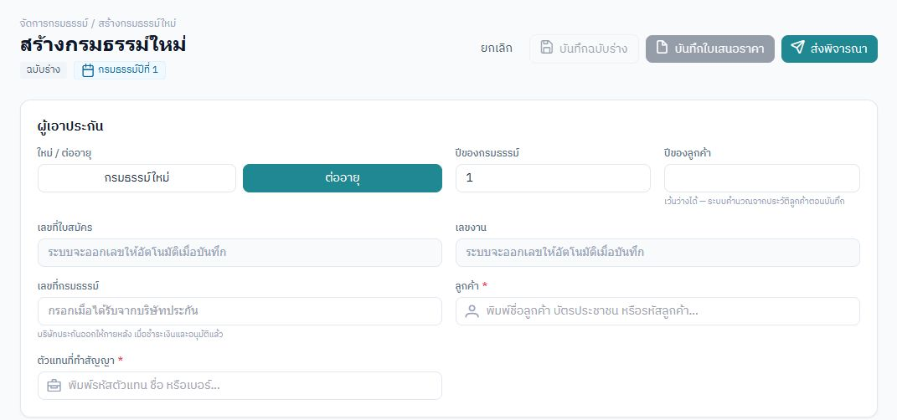  create page no search | 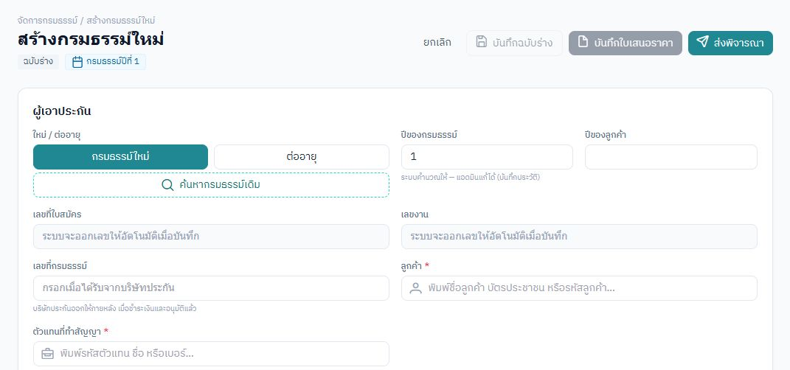  create page search button
ค้นหา → เลือก → เติมข้อมูล
ก่อนแก้ | หลังแก้
— | 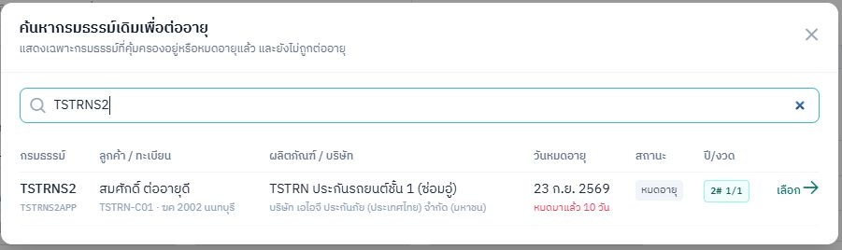  search modal  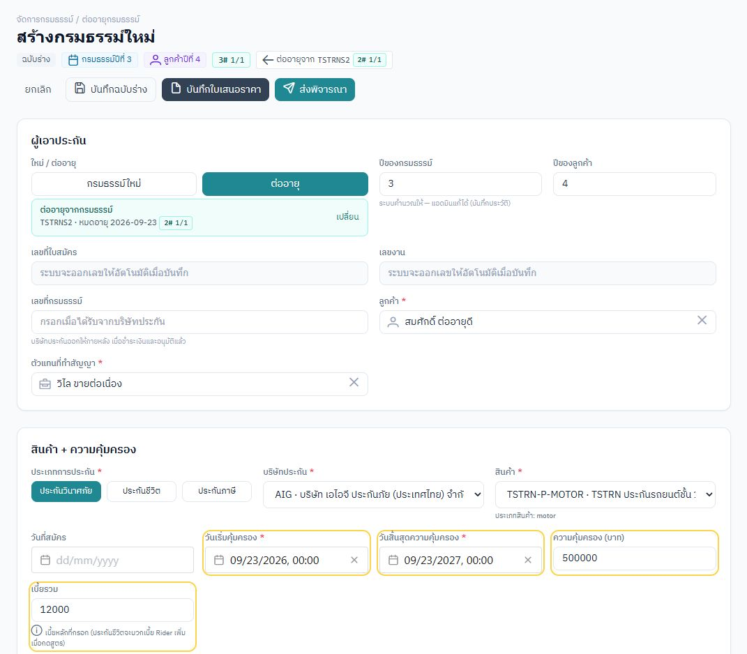  renewal prefilled highlighted
เบี้ยปีต่ออายุ
ก่อนแก้ | หลังแก้
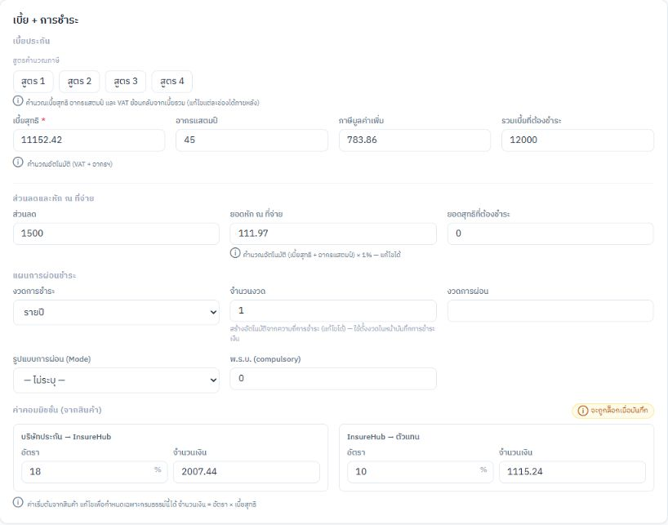  renewal premium copied no confirm | 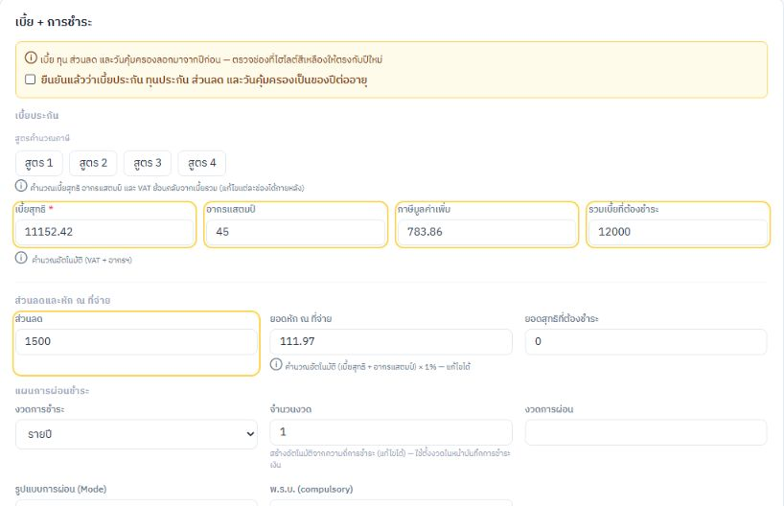  premium must confirm  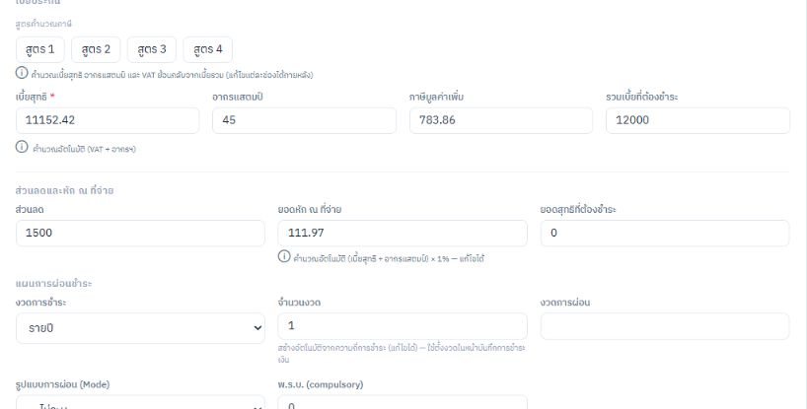  confirmed
ต่ออายุซ้ำ
ก่อนแก้ | หลังแก้
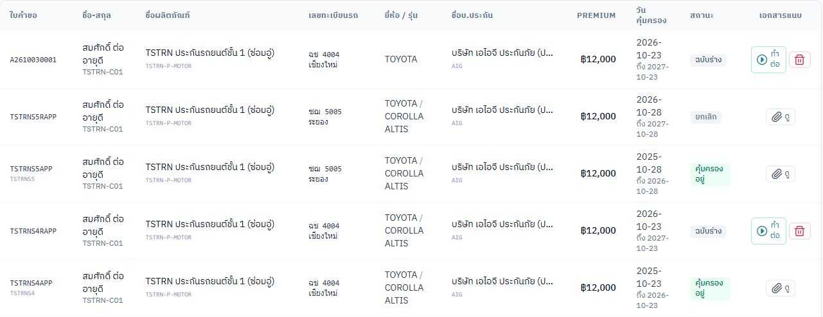  duplicate renewal drafts | 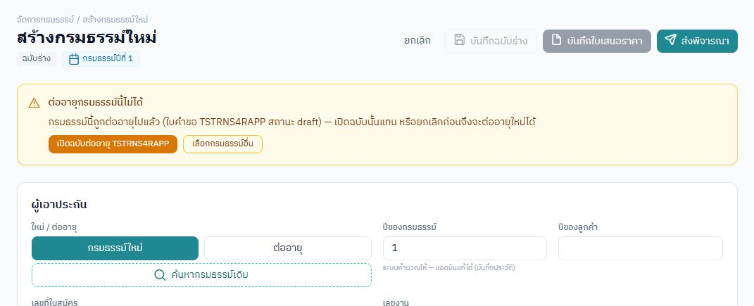  duplicate renewal blocked
หน้ากรมธรรม์ (chain + ป้าย)
ก่อนแก้ | หลังแก้
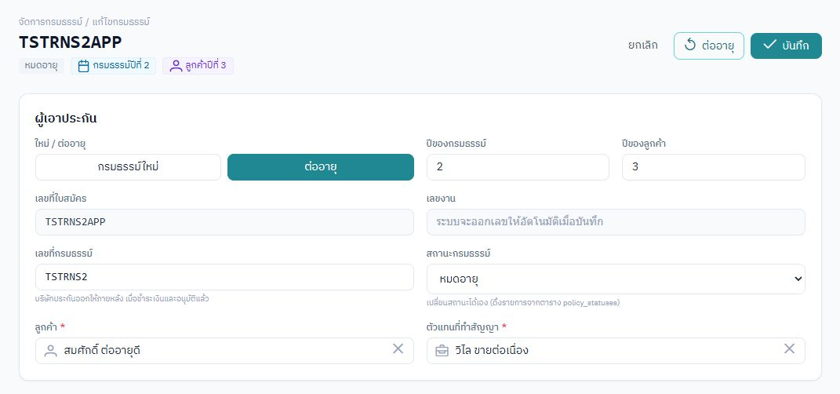  policy page no chain no label | 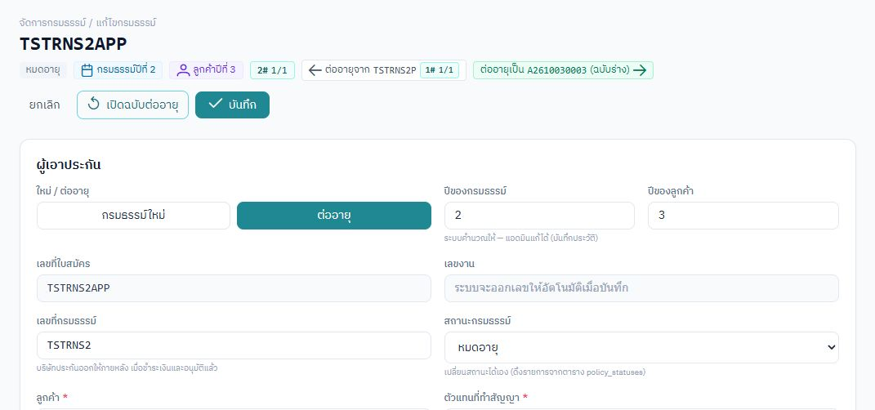  policy chain links label
คิวต่ออายุ
ก่อนแก้ | หลังแก้
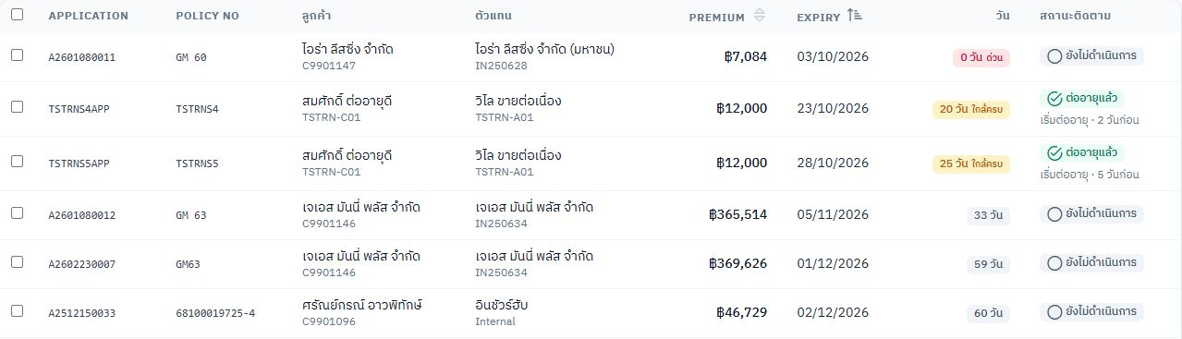  expiring stage stale renewed | 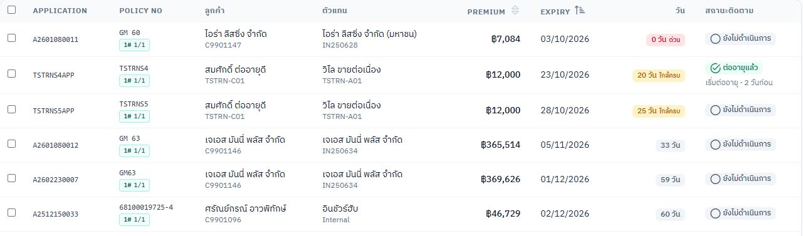  expiring stage correct
รายการกรมธรรม์
ก่อนแก้ | หลังแก้
duplicate renewal drafts | 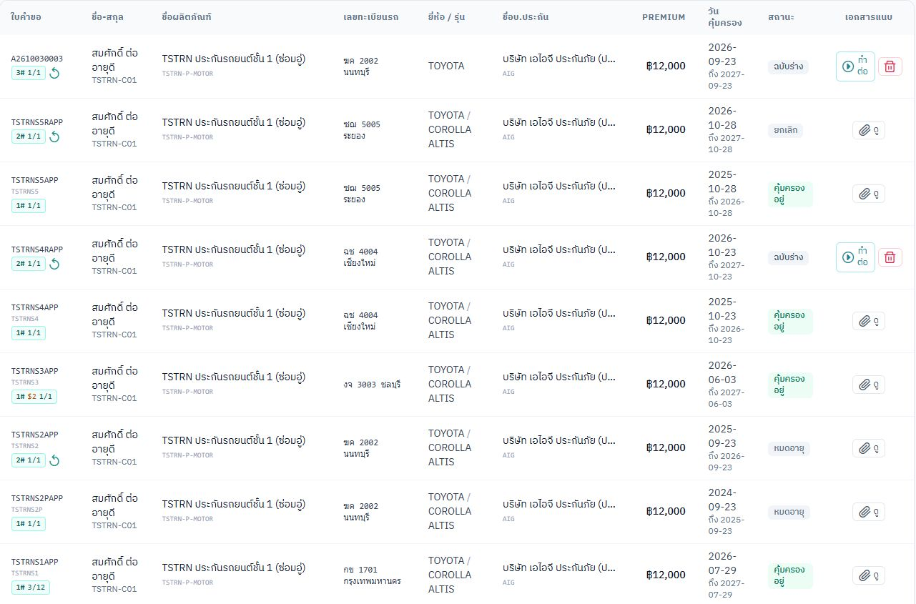  list period labels

7. ข้อจำกัด / งานต่อ
- NCB และผู้ขับขี่: ยังไม่มีคอลัมน์ในระบบ ตอนนี้ยืนยันผ่าน "ส่วนลด" และรายละเอียดรถในส่วน risk ไปก่อน
- เลขสลักหลัง `$N`: นับจากจำนวน event endorsement.* ถ้าลบสลักหลังแบบเบี้ย เลขจะเลื่อน — ควรมีเลขลำดับถาวรในงาน 4
- กล่องยืนยันเบี้ย: บังคับเฉพาะเส้นทาง promote-to-submitted ถ้าเปลี่ยนสถานะผ่าน dropdown / PolicyEventController จะยังไม่ถูกบังคับ
- หน้ารายการติดตามเงิน (`GET /collections`): ยังไม่มีป้าย มีเฉพาะหน้ารายละเอียด
- ไฟล์ legacy: PolicyCreateWizard.vue และ PolicyDetailDrawer.vue ไม่มีที่ใช้งานแล้ว จึงไม่ได้แก้
- ข้อมูลนำเข้าเก่า (import): chain ที่มีหลายลูกจากการ import ไม่ถูกบล็อกตอนบันทึกซ้ำ ระบบตรวจเฉพาะตอนสร้างลิงก์ใหม่หรือปลุกฉบับที่ยกเลิก

งาน 4 — กรมธรรม์: สลักหลัง (เลขลำดับ $1 $2 $3 + ป้าย + ประวัติ)
ที่มา: ClickUp z8qu5d0quz (ซับทาสก์ 4.1 z8qu5d0qvy, 4.2 z8qu5d0qvz) · ทำเมื่อ 2026-10-03 · เทียบกับโค้ดก่อนเริ่มงาน 4 (snapshot baseline3)
"ถ้ากรมธรรม์มีการสลักหลัง ช่องที่บอกปีจะเปลี่ยนเป็น $1 $2 $3 ไปเรื่อยๆ"

1. สรุป
ซับทาสก์ | ผลลัพธ์
4.1 เลขลำดับสลักหลังเก็บใน DB | policy_events.endorsement_seq + policies.endorsement_count · จองเลขใน transaction + lockForUpdate (EndorsementRecorder) · backfill รายการเดิมตามลำดับเวลา · ไม่มีการลบจริงอีก ใช้ "ยกเลิกรายการ" แทน เลขไม่ถูกใช้ซ้ำ
4.2 ป้าย + ประวัติเรียงลำดับ | ป้าย 1# $n k/N ใช้เลขล่าสุดที่ยังไม่ยกเลิก (หัวกรมธรรม์, รายการ, งวด, การชำระ, ติดตามเงิน, คิวต่ออายุ) · ตารางประวัติ $1..$n ทุกประเภท พร้อมประเภท/ผู้บันทึก/สถานะยกเลิก · modal แสดง "$n · สลักหลังครั้งที่ n" และเลือกประเภทได้

การตัดสินใจทางธุรกิจ (ยืนยันกับผู้ใช้แล้ว):
- ทุกประเภทนับเลข: เบี้ยเพิ่ม / เปลี่ยนความคุ้มครอง / เปลี่ยนวันที่คุ้มครอง / ยกเลิกและออกใหม่ / แก้ไขข้อมูลอื่น
- ต่ออายุแล้วเริ่มนับใหม่ (ปีใหม่ = กรมธรรม์ใหม่ เริ่ม $1)
- ไม่ลบจริง → ยกเลิกพร้อมเหตุผล แถวยังอยู่แบบขีดฆ่า เลขไม่ใช้ซ้ำ ครั้งถัดไปได้เลขใหม่ ถ้าเป็นเบี้ยเพิ่ม เบี้ยกลับไปตามรายการเบี้ยเพิ่มล่าสุดที่ยังใช้อยู่
- ประเภทอื่นบันทึกได้จากฟอร์มเดิม: วันที่มีผล + เหตุผล + รายละเอียด (ไม่เปลี่ยนเบี้ย)

2. ปัญหาที่พบก่อนแก้ (ถ่ายด้วย claude-in-chrome)
# | ปัญหา | สาเหตุ
B1 | กรมธรรม์ TSTRNS3 ป้ายหัวบอก 1# $2 แต่ส่วน "สลักหลัง" ขึ้น "ยังไม่มีรายการสลักหลัง" | ป้ายนับทุก endorsement.* แต่ตารางกรองเฉพาะ premium_change
B2 | ฟอร์มสลักหลังทำได้แค่ "เบี้ยเพิ่ม" ไม่บอกว่าเป็นครั้งที่เท่าไร | API แบบทั่วไปมีแต่ไม่มีหน้าจอเรียก · ไม่มีเลขลำดับ
B3 | สลักหลัง 2 ครั้ง ($2) → ลบครั้งแรก → ป้ายเลื่อนเป็น $1 รายการที่เคยเป็นครั้งที่ 2 กลายเป็นครั้งที่ 1 แถวที่ลบหายไปจากประวัติ ส่วน "เบี้ยเดิม" ของแถวที่เหลือยังอ้างถึงรายการที่หายไป | $n = COUNT(*) สด · destroyPremiumChange ลบแถวจริง

ปัญหาเพิ่มเติมที่พบระหว่างทำ (แก้แล้ว):
- ไม่มีการล็อกตอนบันทึกสลักหลัง → ถ้าบันทึกพร้อมกันจะได้เลขซ้ำ (แก้ด้วย lockForUpdate + unique (policy_id, endorsement_seq))
- wizard อ่าน validation error แบบ axios (err.response.data.errors) ซึ่งไม่มีใน API client ของโปรเจกต์ → error จากเซิร์ฟเวอร์ไม่เคยแสดงใน modal (แก้ให้อ่าน ApiError.body.errors)
- ช่องวันที่ใน modal เป็น <input type="date"> ของ browser (แสดงตาม locale เครื่อง) → เปลี่ยนเป็น DateInput แบบเดียวกับทั้งแอป (dd/mm/yyyy)
- `DateInput` (แก้ในงาน 2) ส่งค่าเป็น `dd/mm/yyyy` แทน `yyyy-mm-dd`: vue-datepicker v14 ถ้า formats.input เป็นฟังก์ชันจะใช้ฟังก์ชันนั้นสร้างค่า model ด้วยและไม่สนใจ model-type → แก้เป็น pattern string 'dd/MM/yyyy' ตอนนี้แสดง 01/10/2026 และเก็บ 2026-10-01 (ตรวจใน Chrome แล้ว) · ช่วงที่เป็นบั๊กไม่มีการบันทึกวันที่ผ่านหน้าจอใน dev DB

3. ฝั่งหน้าจอ
ไฟล์ | การเปลี่ยนแปลง
pages/policies/PolicyEndorsementModal.vue | ตัวเลือกประเภท 5 แบบ · badge "$n · สลักหลังครั้งที่ n" · ประเภททั่วไปมีแค่วันที่มีผล/เหตุผล/รายละเอียด · ใช้ DateInput
pages/policies/PolicyApplicationWizard.vue | ตารางประวัติทุกประเภทเรียง $1..$n + ประเภท + ผู้บันทึก · แถวยกเลิกขีดฆ่า + badge + เหตุผล · ปุ่ม "ทำสลักหลัง $n" · dialog ยกเลิกรายการ (ไม่ใช้ window.confirm) · ปุ่มแก้/ยกเลิกตามสิทธิ์ · อ่าน error จาก ApiError
api/endorsements.ts | type ใหม่ + updateEndorsement, voidEndorsement, ENDORSEMENT_TYPES · เอา deletePremiumEndorsement ออก
components/DateInput.vue | formats.input เป็น pattern string (แก้บั๊กค่า model)
i18n/th.ts, i18n/en.ts | endorsement.types.*, void*, col.seq/type/recordedBy, detail, generalSubtitle
components/PolicyPeriodBadge.vue | ไม่ต้องแก้ (แยก $n ได้อยู่แล้ว)

4. การทดสอบ
tests/Feature/Policy/EndorsementSequenceTest.php — 8 เทสต์:
- ทุกประเภทได้เลขถัดไป (1,2,3) · endorsement_count = 3 · ป้ายหัวกรมธรรม์และหน้ารายการเป็น 1# $3 1/1 · มีชื่อผู้บันทึก
- ยกเลิก $3 → ป้ายกลับ $2 · ครั้งใหม่ได้ $4 · ประวัติยังมี 4 แถว (แถว 3 ยกเลิก) · meta.nextSeq = 5
- ยกเลิกเบี้ยเพิ่ม → เบี้ยกลับเป็นของรายการก่อนหน้า / ค่าเดิมทั้ง annual_premium และ main_premium · endorsementPremiumTotal ไม่นับรายการยกเลิก
- แก้ไขไม่เปลี่ยนเลข · แก้/ยกเลิกรายการที่ยกเลิกแล้ว → 422 · ยกเลิกต้องมีเหตุผล
- role ที่ไม่มี policies.update แก้/ยกเลิกไม่ได้ (403) แต่บันทึกได้ · ให้สิทธิ์แล้วทำได้
- ร่างกรมธรรม์บันทึกสลักหลังไม่ได้ (422) · ข้าม tenant/กรมธรรม์ → 404
- ต่ออายุแล้วเริ่มนับใหม่ (2# 1/1 → 2# $1 1/1)
- ป้ายของงวดใช้เลขที่มีผล ณ วันครบกำหนด และไม่นับรายการยกเลิก
ผล: ชุดใหม่ + RenewalFlowTest 25/25 ผ่าน · ทั้งชุด 91/92 (ตัวที่ไม่ผ่านคือ CommissionSnapshotTest::test_rate_row_newest_effective_from_wins ซึ่งไม่ผ่านมาตั้งแต่ก่อนเริ่มงาน) · npm run build ผ่าน
ทดสอบใน Chrome (กรมธรรม์ A2605270007): $1 เบี้ยเพิ่ม → บันทึก "แก้ไขข้อมูลอื่น" ได้ $2 → เบี้ยเพิ่ม 10,200 → 11,000 ได้ $3 → ยกเลิก $3 ป้ายกลับ $2 เบี้ยกลับ 10,200 → บันทึกใหม่ได้ $4 หน้ารายการแสดง 1# $4 1/1

5. ภาพก่อน / หลัง
ประวัติไม่ตรงกับป้าย
ก่อนแก้ | หลังแก้
  endorsement section empty  header label says 2 | 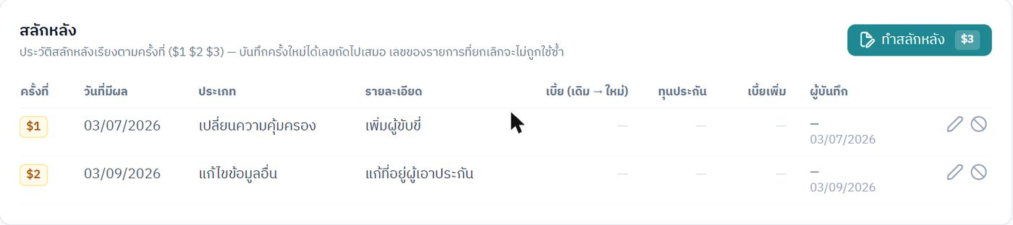  s3 history shows all types
ฟอร์ม
ก่อนแก้ | หลังแก้
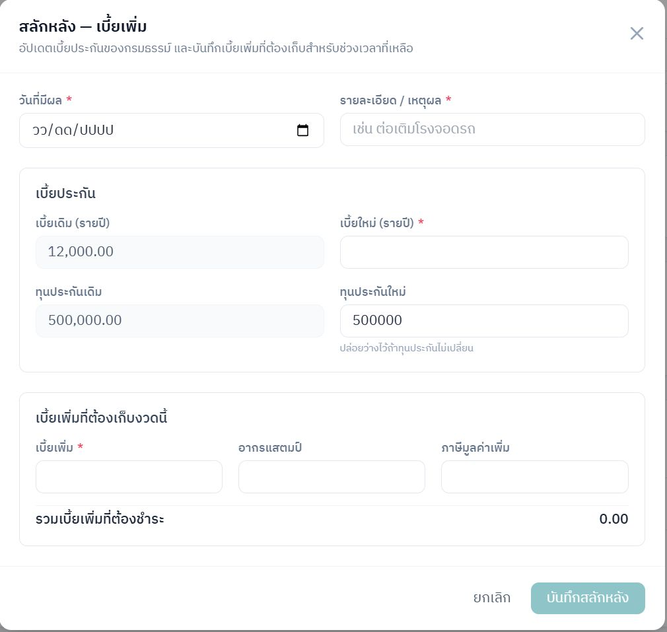  modal premium only no sequence | 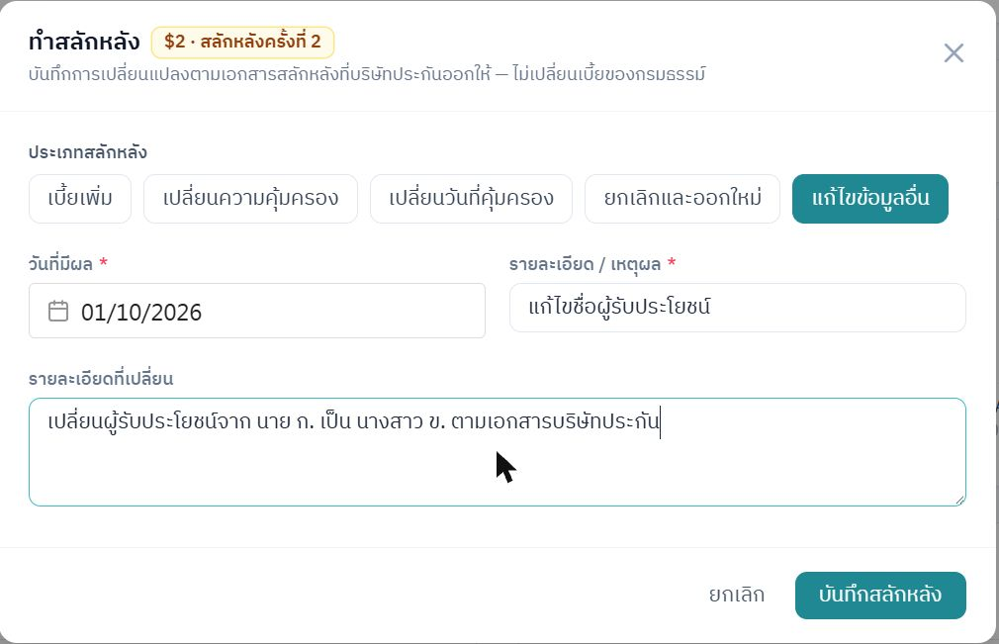  modal type picker seq 2
ประวัติเรียงลำดับ
ก่อนแก้ | หลังแก้
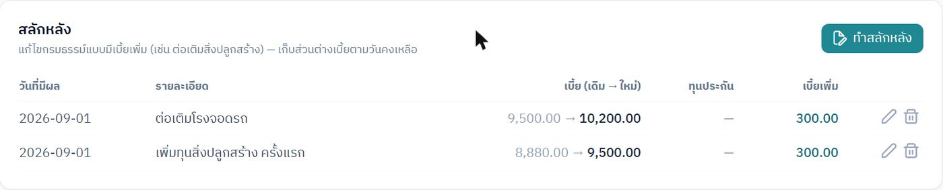  two endorsements no sequence | 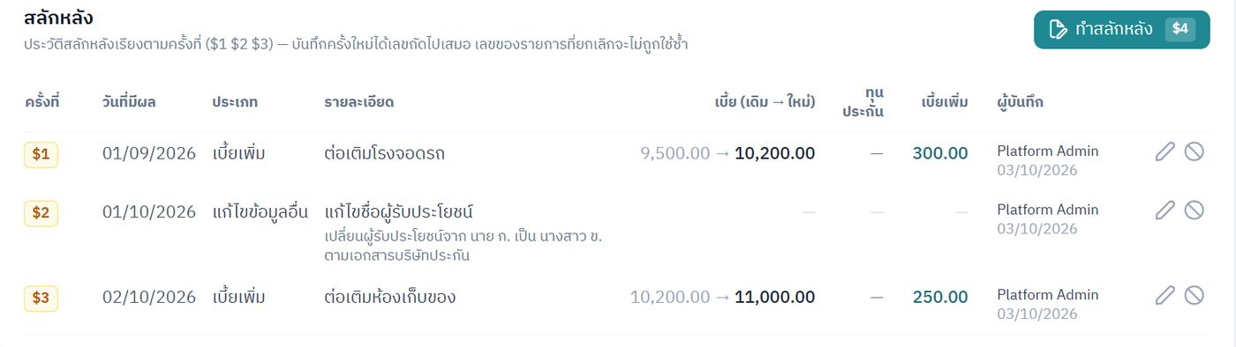  history 1 2 3 with recorder
ลบแล้วเลขเลื่อน
ก่อนแก้ | หลังแก้
label 2 before delete  label shifts to 1 after delete    history row gone after delete | 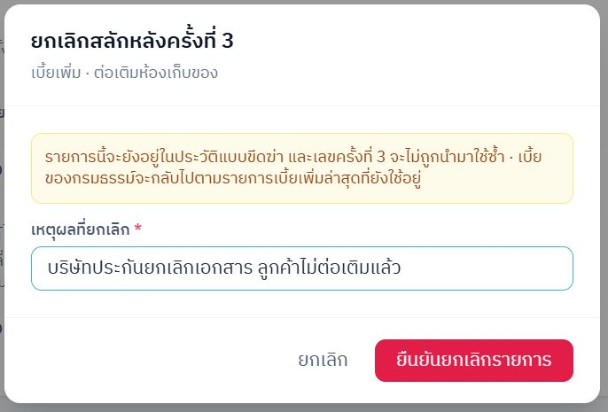  void dialog  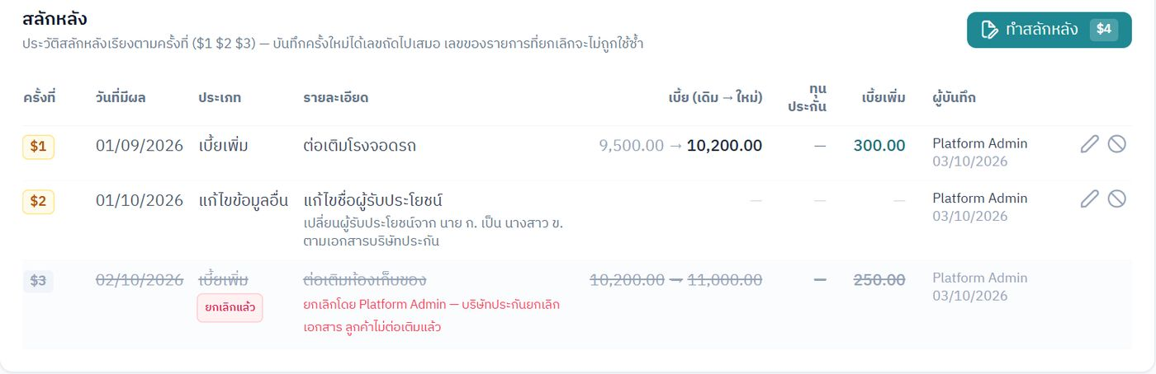  voided row kept next is 4  label back to 2  policy list label 4
ภาพเคลื่อนไหว (GIF) ดูขั้นตอนทั้งหมดได้ที่: docs/tasks/task-4-endorsement/screenshots/after-A3-endorsement-sequence-flow.gif

6. ข้อมูลทดสอบใน dev DB
- A2605270007 (policy 467): ภาพ "ก่อน" สร้างและลบสลักหลังเบี้ยเพิ่มผ่าน API (ข้อความไทยรอบแรกส่งผิด encoding จึงลบทิ้ง) เหลือ "ต่อเติมโรงจอดรถ" → backfill เป็น $1 · ภาพ "หลัง" เพิ่ม $2 แก้ไขข้อมูลอื่น, $3 เบี้ยเพิ่ม (ยกเลิกแล้ว), $4 เปลี่ยนความคุ้มครอง · เบี้ยปัจจุบัน 10,200 (เดิม 8,880 ก่อนเริ่มทดสอบ)
- TSTRNS3: RenewalScenarioSeeder เพิ่มเหตุผลและเลขลำดับให้สลักหลัง 2 รายการ

7. ข้อจำกัด / งานต่อ
- "as-of" ของป้ายงวดยังเทียบกับวันที่บันทึก (occurred_at) ไม่ใช่ "วันที่มีผล" ของสลักหลัง (เหมือนเดิมจากงาน 3)
- ประเภทเปลี่ยนวันที่/ความคุ้มครองบันทึกเป็นประวัติอย่างเดียว ยังไม่แก้ข้อมูลกรมธรรม์ให้อัตโนมัติ (ตามที่ตกลง)
- ยังไม่มีไฟล์แนบเอกสารสลักหลังต่อรายการ (มีประเภทเอกสาร endorsement ในเอกสารกรมธรรม์อยู่แล้ว)

งาน 5 — ต่ออายุ Renew: filter, รายละเอียด, ใบเตือน และ note ติดตาม
ที่มา: ClickUp z8qu5d0qv0 (ซับทาสก์ 5.1 z8qu5d0qw0, 5.2 z8qu5d0qw1, 5.3 z8qu5d0qw2, 5.4 z8qu5d0qw3, 5.5 z8qu5d0qw4) · ทำเมื่อ 2026-10-04 · เทียบกับโค้ดก่อนเริ่มงาน 5 (snapshot baseline4)
filter รหัสตัวแทน + filter ผลิตภัณฑ์ตาม category · แสดงชื่อผลิตภัณฑ์ใต้ทะเบียน (สีเทา) · ดูรายละเอียดกรมธรรม์ปีที่แล้ว · แนบใบเตือนจากบริษัท → กรอกราคา → สร้างใบเตือนแบบ InsureHub · ช่อง note ผลการติดตาม

1. สรุป
ซับทาสก์ | ผลลัพธ์
5.1 filter ผลิตภัณฑ์ตาม category | ตัวกรองเดิมเป็นรายการฮาร์ดโค้ดเทียบ products.type (มีแค่ life/motor/non_life) → เปลี่ยนเป็น หมวดผลิตภัณฑ์ → หมวดย่อย จากตาราง product_taxonomy เทียบชื่อหมวดของสินค้า · มีตัวเลือก "ยังไม่ระบุหมวดย่อย" · หน้าผลิตภัณฑ์มีแถบรายงานสินค้าที่ยังไม่ผูกหมวดย่อย (400/895) + ปุ่มกรองเฉพาะรายการเหล่านั้น · filter ตัวแทนส่งไปถึง PDF แล้ว
5.2 ชื่อผลิตภัณฑ์ใต้ทะเบียน | คอลัมน์ "ทะเบียน / ผลิตภัณฑ์": ทะเบียนตัวหนา + ชื่อสินค้าสีเทา (ไม่มีทะเบียนแสดงชื่อสินค้า + หมวดย่อยสีเทา) ทั้งตาราง บอร์ด CSV และ PDF
5.3 รายละเอียดปีที่แล้ว + เทียบใบเตือน | การ์ด "กรมธรรม์เดิม (ปีที่กำลังต่ออายุ)": บริษัท สินค้า+หมวด ทะเบียน/รถ ระยะเวลา ทุน การชำระ เบี้ยสุทธิ/อากร/VAT/รวม ส่วนลด ประวัติสลักหลัง $n ไฟล์กรมธรรม์ · การ์ด "เทียบกับใบเตือนต่ออายุ" แสดงปีนี้ ↔ ใบเตือน + ส่วนต่างและ % (เบี้ยเพิ่ม/ส่วนลดลด = แดง, ทุนเพิ่ม = เขียว)
5.4 note ติดตาม | ตาราง renewal_followups: ช่องทาง ผล (ติดต่อไม่ได้/สนใจ/ขอคิดก่อน/ไม่ต่อ) เหตุผล note นัดครั้งถัดไป · ประวัติแบบ thread · คิวต่ออายุมีคอลัมน์ติดตามล่าสุด + chip/การ์ด "ถึงกำหนดติดตาม (n)" · "ไม่ต่อ" ปิดเป็นลูกค้าปฏิเสธทันทีและเปิดติดตามใหม่ได้
5.5 ใบเตือน InsureHub (UAT) | ตาราง renewal_notices เลขที่ RN{ปี พ.ศ.}-{00001} เรียงต่อ tenant · PDF ใหม่ "ใบเตือนต่ออายุกรมธรรม์" ใช้ข้อมูลบริษัทจริงจากตั้งค่าหน่วยงาน แยก net/อากร/VAT มีวันครบกำหนดชำระ ช่องทางชำระเงิน และเทียบปีปัจจุบัน · รอฝ่ายปฏิบัติการ UAT ตาม [`uat-checklist.md`](task-5-renewal/uat-checklist.md)

การตัดสินใจทางธุรกิจ (ยืนยันกับผู้ใช้แล้ว):
- 5.1 กรองจากชื่อหมวด/หมวดย่อยของสินค้า (ตัวเลือกจาก product_taxonomy) + รายงานสินค้าที่ยังไม่ผูก · ไม่ย้ายโครงสร้างสินค้าไปใช้ FK
- 5.4 ผล "ไม่ต่อ" → สถานะ "ลูกค้าปฏิเสธ" ทันที + ปุ่ม "เปิดติดตามใหม่"
- 5.4 เหตุผลไม่ต่อเป็นรายการคงที่ + "อื่นๆ" (ต้องพิมพ์รายละเอียด)
- 5.5 ช่องทางชำระเงินตั้งค่าที่หน่วยงาน (ตั้งค่าหน่วยงาน → ข้อมูลหน่วยงาน)

2. ปัญหาที่พบก่อนแก้ (ถ่ายด้วย claude-in-chrome)
# | ปัญหา | สาเหตุ
B1 | เลือกประเภท "Motor" ได้ 169 แถวที่มีอัคคีภัย/เบ็ดเตล็ดปน · เลือก Non-Motor / PA / Rider ได้ 0 แถว | ตัวเลือกฮาร์ดโค้ดเทียบ products.type ซึ่งข้อมูลจริงมีแค่ life/motor/non_life
B2 | แถว/บอร์ด/CSV/PDF ไม่มีชื่อสินค้าและทะเบียน · PDF ไม่กรองตามตัวแทน และ chip แสดง id ดิบ · CSV ตัดที่ 500 แถว | API ส่ง productName/motorLicenseNo แต่หน้าจอไม่ใช้ · ไม่ส่ง writingAgentId ให้ PDF
B3 | หน้ารายละเอียดต่ออายุมีแค่ชื่อสินค้า/บริษัท/ทุน/เบี้ยรวม · timeline มีแต่ชื่อ event | ไม่มีส่วนแสดงกรมธรรม์เดิมและไม่มีการเทียบกับใบเตือน
B4 | "บันทึกการติดต่อ" เป็น note 500 ตัวอักษร ไม่มีผล/นัดครั้งถัดไป · "ลูกค้าปฏิเสธ" พิมพ์เหตุผลอิสระ ย้อนกลับไม่ได้ | ไม่มีตารางติดตาม · สถานะ declined เป็นทางเดียว
B5 | ฟอร์มเตรียมใบเตือน ทุนประกัน prefill 0 · PDF หัว "ใบเสนอราคา" ข้อมูลบริษัทฮาร์ดโค้ด (02-000-0000) ไม่แยก net/อากร/VAT ไม่มีวันครบกำหนด/ช่องทางชำระ เลขที่สุ่มไม่เก็บ | ตัวเลขเก็บแค่ใน event payload · useQuotationPdf ใช้ค่าคงที่

ปัญหาเพิ่มเติมที่พบระหว่างทำ (แก้แล้ว):
- แท็บ "ข้อมูลหน่วยงาน" ในตั้งค่าหน่วยงานเป็น mock (ไม่โหลด/ไม่บันทึกจริง) ทั้งที่ GET/PATCH /tenant รองรับครบ → โหลด/บันทึกจริง + ช่อง "ช่องทางชำระเงิน"
- วันเวลาที่แสดงปนกัน: ส่วนวันที่ตัดจาก string UTC แต่ชั่วโมงเป็นเวลาเครื่อง (แอปเก็บเวลาเป็น UTC) → ช่วง 00:00–07:00 วันที่ผิดไป 1 วัน · เพิ่ม fmtDateTime (แปลงเป็นเวลาเครื่องทั้งหมด) ใช้ในหน้าต่ออายุ และหน้าแก้ไขลูกค้า (งาน 2)
- PDF ใบเตือนรอบแรกล้นเป็น 2 หน้า → ปรับระยะ + renderNodeToPdfBlob(node, fitTolerance) ย่อให้พอดี 1 หน้าเมื่อเกินไม่เกิน 25%

3. ฝั่งหน้าจอ
ไฟล์ | การเปลี่ยนแปลง
pages/policies/ExpiringSoon.vue | select หมวด → หมวดย่อย · คอลัมน์ทะเบียน/ผลิตภัณฑ์ + ติดตามล่าสุด (นัดเลยกำหนดเป็นสีแดง) · chip + การ์ด "ถึงกำหนดติดตาม" · บอร์ดแสดงสินค้าและนัดถัดไป · CSV ดึงทุกหน้า + คอลัมน์ใหม่ · PDF ส่งตัวกรองครบ · localStorage key renewal-pipeline:v2
pages/policies/RenewalDetail.vue | การ์ดกรมธรรม์เดิม · การ์ดเทียบใบเตือน · แผงบันทึกการติดตาม (แทนแผงติดต่อ/ปฏิเสธเดิม) + ปุ่มนัด +1/+3/+7 วัน · thread ประวัติการติดตาม · แบนเนอร์ปฏิเสธ + "เปิดติดตามใหม่" · ฟอร์มใบเตือนใหม่
composables/useRenewalActions.ts | follow-up / reopen / ใบเตือน (สร้าง → render → upload) · เอา contact/decline เดิมออก
composables/useRenewalNoticePdf.ts (ใหม่) | layout ใบเตือนต่ออายุ
composables/useQuotationPdf.ts | แยก renderNodeToPdfBlob(node, fitTolerance) ใช้ร่วมกัน
composables/useRenewalQuote.ts | ลบ (แทนด้วย useRenewalNoticePdf)
utils/renewalFollowup.ts (ใหม่) | ป้าย/สีของผลและช่องทาง · todayIso, addDaysIso, isFollowupOverdue
util/dateFormat.ts | fmtDateTime (เวลาเครื่อง) — ใช้ใน RenewalDetail.vue และ CustomerEditPage.vue
pages/settings/TenantSettings.vue | ข้อมูลหน่วยงานโหลด/บันทึกจริง + ช่องทางชำระเงิน
pages/products/ProductManagementV2.vue | แถบสินค้าที่ยังไม่ผูกหมวดย่อย + สรุปตามหมวด + chip กรอง
api/reports.ts, api/products.ts, api/tenant.ts, api/policies.ts, stores/policies.ts | type และฟังก์ชันใหม่ตาม API

4. การทดสอบ
tests/Feature/Policy/RenewalPipelineTest.php — 11 เทสต์:
- กรองหมวด/หมวดย่อย/__none ตาม taxonomy · แถวมีชื่อสินค้า ทะเบียน หมวด
- PDF รับตัวกรองตัวแทน/หมวด/ถึงกำหนด (200)
- follow-up เป็น thread ใหม่สุดก่อน + ชื่อผู้บันทึก · lastFollowup และ followupDueCount ในคิว
- followupDue ไม่ขึ้นกับช่วงวันหมดอายุ
- validation: ไม่ต่อไม่มีเหตุผล / other ไม่มีรายละเอียด / นัดย้อนหลัง / นัดตอนไม่ต่อ → 422
- ไม่ต่อ → stage declined + เหตุผล · reopen → stage กลับ · reopen ซ้ำ → 422
- แยก tenant (404)
- ใบเตือนเลขที่เรียง RN{พ.ศ.}-00001, -00002 · net+อากร+VAT ไม่ตรงเบี้ยรวม → 422 · upload ผูกเอกสาร + event มี net/เลขที่ · ร่างปีถัดไปใช้ net/VAT จากใบเตือน · renewalNoticeId ที่ไม่มี → 422
- tenant paymentChannels บันทึก/อ่านกลับได้
- taxonomy=unmatched + taxonomy-gaps
- GET /policies/{id} มีชื่อสินค้า/บริษัท
ผล: ชุดใหม่ 11/11 ผ่าน · ทั้งชุด 102/103 (ตัวที่ไม่ผ่านคือ CommissionSnapshotTest::test_rate_row_newest_effective_from_wins ซึ่งไม่ผ่านมาตั้งแต่ก่อนเริ่มงาน) · npm run build ผ่าน
ทดสอบใน Chrome:
- เลือกหมวด "การประกันรถโดยความสมัครใจ" → 53 แถว เป็นรถทั้งหมด พร้อมทะเบียน + ชื่อสินค้า
- TSTRNS5 (policy 481): บันทึก "ติดต่อไม่ได้" นัด +1 → "ขอคิดก่อน" นัดวันนี้ → คิวขึ้น "ถึงกำหนดติดตาม (1)"
- ออกใบเตือน RN2569-00002 เบี้ย 12,650 แยกอัตโนมัติ 11,774.43 / 48 / 827.57 → PDF 1 หน้า → การ์ดเทียบ +650 (+5.4%)
- TSTRNS1 (policy 475): บันทึก "ไม่ต่อ — เบี้ยแพงเกินไป" → ป้าย "ลูกค้าปฏิเสธ" → "เปิดติดตามใหม่" → กลับเป็น "ติดต่อลูกค้าแล้ว"

5. ภาพก่อน / หลัง
5.1 filter หมวด
ก่อนแก้ | หลังแก้
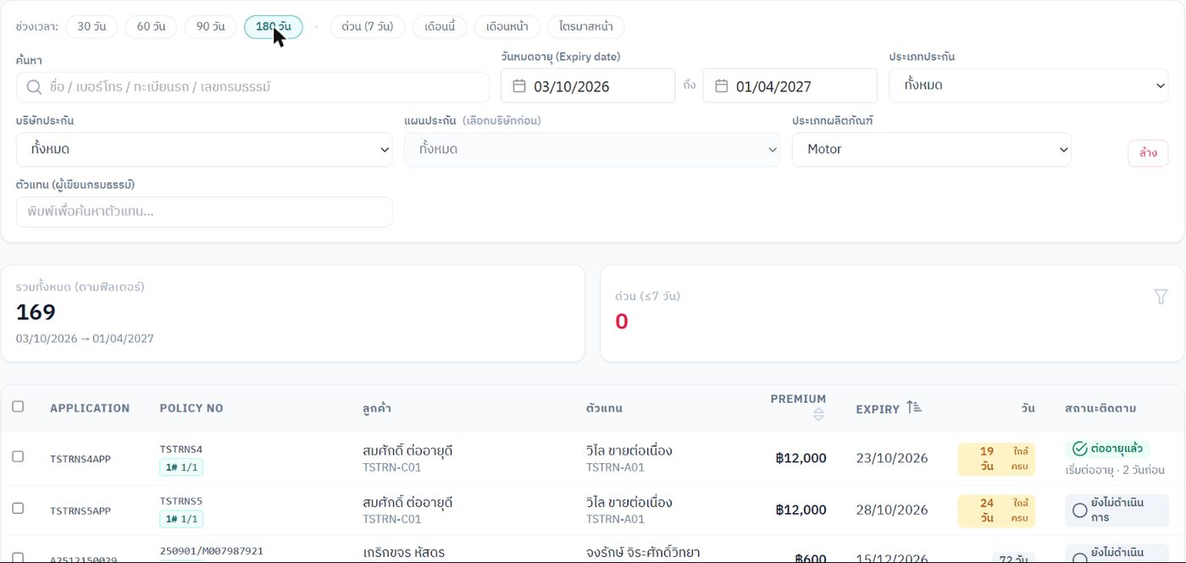  motor filter 169 rows no product  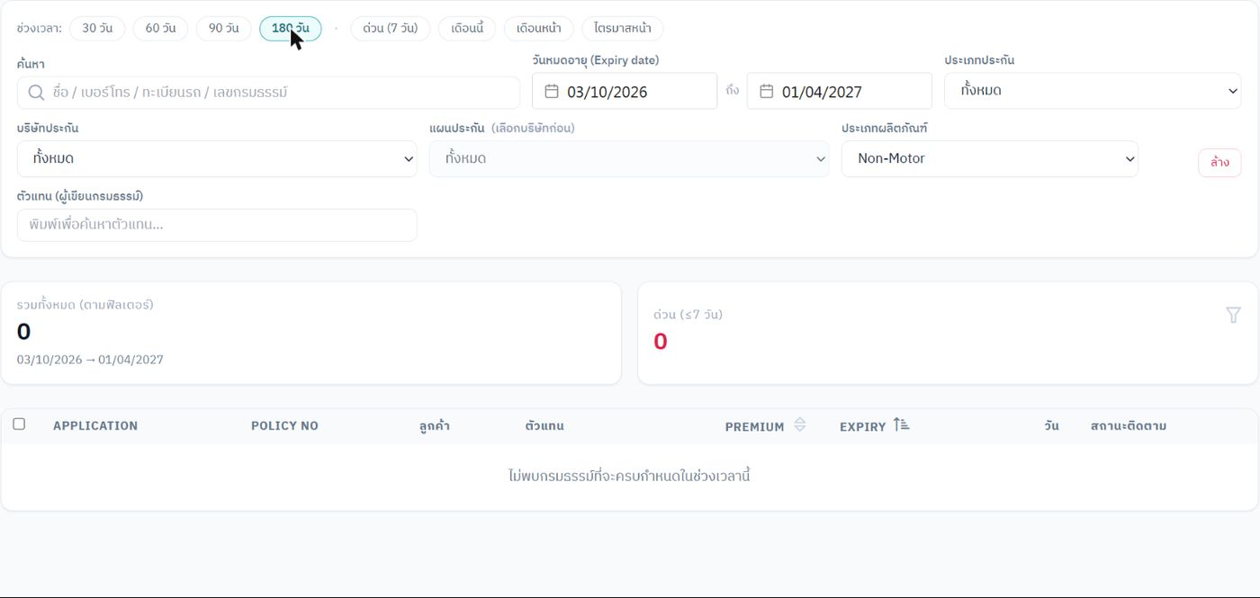  non motor filter 0 rows | 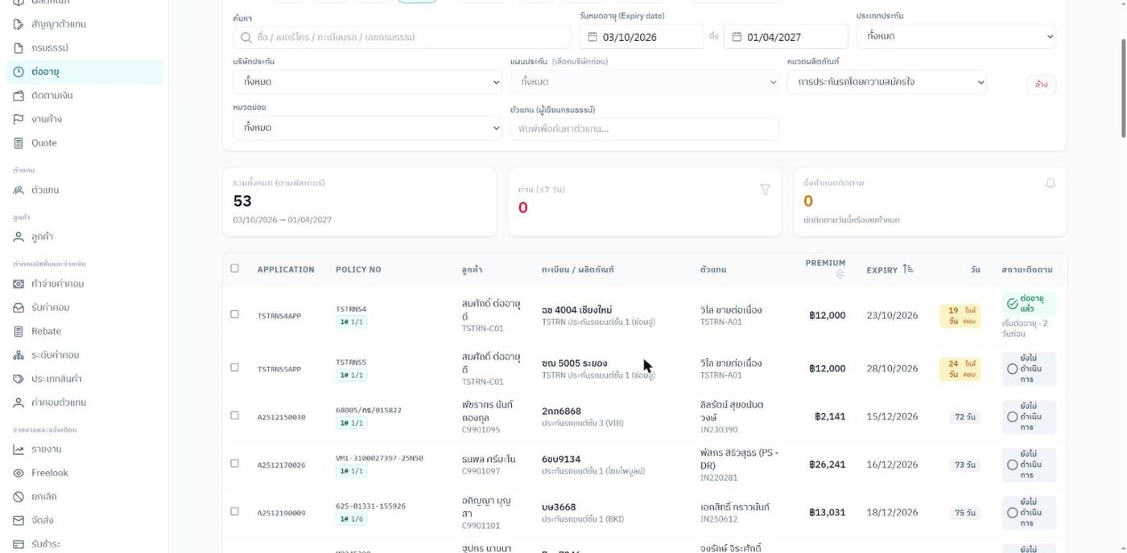  category filter motor plate product
5.1 สินค้าที่ยังไม่ผูกหมวด
ก่อนแก้ | หลังแก้
— | 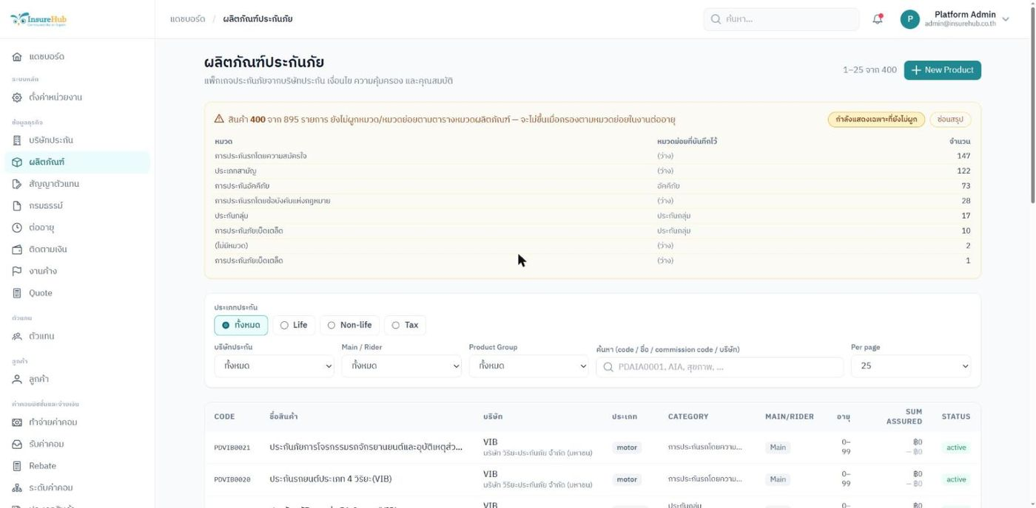  product taxonomy gaps
5.2 ทะเบียน / ผลิตภัณฑ์
ก่อนแก้ | หลังแก้
motor filter 169 rows no product | category filter motor plate product  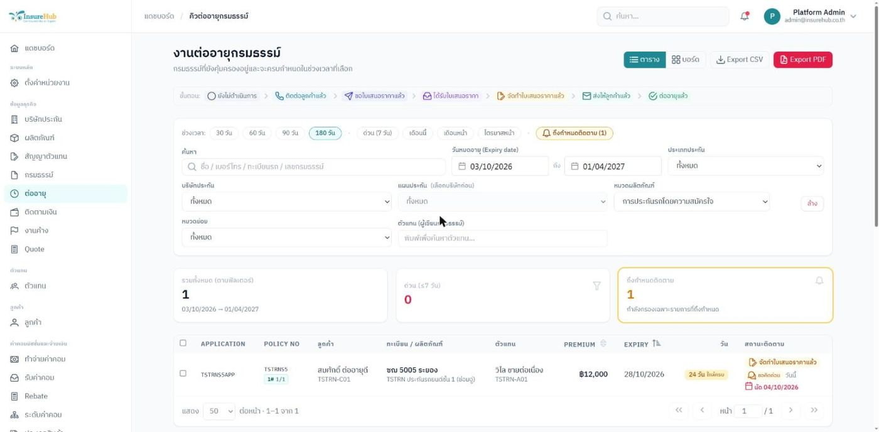  followup due chip last followup
5.3 กรมธรรม์เดิม + เทียบ
ก่อนแก้ | หลังแก้
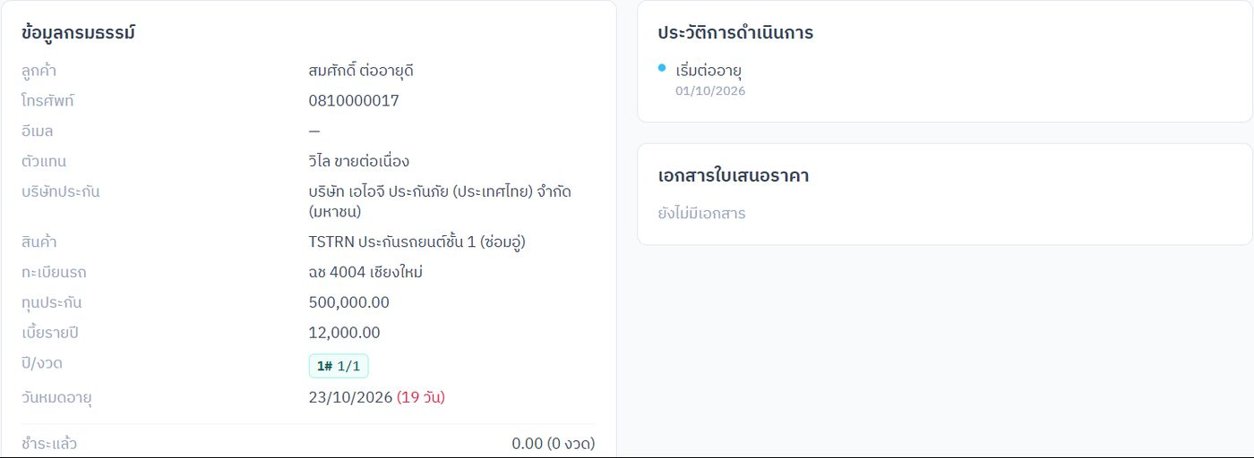  detail card and timeline | 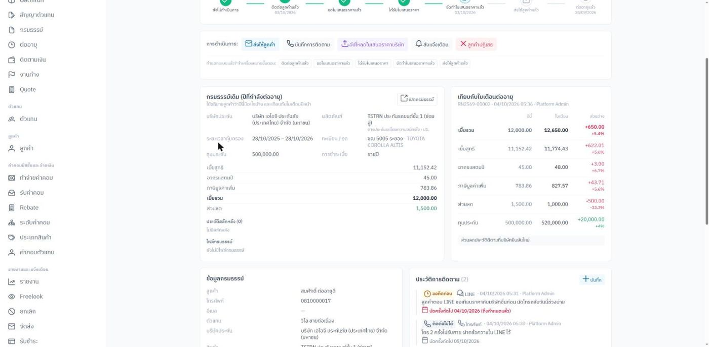  last year and comparison  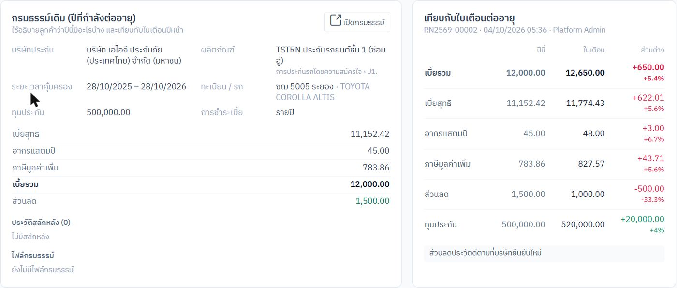  comparison zoom
5.4 บันทึกการติดตาม
ก่อนแก้ | หลังแก้
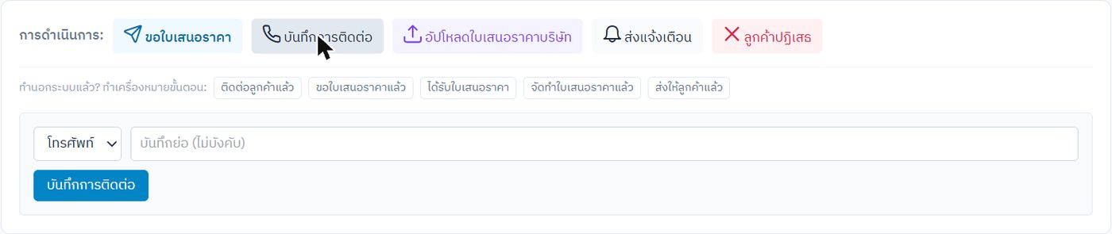  contact panel  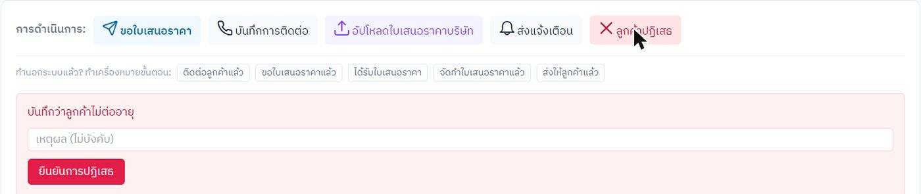  decline panel | 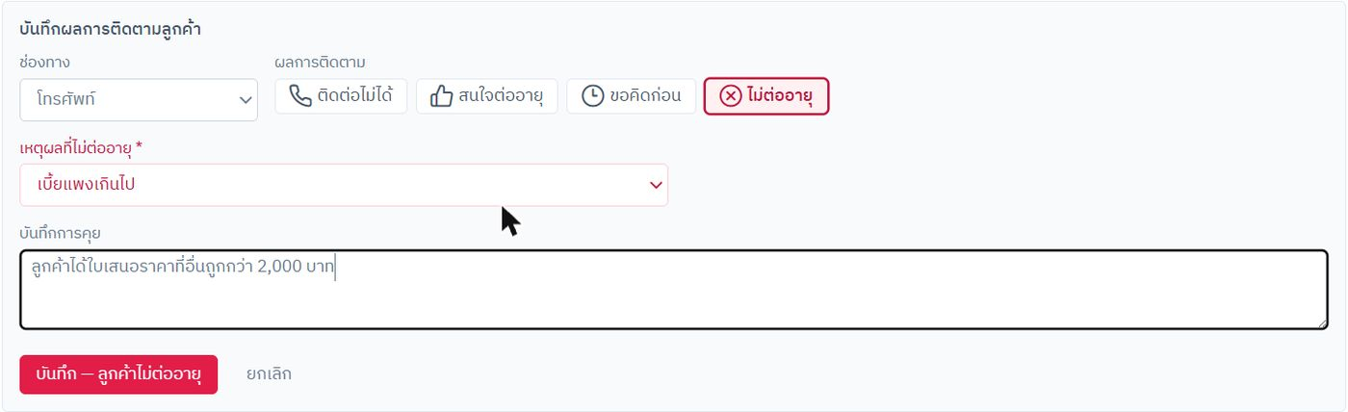  followup not renewing form  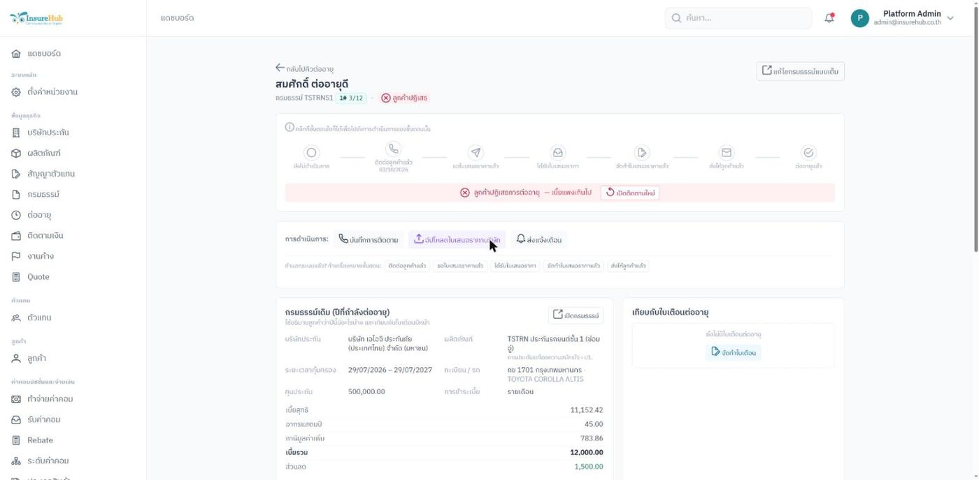  declined banner reopen  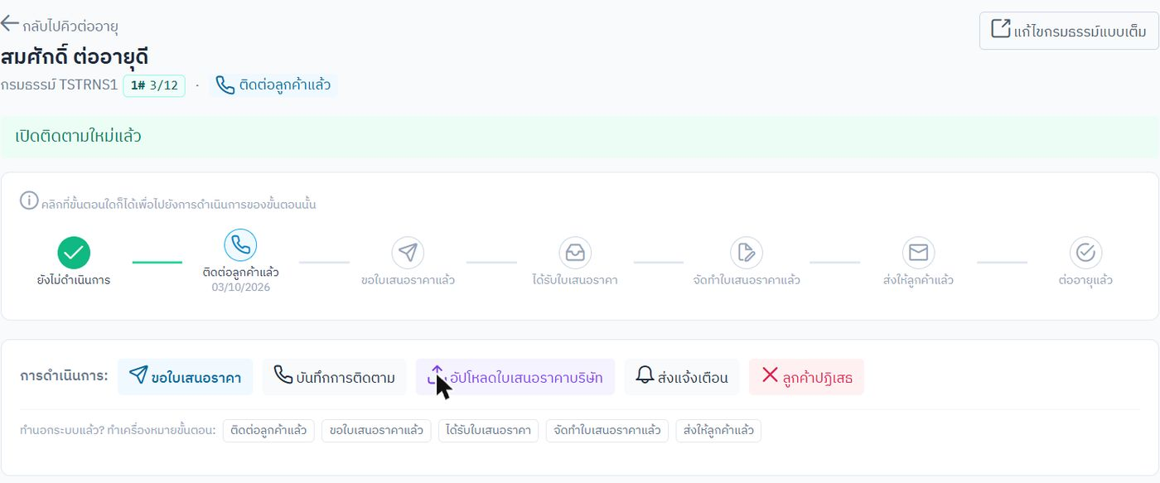  reopened stage  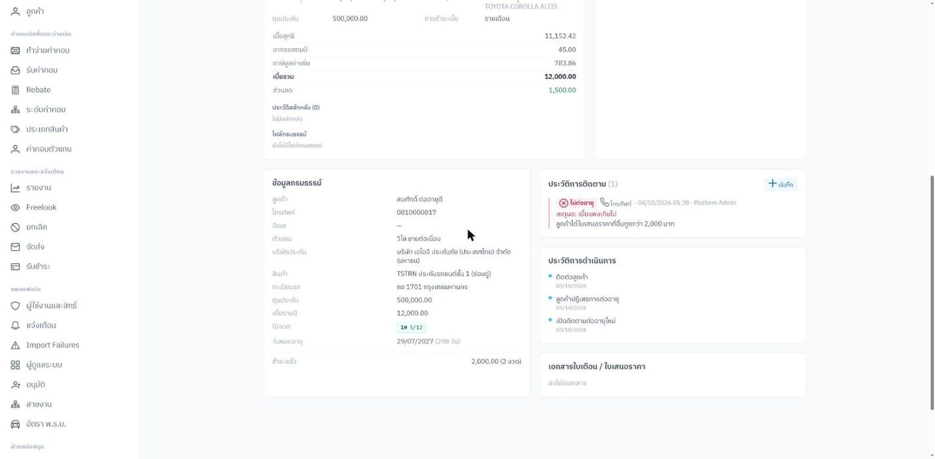  followup thread timeline
5.4 ถึงกำหนดติดตามในคิว
ก่อนแก้ | หลังแก้
— | followup due chip last followup
5.5 ตั้งค่าช่องทางชำระ
ก่อนแก้ | หลังแก้
— | 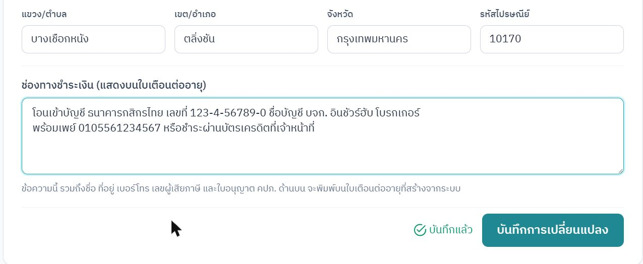  tenant payment channels
5.5 ฟอร์มใบเตือน
ก่อนแก้ | หลังแก้
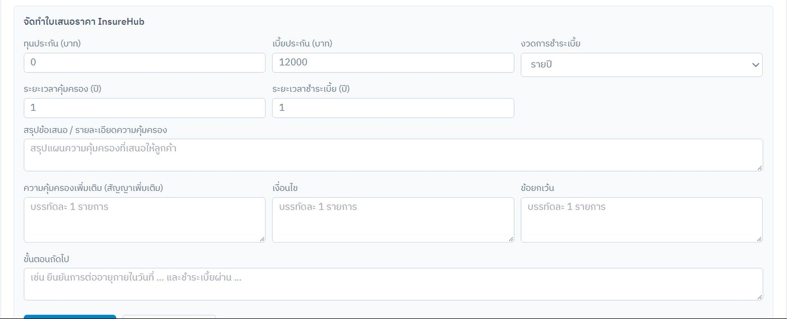  prepare form coverage 0 | 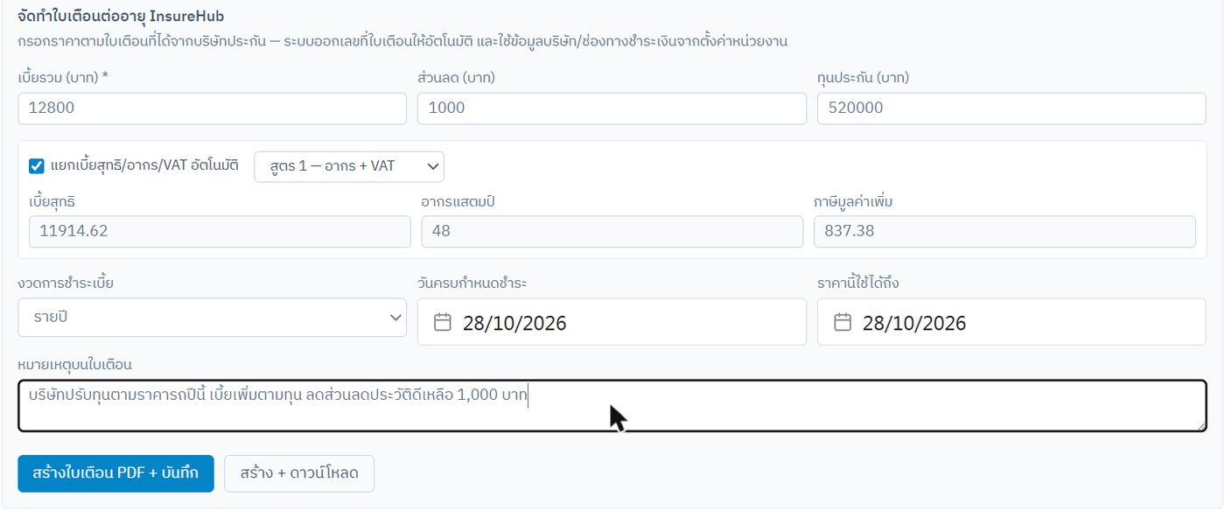  notice form  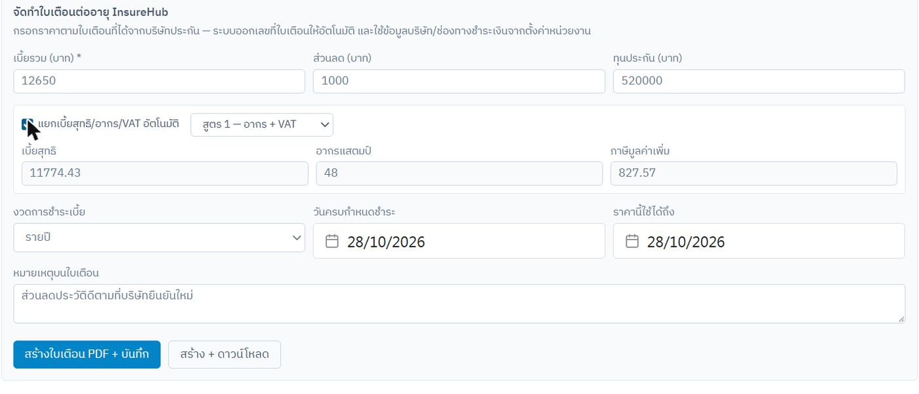  notice form auto split
5.5 PDF ใบเตือน
ก่อนแก้ | หลังแก้
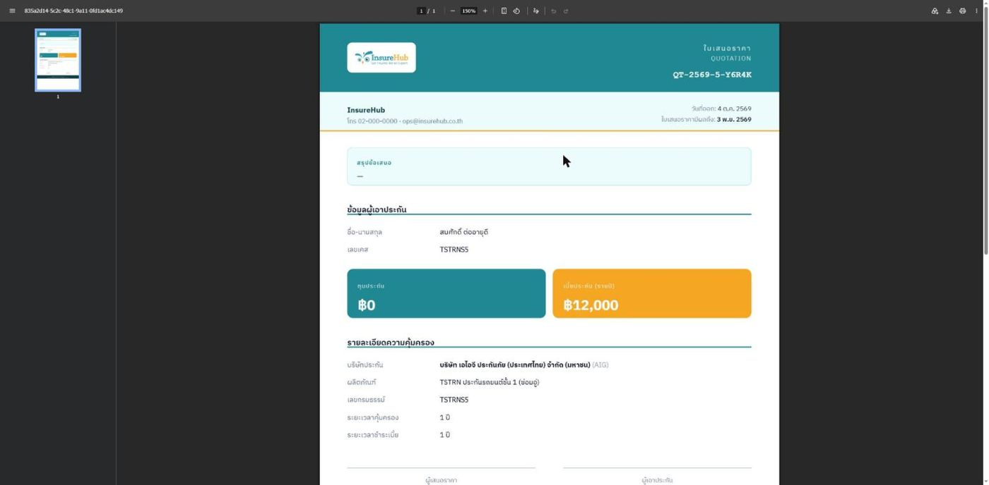  notice pdf quotation placeholder | 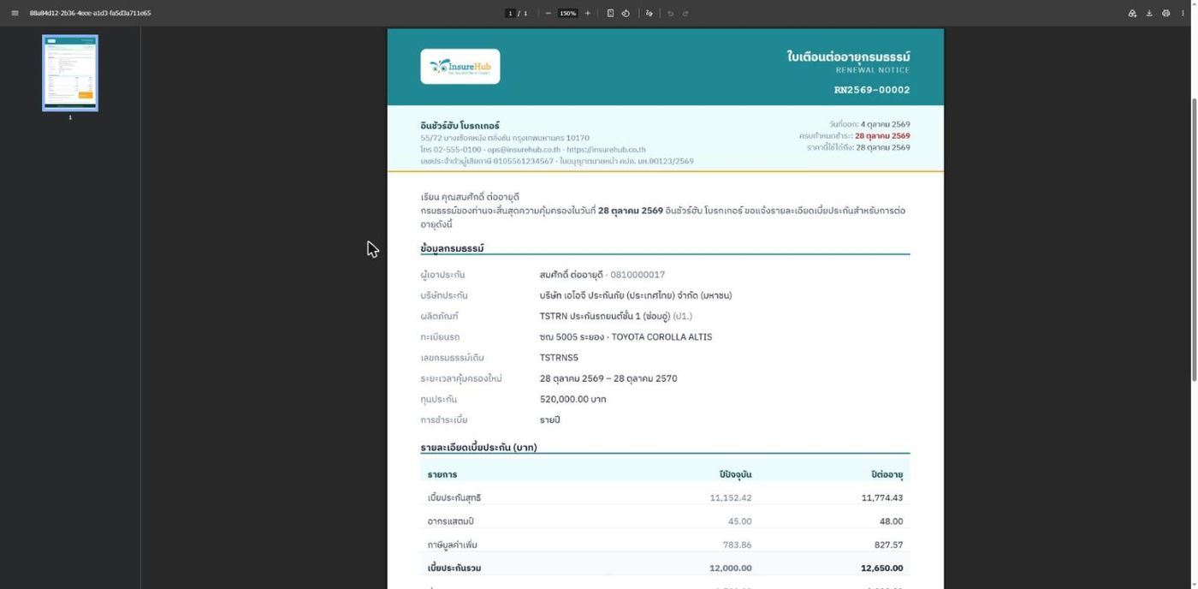  notice pdf top  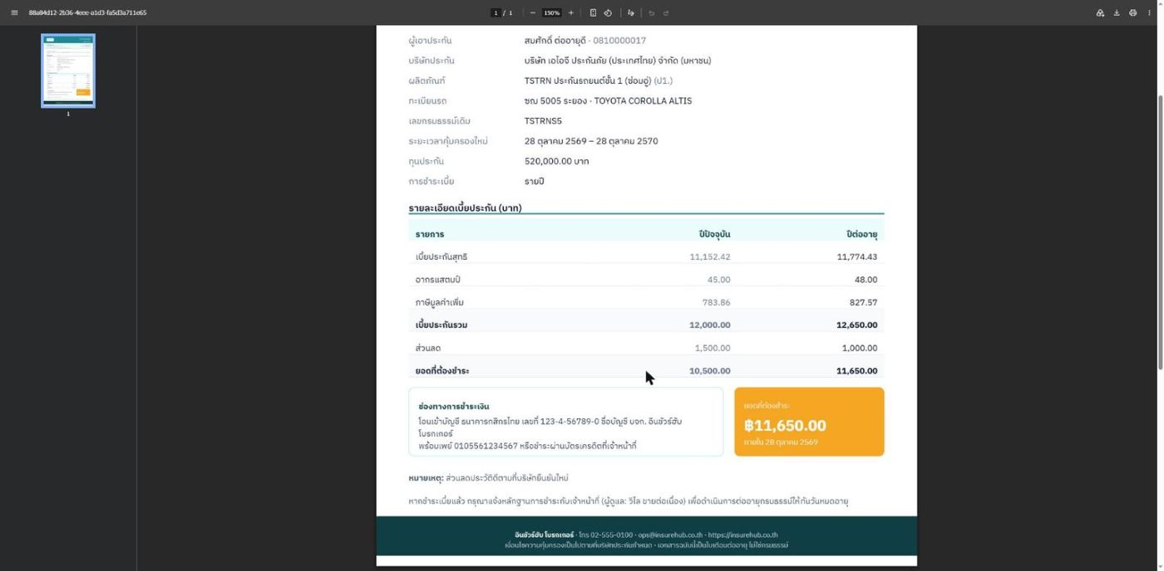  notice pdf bottom
ภาพเคลื่อนไหว (GIF) ดูขั้นตอนทั้งหมดได้ที่: docs/tasks/task-5-renewal/screenshots/after-task5-followup-notice-flow.gif

6. ข้อมูลทดสอบใน dev DB
- ตั้งค่าหน่วยงาน (tenant ของ admin@insurehub.co.th): เลขผู้เสียภาษี 0105561234567, ใบอนุญาต นห.00123/2569, โทร 02-555-0100, ช่องทางชำระเงิน (บัญชีกสิกรไทย/พร้อมเพย์) — ค่าทดสอบทั้งหมด ต้องแก้เป็นค่าจริงก่อนใช้งาน
- TSTRNS5 (policy 481): follow-up 2 รายการ · ใบเตือน RN2569-00001 (สร้างก่อนแก้ layout PDF จึงยาว 2 หน้า) และ RN2569-00002 (1 หน้า) พร้อมเอกสาร · stage = จัดทำใบเสนอราคาแล้ว
- TSTRNS1 (policy 475): follow-up "ไม่ต่อ — เบี้ยแพงเกินไป" แล้วเปิดติดตามใหม่
- RenewalScenarioSeeder: สินค้า TSTRN-P-MOTOR ได้หมวด "การประกันรถโดยความสมัครใจ" / หมวดย่อย "ป1." / Motor

7. ข้อจำกัด / งานต่อ
- 5.5 ยังต้อง UAT กับเคสจริง 5 แบบ (Motor 1 / 2+ / 3, Non-motor, Life) ตาม task-5-renewal/uat-checklist.md — งานหลักและ 5.5 คง IN PROGRESS
- สินค้า 400 จาก 895 ยังไม่ผูกหมวดย่อยตาม taxonomy (ส่วนใหญ่หมวดย่อยว่าง: รถภาคสมัครใจ 147, ประเภทสามัญ 122) → ขึ้นเฉพาะตอนกรองระดับหมวด หรือเลือก "ยังไม่ระบุหมวดย่อย" ต้องให้ทีมสินค้าเติมหมวดย่อย
- ประกันชีวิตไม่มีสูตรแยกภาษีแบบ "ไม่มีอากร/VAT" → ปิด "แยกอัตโนมัติ" แล้วใส่ net = เบี้ยรวม, อากร/VAT = 0 เอง
- ใบเตือนเป็น PDF ที่ render ฝั่งเบราว์เซอร์ (html2canvas) ข้อความใน PDF เป็นภาพ ค้นหา/คัดลอกไม่ได้
- ใบเตือนยังแก้ไข/ยกเลิกไม่ได้ ถ้าราคาผิดให้ออกใบใหม่ (เลขถัดไป) การ์ดเทียบใช้ใบล่าสุด
- ข้อความใหม่เป็นภาษาไทยในหน้าโดยตรงแบบเดียวกับหน้าต่ออายุเดิม (หน้าเหล่านี้ไม่ได้ใช้ i18n) ยังไม่มีคำแปลอังกฤษ
- ปุ่ม "บันทึกการติดต่อ" เดิม (POST renewal/contacted) ยังอยู่ใน API เพื่อความเข้ากันได้ แต่หน้าจอใช้ follow-up แทนแล้ว

งาน 6 — Database โครงสร้างตัวแทน (10 ระดับ + InsureHub อนุมัติเลื่อนระดับ)
ที่มา: ClickUp z8qu5d0qv1 (ซับทาสก์ 6.1 z8qu5d0qw5, 6.2 z8qu5d0qw6) · ทำเมื่อ 2026-10-04 · เทียบกับโค้ดก่อนเริ่มงาน 6 (snapshot baseline5)
โครงสร้างตัวแทนมี 10 LVL · แต่ละ LVL ขึ้นอยู่กับผลงานทีมรวม · InsureHub เป็นผู้อนุมัติขึ้นระดับ
ที่ประชุม Agent 27/09: "ลองปรับระดับดู แต่มันไม่ link อะไรกับข้างล่าง … ไม่อยากให้น้องปรับเองได้ … ต้องมี noti ไปขออนุมัติ"

1. สรุป
ซับทาสก์ | ผลลัพธ์
6.1 ทบทวนเกณฑ์ 10 ระดับ | กฎยืนยันครบ 8 ข้อ → `task-6-agent-rank/rank-rules.md` (ฉบับส่งธุรกิจ sign-off พร้อม 4 ประเด็นที่ควรยืนยัน) · หน้า "เกณฑ์ 10 ระดับ" ดู/แก้ได้ในระบบพร้อมประวัติ · เอา monthly_avg_target ออก
6.2 เทสต์ + ปรับตามกฎ | เทสต์ใหม่ 12 ตัว (ยอดทีม, หน้าต่าง 3 เดือน, ลบ/แก้การชำระ, เสนอ → อนุมัติ → rank_id + audit, ใบอนุญาต/Lv6, reject, สิทธิ์ 403, คำขอปรับเอง, แก้เกณฑ์, reconcile) · แก้บั๊กที่เทสต์เจอ 5 จุด · สิทธิ์ใหม่ agents.rank_approve · ปิดการแก้ระดับโดยตรง

กฎที่ยืนยันกับผู้ใช้:
1. ใช้เป้าเดิม (0/0/300K/600K/1.5M/3M/6M/12M/24M/48M) + แก้ได้ในหน้าตั้งค่าโดยผู้มีสิทธิ์ พร้อมประวัติ
2. เอาเป้าเฉลี่ยรายเดือนออก ใช้ยอดสะสม 3 เดือนอย่างเดียว
3. ยอดทีมแบบเดิม — ตัวเอง + ลูกทีมทุกชั้นที่ระดับต่ำกว่า
4. ไม่มีการลดระดับอัตโนมัติ
5. ปรับระดับเอง → ส่งคำขอ (ขึ้น/ลง + เหตุผล) ให้ InsureHub อนุมัติ
6. สิทธิ์ใหม่ "อนุมัติเลื่อนระดับ" แยกจากอนุมัติตัวแทน · ส่งคำขอใช้สิทธิ์ "แก้ไขตัวแทน"
7. ใบอนุญาต Lv7+ = ใบชีวิตหรือวินาศที่ยังไม่หมดอายุ (คำนวณเอง ตรวจซ้ำตอนอนุมัติ)
8. ตัวแทนที่ยังไม่มีระดับ + ตัวแทนใหม่ → Lv1
ที่ตีความเพิ่ม (ระบุไว้ใน rank-rules ข้อ 6 ให้ธุรกิจยืนยัน): เป้า 0 ของ Lv2 = ต้องมียอดขาย > 0 (ไม่อย่างนั้นทุกคนจะมีคำขอ Lv2 ทันที) · ระดับที่ถูกปฏิเสธไม่เสนอซ้ำในเดือนเดียวกัน · คำขอระบบเสนอค้างได้ 1 รายการต่อคน

2. ปัญหาที่พบก่อนแก้ (ถ่ายด้วย claude-in-chrome)
# | ปัญหา | สาเหตุ
B1 | ฟอร์มตัวแทนบอก "ระดับ 5 (Lv5)" แต่ความคืบหน้าบอก "ระดับ 0 → 1" · เลือก Lv7 แล้วบันทึก → "The selected level is invalid." | dropdown ใช้ agents.level (ค่า default l5) แต่ความคืบหน้าใช้ rank_id (ว่างทั้ง 393 คน) · AgentRequest รับแค่ l1–l5 และไม่ sync rank_id · แก้ระดับตรงได้ ไม่มีอนุมัติ/ประวัติ
B2 | บอร์ด "เลื่อนระดับ" ทุกคน "ระดับ 0 → 1, ฿0 / ฿0" · ไม่มีที่ดูเกณฑ์ | rank_id ว่าง (backfill เดิมรันตอนตาราง ranks ยังว่าง) · ไม่มีหน้าเกณฑ์
B3 | กล่องรออนุมัติ: ปุ่มอนุมัติ/ปฏิเสธขึ้นให้ทุกคน · อนุมัติไม่ถามยืนยัน · ปฏิเสธใช้ window.prompt (กด Cancel ก็ยังปฏิเสธ) · ไม่รู้ว่าใครขอ ทำไม | API อนุมัติไม่ตรวจสิทธิ์เลย (ตัวแทนที่ล็อกอินก็อนุมัติได้) · ไม่มี audit
B4 | รายการตัวแทนกรองระดับได้แค่ L1–L5 · badge/i18n รองรับแค่ 5 ระดับ | ฮาร์ดโค้ดจากสมัย 5 ระดับ

บั๊กที่เทสต์ 6.2 เจอ (แก้แล้ว):
- เดือนเพี้ยนช่วงวันที่ 29–31: createFromFormat('Y-m', '2026-09') ใช้วันที่ปัจจุบัน → วันที่ 31 ต.ค. แปลง "2026-09" เป็น 1 ต.ค. ยอดเดือนก่อนหน้าไปลงเดือนผิด → ใช้ '!Y-m' (ยืนยันด้วยเทสต์ test_month_buckets_are_correct_on_the_last_day_of_a_long_month)
- ลบการชำระแล้วยอดไม่ลด (observer มีแต่ created) → เพิ่ม updated (ยอด/วันที่/กรมธรรม์) และ deleted
- ชำระย้อนหลังไม่ปรับยอดสะสมเดือนถัดไป → คำนวณเดือนที่ชำระ + 2 เดือนถัดไป
- reconcile คืนละครั้งทำแค่เดือนปัจจุบัน → ทำ 3 เดือนล่าสุด (เก่า → ใหม่)
- `has_license` ไม่มีหน้าจอ/API ตั้งค่า ทุกคน = ไม่มี → คำนวณจากเลข + วันหมดอายุใบอนุญาตชีวิต/วินาศ (App\Support\AgentLicense)
- อนุมัติแล้วไม่คำนวณยอดทีมต้นสายใหม่ (กฎ "นับเฉพาะระดับต่ำกว่า" เปลี่ยนตามระดับ) → คำนวณเดือนปัจจุบันของตัวแทน + สายบนทันที
- RankSeeder เดิม updateOrCreate ทับเป้าทุกครั้งที่ seed → เปลี่ยนเป็น firstOrCreate (ไม่ทับค่าที่แก้ในหน้าเกณฑ์)
- badge "รออนุมัติ (n)" ไม่อัปเดตหลังอนุมัติ/ปฏิเสธ → รีโหลดหลังทุกการตัดสิน

3. ฝั่งหน้าจอ
ไฟล์ | การเปลี่ยนแปลง
pages/agents/AgentFormPage.vue | ระดับเป็นแสดงผล + ปุ่ม "ขอปรับระดับ" (ตามสิทธิ์) → แผงเลือกระดับ + เหตุผล + เตือนใบอนุญาต · แสดงคำขอที่รออยู่ · ประวัติแสดงประเภท, ผู้ขอ+เหตุผล, ผู้ตัดสิน, เหตุผลไม่อนุมัติ, สถานะ "ถูกแทนที่" · ไม่ส่ง level ตอนบันทึก
pages/agents/AgentApprovals.vue | แถวคำขอแสดงระดับปัจจุบัน → เป้าหมาย, ขึ้น/ลด, ระบบเสนอ/ขอโดยใคร, เหตุผล, ยอด 3 เดือน, สถานะใบอนุญาต (บล็อกปุ่มถ้าไม่มี) · ยืนยันอนุมัติแบบ inline · ไม่อนุมัติต้องกรอกเหตุผล (เลิกใช้ window.prompt) · ไม่มีสิทธิ์ = ดูอย่างเดียว
pages/agents/LevelProgressBoard.vue | การ์ด "เกณฑ์ 10 ระดับ" + คำอธิบายกฎ · แก้ทีละแถวเมื่อมี admin.settings
pages/agents/AgentsSubnav.vue | badge รออนุมัติรีโหลดได้ (refreshKey)
pages/agents/AgentListV2.vue, AgentHierarchy.vue, AgentTreeNode.vue | กรอง/badge L1–L10 ผ่าน utils/agentLevel.ts
utils/agentLevel.ts (ใหม่) | สี badge/จุดระดับ, ป้ายสถานะคำขอ, ป้ายประเภทคำขอ
api/agents.ts, stores/agents.ts, i18n/th.ts | createRankRequest, updateRank, type ใหม่ · ลบ setLevel/LEVEL_PCT ที่เลี่ยงการอนุมัติ · levelShort l6–l10

4. การทดสอบ
tests/Feature/Agent/RankPromotionTest.php — 12 เทสต์:
- ยอดทีมนับลูกทีมระดับต่ำกว่า ไม่นับระดับเท่ากัน แต่นับลูกทีมของเขา
- หน้าต่าง 3 เดือนปฏิทิน + ชำระย้อนหลังปรับเดือนถัดไป
- วันที่ 31 ยอดเดือนก่อนลงเดือนถูก
- ลบ/แก้ยอด/แก้วันที่การชำระ → ยอดเปลี่ยน
- ถึงเป้า → pending (ข้ามระดับได้) · Lv2 → superseded เมื่อถึง Lv3 · อนุมัติ → rank_id/level + audit · ยอดทีมต้นสายคำนวณใหม่ · อนุมัติซ้ำ 422
- ไม่มีใบ/ใบหมดอายุ/มีแต่เลขไม่มีวันหมดอายุ → Lv6 · มีใบชีวิตใช้ได้ → Lv7 · ใบหมดอายุระหว่างรอ → 422 license_required
- ไม่อนุมัติต้องมีเหตุผล · ระดับไม่เปลี่ยน · ไม่เสนอซ้ำเดือนเดิม แต่เดือนใหม่เสนอได้
- ไม่มีสิทธิ์/role ตัวแทน → 403 · ข้าม tenant → 404 · ให้สิทธิ์แล้วอนุมัติได้
- คำขอปรับเอง: ไม่มีสิทธิ์ 403, ไม่มีเหตุผล/ระดับเดิม/Lv7 ไม่มีใบ/ซ้ำ → 422 · ระดับเปลี่ยนเมื่ออนุมัติเท่านั้น · ปรับลดได้ · PATCH ตรงไม่เปลี่ยนระดับ · hierarchy level 422
- อนุมัติระดับสูงกว่า → คำขอที่ต่ำกว่า superseded
- แก้เกณฑ์: ไม่มีสิทธิ์ 403, เป้าลดหลั่น/Lv1 > 0/ปิดใบอนุญาต Lv8 → 422, audit before/after, เป้าใหม่มีผลกับการเสนอ
- ตัวแทนใหม่ได้ Lv1 · ลบยอดทั้งหมดแล้ว reconcile ได้ค่าเท่ากับ realtime
ผล: ชุดใหม่ 12/12 ผ่าน · ทั้งชุด 114/115 (ตัวที่ไม่ผ่านคือ CommissionSnapshotTest::test_rate_row_newest_effective_from_wins ซึ่งไม่ผ่านมาตั้งแต่ก่อนเริ่มงาน) · npm run build ผ่าน
ทดสอบใน Chrome (ตัวแทน AG200011, id 10): ขอ Lv7 → ถูกบล็อกเพราะใบวินาศหมดอายุ 2021 · ขอ Lv3 → ระดับยังเป็น 1 + "รออนุมัติ" · กล่องอนุมัติเห็นผู้ขอ/เหตุผล · ไม่อนุมัติโดยไม่กรอกเหตุผล → ถูกเตือน · กรอกแล้วไม่อนุมัติ · ขอใหม่ → อนุมัติ → ระดับ 3 + ความคืบหน้า 3 → 4 (เป้า 600,000) + ประวัติ 2 รายการพร้อมผู้ตัดสิน/เหตุผล · แก้เป้า Lv4 เป็น 200,000 → ถูกปฏิเสธ · 650,000 → บอร์ดคำนวณใหม่ (แล้วคืนเป็น 600,000) · รายการตัวแทนกรอง L3 ได้

5. ภาพก่อน / หลัง
ระดับในฟอร์มตัวแทน
ก่อนแก้ | หลังแก้
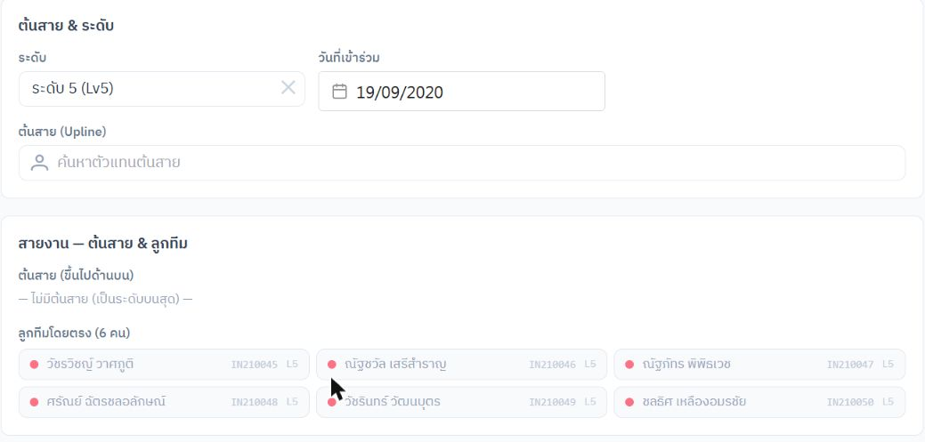  form level says lv5  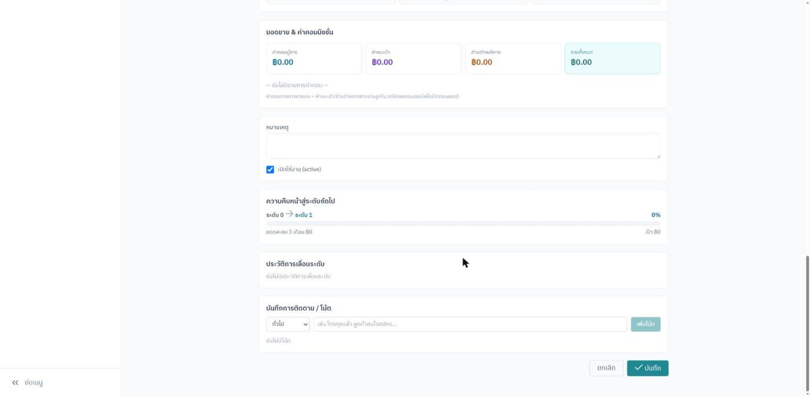  progress says level 0  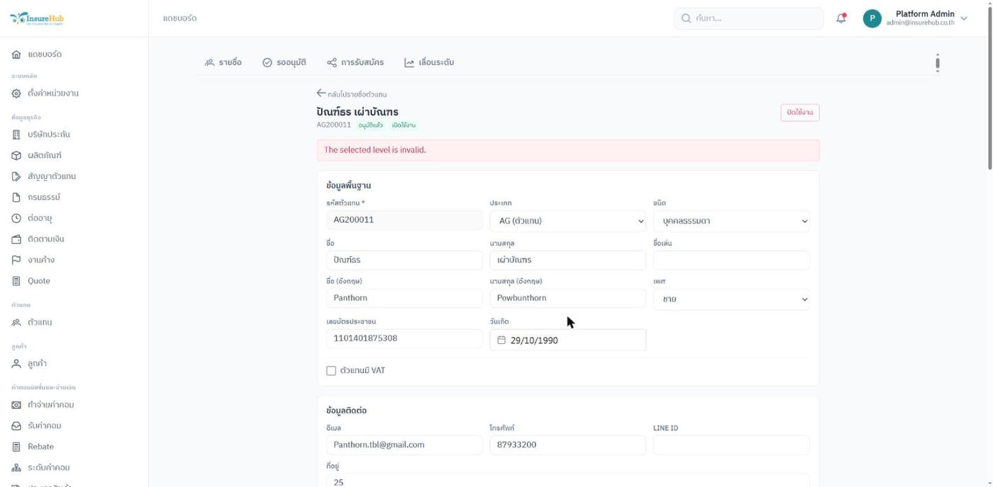  save lv7 invalid | 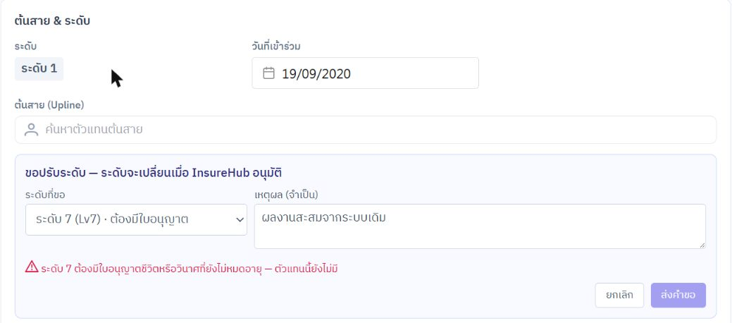  request lv7 license blocked  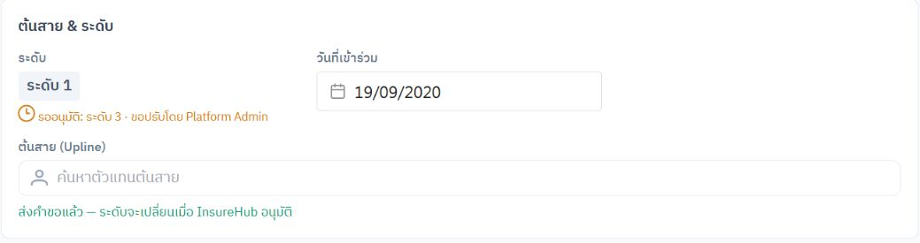  request sent level unchanged
กล่องอนุมัติ
ก่อนแก้ | หลังแก้
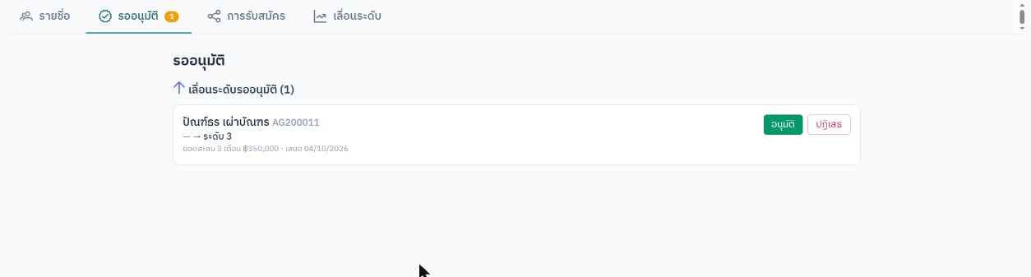  approval row no permission check | 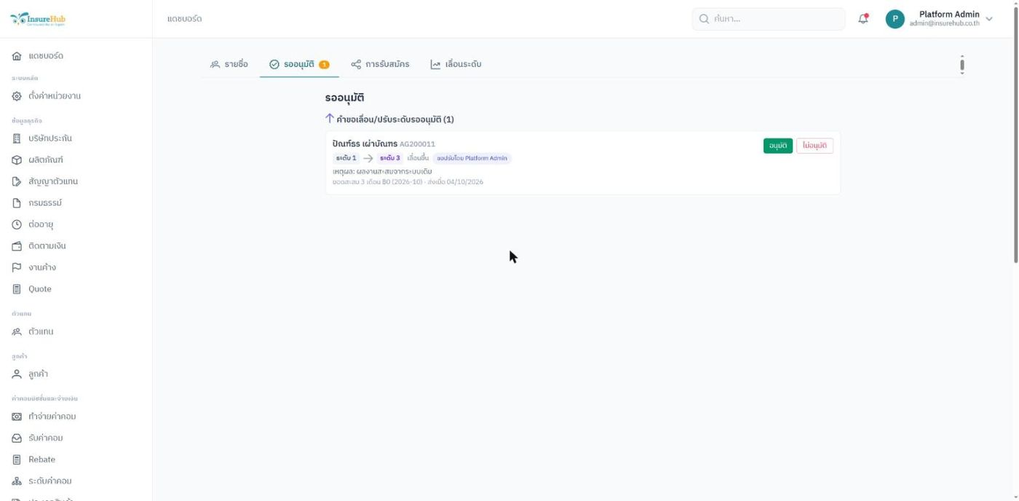  inbox request with reason  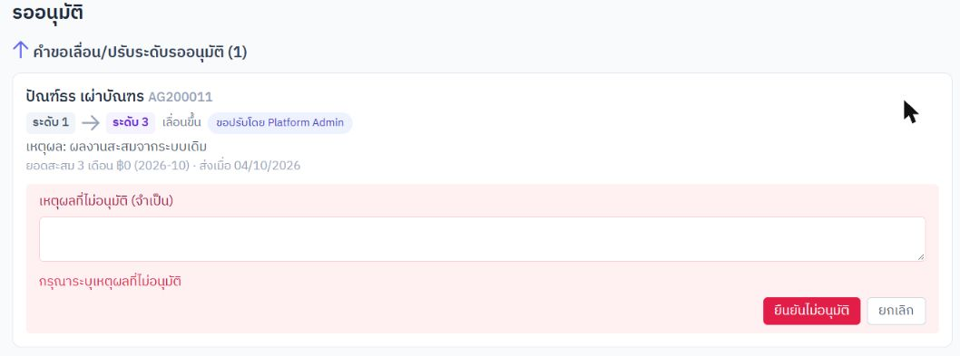  reject needs reason  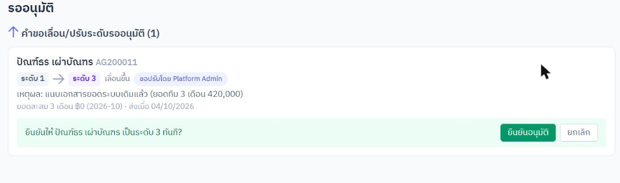  approve confirm
หลังอนุมัติ
ก่อนแก้ | หลังแก้
— | 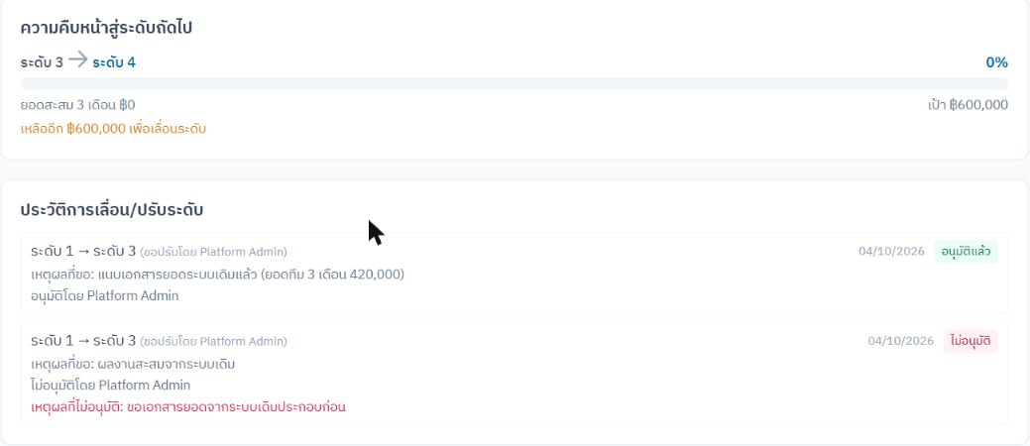  level3 progress history
เกณฑ์ 10 ระดับ
ก่อนแก้ | หลังแก้
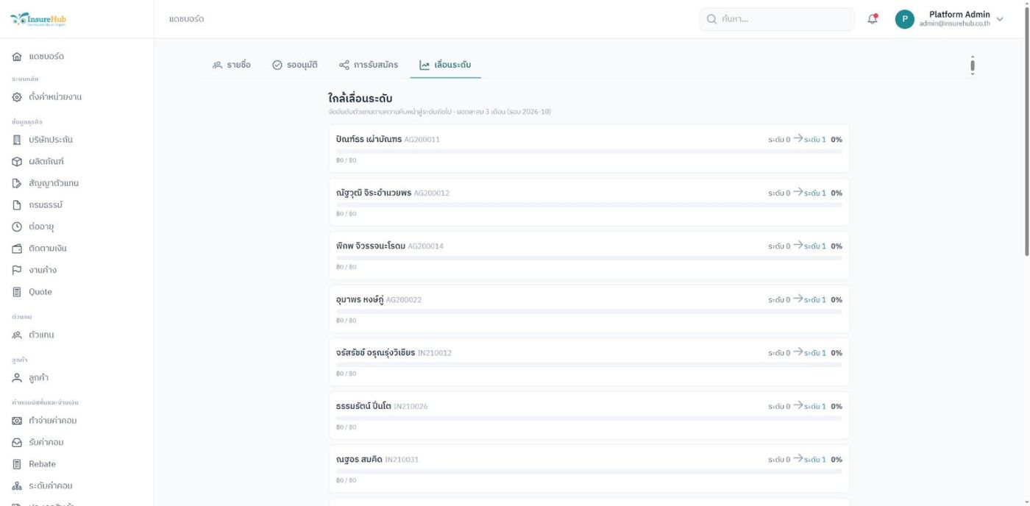  progress board all level 0 | 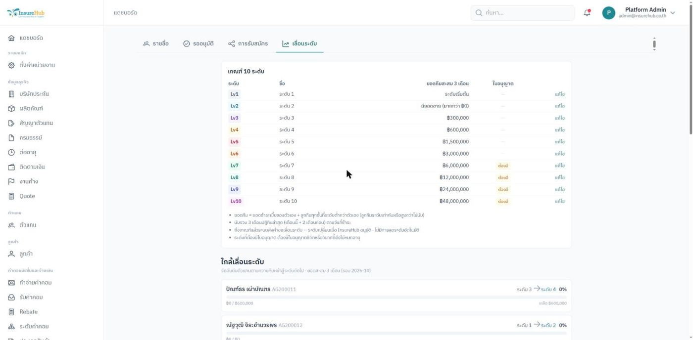  criteria card  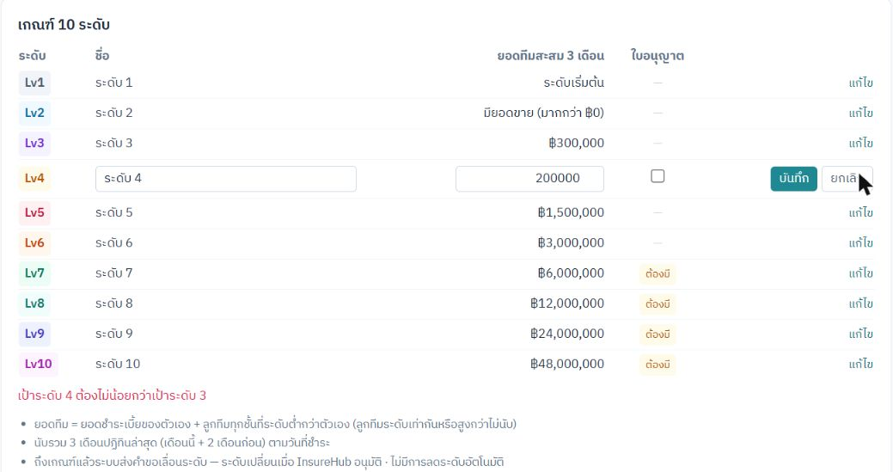  criteria validation  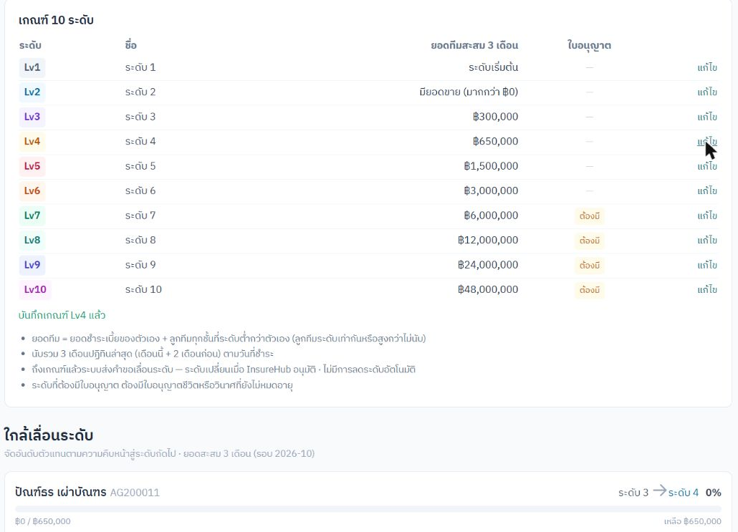  criteria saved board recalc
กรองระดับ
ก่อนแก้ | หลังแก้
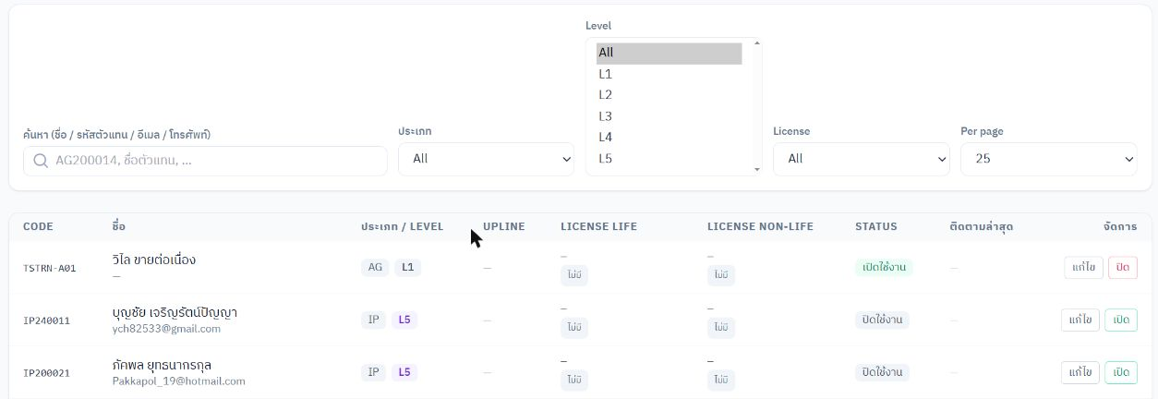  list filter l1 l5 only | 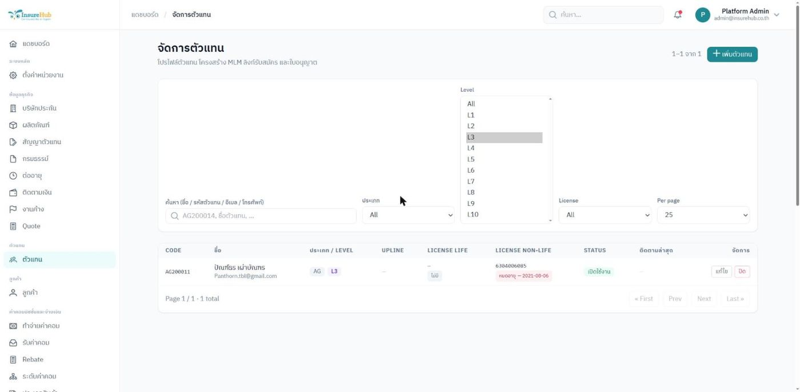  list filter l1 l10
ภาพเคลื่อนไหว (GIF) ดูขั้นตอนทั้งหมดได้ที่: docs/tasks/task-6-agent-rank/screenshots/after-task6-rank-request-approval.gif

6. ข้อมูลทดสอบใน dev DB
- ตัวแทน 393 คน → Lv1 (จาก migration)
- AG200011 (id 10): คำขอ Lv3 ถูกไม่อนุมัติ 1 ครั้ง แล้วอนุมัติ → ระดับ 3
- AG200022 (id 20): คำขอ Lv2 "ทดสอบ badge" → ไม่อนุมัติ (ระดับยังเป็น 1)
- เป้า Lv4 ถูกแก้เป็น 650,000 แล้วคืนเป็น 600,000 (มี audit rank.updated 2 แถว)
- ภาพ "ก่อน" ใช้แถว rank_promotions ชั่วคราว (ลบแล้ว)

7. ข้อจำกัด / งานต่อ
- ตาราง ranks เป็นของทั้งระบบ (ไม่แยก tenant) — แก้เกณฑ์มีผลทุก tenant
- importer ระบบเก่า (InsureHubImporter) ยังเขียน agents.level จากความลึกสายงาน และ insert ตรงไม่ผ่าน observer → ถ้า import ซ้ำ ตัวแทนใหม่จะไม่มี rank_id (ถือเป็นระดับ 0) ต้องตั้ง Lv1 ให้แถวที่ rank_id ว่างด้วยคำสั่งเดียวกับใน migration
- ยอดยังไม่หักเงินคืน/ยกเลิกกรมธรรม์ และใช้เบี้ยรวม (rank-rules ข้อ 6.4)
- ย้ายสายงาน (เปลี่ยนต้นสาย) ไม่คำนวณยอดทีมทันที รอรอบคืน
- ค่าคอมของการชำระที่ทำให้ถึงเป้ายังคิดที่ระดับเดิม (ระดับเปลี่ยนเมื่ออนุมัติ) — เป็นไปตามการออกแบบเดิม
- ยังไม่มีการแจ้งเตือน (noti) แบบ push — ใช้ badge "รออนุมัติ (n)" ในเมนูตัวแทน
- การอนุมัติ "ตัวแทนสมัครใหม่" ยังใช้ window.prompt (อยู่ในขอบเขตงาน 7 หน้าตัวแทน)
- พอร์ทัลตัวแทนยังไม่แสดงระดับ/ความคืบหน้าของตัวเอง

งาน 7 — ตัวแทน: หน้าค้นหาและจัดการตัวแทน
ที่มา: ClickUp z8qu5d0qv2 (ซับทาสก์ 7.1 z8qu5d0qw7, 7.2 z8qu5d0qw8) + ที่ประชุม Agent 27/09 · ทำเมื่อ 2026-10-04 · เทียบกับโค้ดก่อนเริ่มงาน 7 (snapshot baseline6)

1. สรุป
เรื่อง | ผลลัพธ์
7.1 ค้นหา | ค้นได้ด้วย ชื่อนิติบุคคล และ เลขผู้เสียภาษี (นอกเหนือจากรหัส/ชื่อ/อีเมล/เบอร์)
7.2 กฎเปลี่ยน VAT / บุคคล-นิติบุคคล | บังคับเลขผู้เสียภาษีเมื่อเป็นนิติบุคคลหรือมี VAT (13 หลัก + checksum, ตรวจเฉพาะตอนแก้ค่า) · กดบันทึกแล้วขึ้น dialog ยืนยัน บอกค่าเดิม → ใหม่ + ยอดค่าคอมที่ยังไม่เข้ารอบ · audit ก่อน/หลัง + ผู้แก้ · รอบจ่ายเก่าไม่เปลี่ยน (batch item เก็บ snapshot ชื่อผู้รับ/ชนิด/เลขผู้เสียภาษี/VAT) · รอ UAT แอดมิน ตาม `uat-checklist.md`
ประชุม: View ก่อน Edit | กดชื่อ → หน้าดูข้อมูล (อ่านอย่างเดียว) · ปุ่ม "แก้ไขข้อมูล" → /agents/:id/edit · บันทึกแล้วกลับหน้าดูข้อมูล
ประชุม: เอกสาร | อัปโหลด/ดู/แทนที่/ลบ บัตรประชาชน (หรือหนังสือรับรอง), หน้า Book Bank, ใบอนุญาตชีวิต, ใบอนุญาตวินาศ (รูปหรือ PDF ≤ 10MB) · ดูไฟล์ได้เฉพาะผู้มีสิทธิ์ "แก้ไขตัวแทน" คนอื่นเห็นแค่ มี/ยังไม่มี
ประชุม: แยกใบอนุญาต | หน้าดูข้อมูลและฟอร์มแยกกล่อง ชีวิต (ฟ้า) / วินาศภัย (ส้ม) พร้อมสถานะใช้ได้/ใกล้หมด/หมดอายุ และไฟล์ของแต่ละใบ · รายการตัวแทนกรอง ประเภทใบอนุญาต + สถานะ แยกกัน
ประชุม: ซ่อนเบอร์ | รายการตัวแทนแสดง อีเมลอย่างเดียว (API รายการไม่ส่งเบอร์แล้ว) · เบอร์อยู่ในหน้าดูข้อมูล · ยังค้นด้วยเบอร์ได้
ประชุม: สมัครใหม่เป็น IN | สมัครออนไลน์และเพิ่มในระบบ = IN เสมอ · AG เดิม 33 คนคงไว้ (เปลี่ยน IN → AG ไม่ได้)
ประชุม: ปุ่มปิด/เปิดใช้งาน | dialog บอกผล · ปิดแล้ว: เข้าพอร์ทัลไม่ได้ + ถูก logout, เลือกเป็นผู้ขายกรมธรรม์ใหม่ไม่ได้, ไม่ได้ค่าแนะนำ/ส่วนต่างจากลูกทีม, ค่าคอมที่ค้างยังจ่าย
โน้ต | แสดงผู้เขียน + เวลา

การตัดสินใจ (ยืนยันกับผู้ใช้): รวมข้อที่ประชุมทุกข้อ · เปลี่ยน VAT/ชนิด = ยืนยันก่อนบันทึก (ไม่ต้องขออนุมัติ) · ปิดใช้งาน = ปิด login + ห้ามเป็นผู้ขาย + ยังจ่ายค่าคอม · AG เดิมคงไว้ · เลขภาษี 13 หลัก + checksum เฉพาะตอนแก้ · เอกสารดูได้เฉพาะ agents.update · ใบอนุญาตประเภทละ 1 ไฟล์ (อัปใหม่แทนที่)

2. ปัญหาที่พบก่อนแก้
# | ปัญหา | สาเหตุ
B1 | ค้น "รุ่งเรือง" (ชื่อนิติบุคคล) และเลขผู้เสียภาษีไม่เจอ | ค้นแค่ code/ชื่อ/อีเมล/เบอร์
B2 | รายการโชว์เบอร์ใต้ชื่อเมื่อไม่มีอีเมล · ตัวกรองใบอนุญาตช่องเดียว (ชีวิต OR วินาศ) | email || phone
B3 | กดชื่อ/แก้ไข → เข้าฟอร์มแก้ได้ทันที | ไม่มีหน้าดูข้อมูล
B4 | ใบอนุญาตชีวิต/วินาศอยู่แถวเดียวกัน ไม่มีที่อัปโหลดรูป | —
B5 | ตัวแทน 19 คน (เช่น IN210009) ฟอร์มบอก "ไม่มี VAT" แต่ระบบจ่ายคิด VAT | ข้อมูลระบบเก่าเก็บใน vat_type 2/3 แต่ has_vat=0 → payout ใช้ค่าเก่า หน้าจอใช้ค่าใหม่
B6 | เพิ่มตัวแทนใหม่ default AG · สมัครออนไลน์ได้ AG | ค่า default DB

บั๊กอื่นที่แก้ไปด้วย: สถานะ "รออนุมัติ" ในรายการไม่ขึ้นเลย (API ไม่ select approval_status) · สมัครแบบนิติบุคคลยังเป็น individual และไม่มีเลขผู้เสียภาษี · ปิดใช้งานแล้วตัวแทนยัง login พอร์ทัลได้ · vatType validation ใช้ค่าที่ระบบจ่ายไม่รู้จัก (vat7, wht3…) · ปิด/เปิดใช้งาน/ปฏิเสธใช้ window.confirm/prompt

3. ฝั่งหน้าจอ
ไฟล์ | การเปลี่ยนแปลง
pages/agents/AgentViewPage.vue (ใหม่) | หน้าดูข้อมูล: หัว (ประเภท/ชนิด/ระดับ/สถานะ + ปุ่ม แก้ไข, ปิด/เปิด, อนุมัติ/ปฏิเสธพร้อมเหตุผล) · ติดต่อ (เบอร์อยู่ที่นี่) · ภาษี & VAT + ผลต่อการจ่าย · ธนาคาร (เลขบัญชีปิดบังถ้าไม่มีสิทธิ์) · เอกสารยืนยันตัวตน · ใบอนุญาตชีวิต/วินาศ 2 การ์ด · ระดับ + ขอปรับระดับ + ประวัติ (ย้ายมาจากฟอร์ม) · สายงาน · ค่าคอม · โน้ต · ประวัติการแก้ไข (ผู้มี admin.audit_log)
pages/agents/AgentDocSlot.vue (ใหม่) | ช่องเอกสาร: แสดงรูป/ปุ่มเปิด PDF, อัปโหลด/แทนที่/ลบ (ยืนยันในกล่อง)
pages/agents/AgentActiveDialog.vue (ใหม่) | dialog ปิด/เปิดใช้งานพร้อมผลกระทบ (ใช้ทั้งหน้าดูข้อมูลและรายการ)
pages/agents/AgentFormPage.vue | เหลือแต่ฟอร์ม (route agent-edit) · ประเภทล็อก IN · ช่อง * จำเป็นตามกฎ · ใบอนุญาต 2 กล่อง · dialog ยืนยันเปลี่ยน VAT/ชนิด/เลขภาษี · ข้อผิดพลาดแสดงใต้ช่อง
pages/agents/AgentListV2.vue | ชื่อนิติบุคคลเป็นบรรทัดหลัก + ป้ายนิติบุคคล + อีเมลอย่างเดียว · ช่องค้นหาใหม่ · ตัวกรองประเภท/สถานะใบอนุญาต · แก้ไข → หน้าแก้ไข · dialog ปิด/เปิด
router/index.ts | /agents/:id → View · /agents/:id/edit → Form
api/agents.ts | upload/delete/fetch document, type ใหม่

4. การทดสอบ
tests/Feature/Agent/AgentManagementTest.php — 10 เทสต์:
- ค้นด้วยชื่อนิติบุคคล/เลขภาษี/เบอร์ · รายการไม่มี phone · สถานะรออนุมัติถูกต้อง
- ตัวกรองใบอนุญาตตามประเภท (ชีวิตใช้ได้ / วินาศหมดอายุ)
- นิติบุคคลไม่มีชื่อ/เลขภาษี, มี VAT ไม่มีเลขภาษี/โหมด, checksum ผิด, 5 หลัก → 422 · บันทึกแล้ว vat_type sync (3 → 1) · ตัวแทนเลขภาษี 12 หลักเดิมแก้เบอร์ได้
- audit เปลี่ยนชนิด/VAT มีค่าเดิม/ใหม่ + ผู้แก้ · เลขภาษีปิดบัง
- รอบจ่ายเดิม หลังเปลี่ยนเป็นนิติบุคคล + VAT exclude + เปลี่ยนชื่อ: show/PDF/CSV ยังเป็นชื่อเดิม ไม่มี VAT · รอบใหม่: ชื่อนิติบุคคล, VAT 7% (140 จาก 2,000)
- ปิดใช้งาน: token ถูกลบ, login 422, สร้างกรมธรรม์ด้วยผู้ขายนี้ 422, แก้กรมธรรม์เดิมได้, ยังอยู่ใน payout preview
- เพิ่มผ่าน admin ส่ง AG → ได้ IN · IN → AG 422 · AG เดิมแก้ได้
- สมัครออนไลน์ บุคคล/นิติบุคคล → IN, kind, tax_id
- เอกสาร: ไม่มีสิทธิ์ 403 · มีสิทธิ์อัปโหลดรูป/PDF · อัปใหม่ลบไฟล์เก่า · ?as=base64 · ไฟล์ผิดชนิด 422 · kind ไม่รู้จัก 404 · ลบ · audit · ข้าม tenant 404
- โน้ตมีชื่อผู้เขียน
ผล: ชุดใหม่ 10/10 · ทั้งชุด 124/125 (ตัวที่ไม่ผ่านคือ CommissionSnapshotTest::test_rate_row_newest_effective_from_wins ที่ไม่ผ่านมาตั้งแต่ก่อนเริ่มงาน) · npm run build ผ่าน
ทดสอบใน Chrome (ตัวแทนทดสอบ TSTCORP01): ค้นชื่อนิติบุคคล/เลขภาษีเจอ → กดชื่อเข้าหน้าดูข้อมูล → อัปโหลดหนังสือรับรอง, Book Bank, ใบอนุญาตชีวิต (PDF) → แก้ไข: ติ๊ก VAT ไม่กรอกเลขภาษี → เตือน · เลข checksum ผิด → เตือนจากเซิร์ฟเวอร์ · เลขถูก → dialog เดิม→ใหม่ → ยืนยัน → หน้าดูข้อมูลแสดง "มี VAT — ไม่รวม" + ประวัติการแก้ไขก่อน/หลัง · เพิ่มโน้ต (มีชื่อผู้เขียน) · dialog ปิดใช้งาน (กดยกเลิก) · ฟอร์มเพิ่มใหม่ล็อก IN · IN210009 (vat_type 2 เดิม) แสดง "มี VAT — ไม่รวม"

5. ภาพก่อน / หลัง
ค้นหา
ก่อนแก้ | หลังแก้
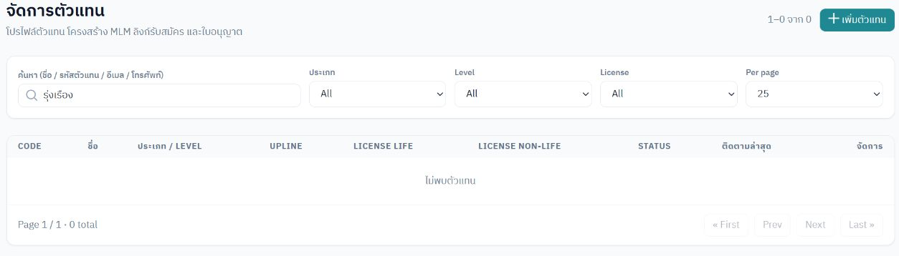  search juristic name not found  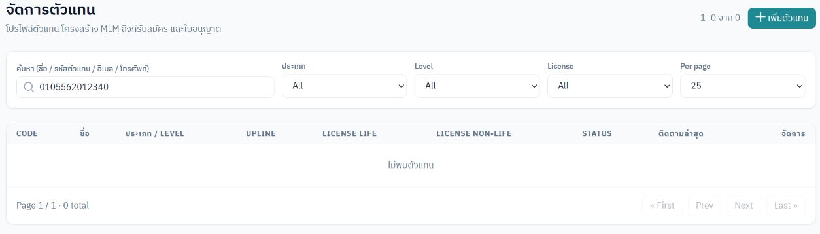  search tax id not found | 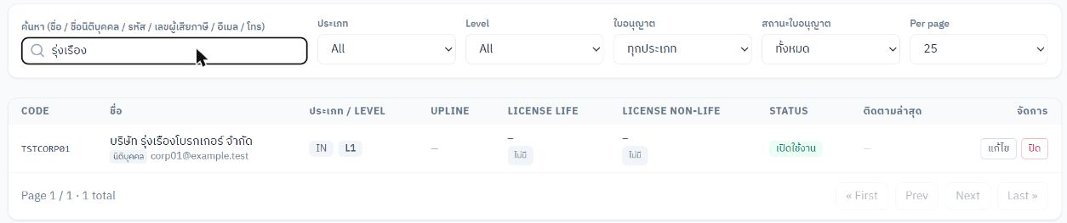  search juristic name  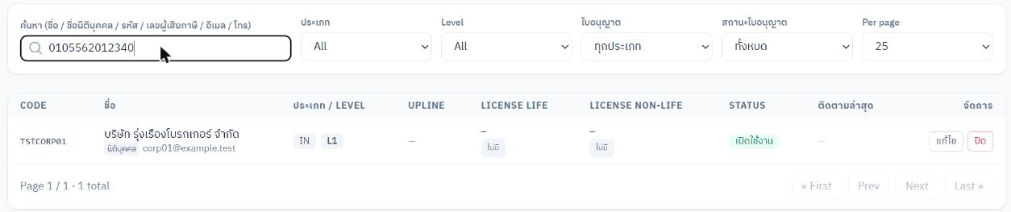  search tax id
รายการ/ตัวกรอง
ก่อนแก้ | หลังแก้
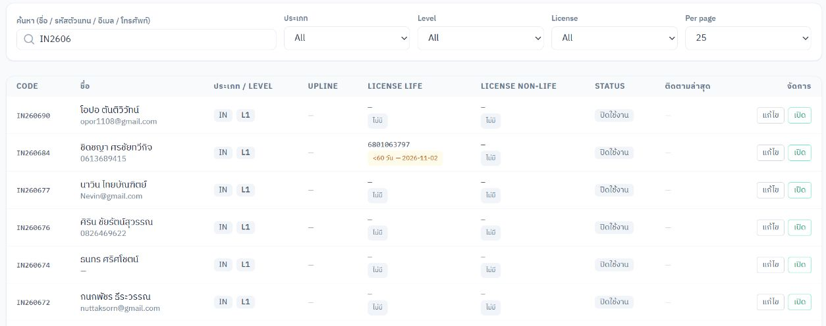  list phone under name single license filter | 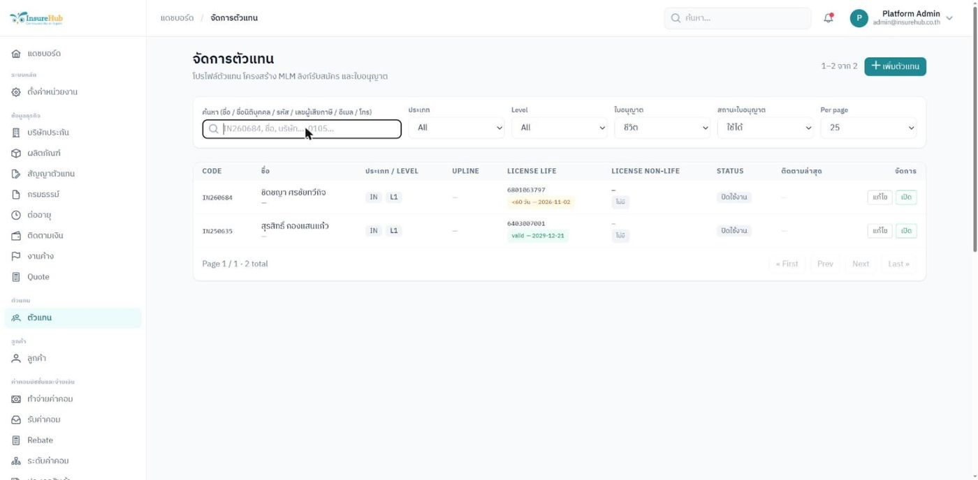  list email only license type filter
หน้าดูข้อมูล
ก่อนแก้ | หลังแก้
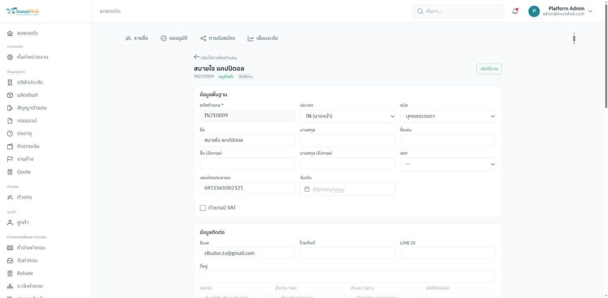  B5 detail is edit form vat type2 shows no vat | 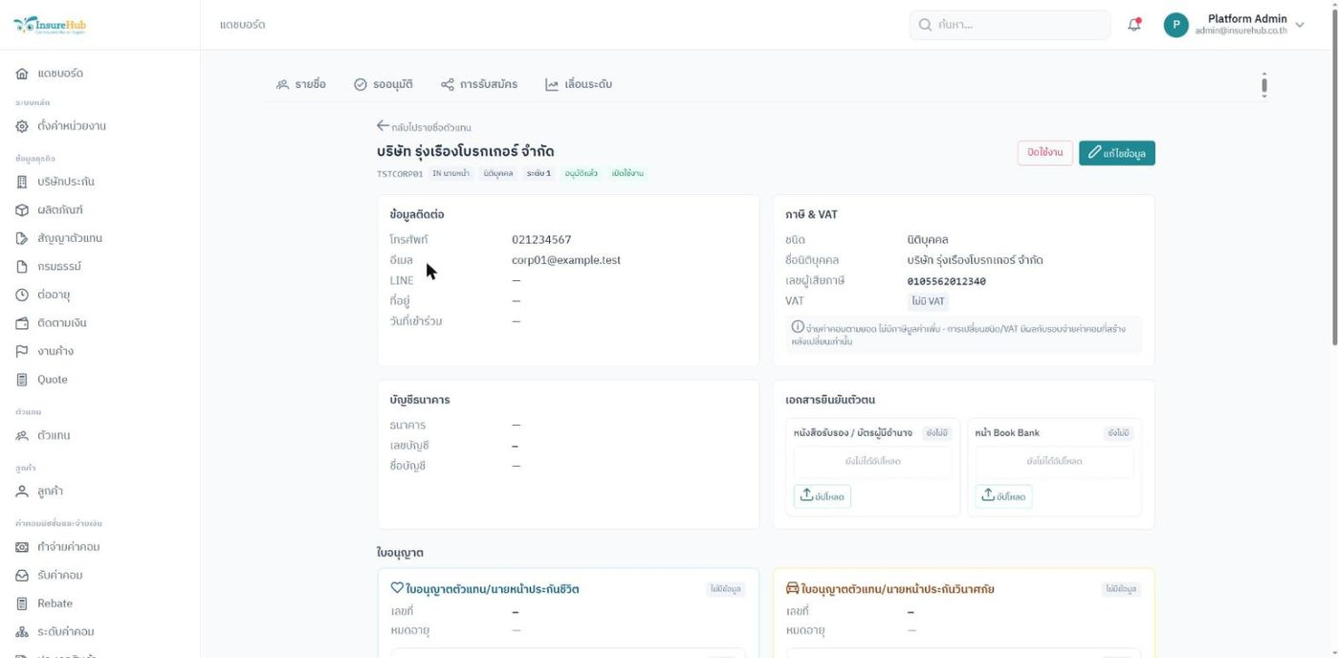  view page read only
เอกสาร/ใบอนุญาต
ก่อนแก้ | หลังแก้
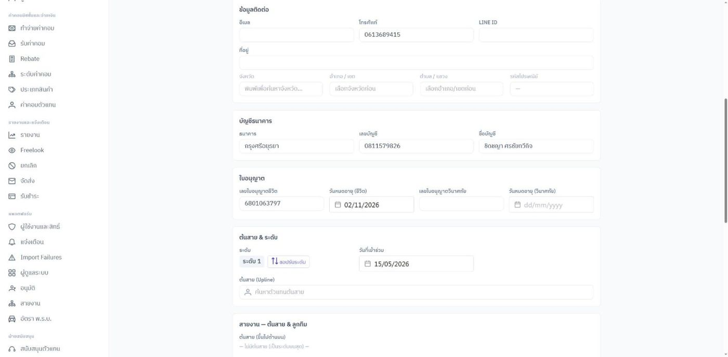  license one row no upload | 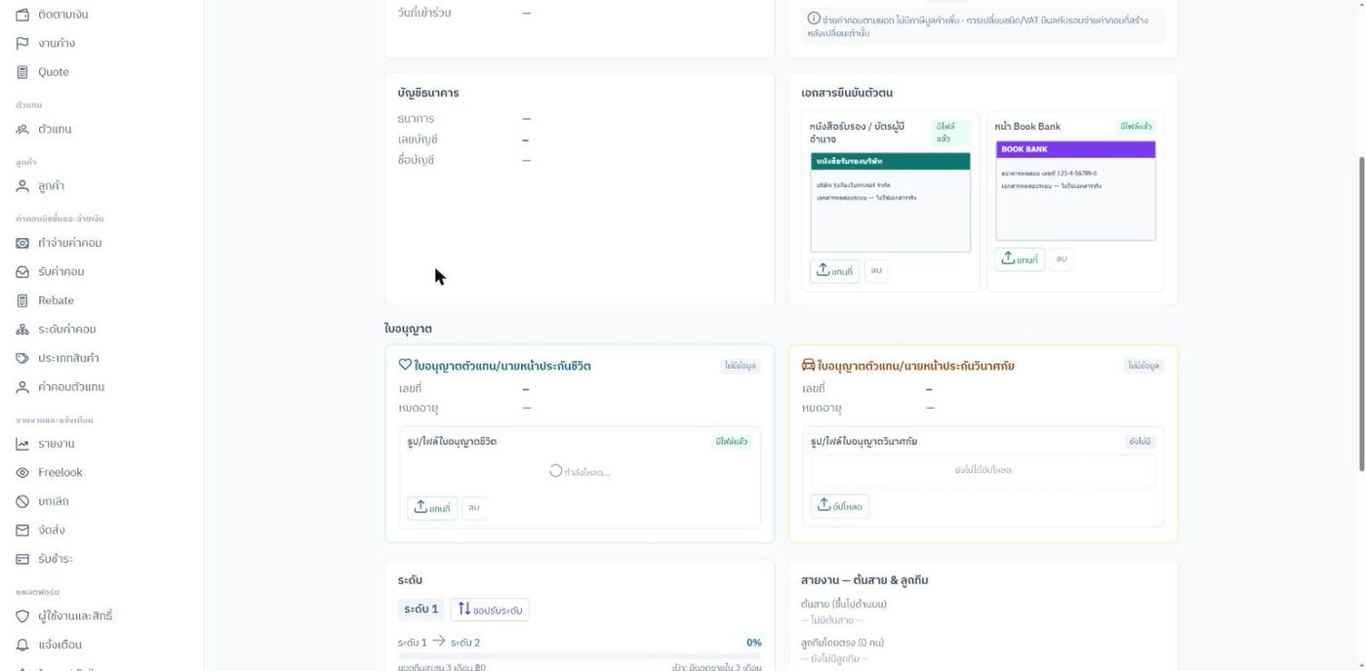  documents uploaded  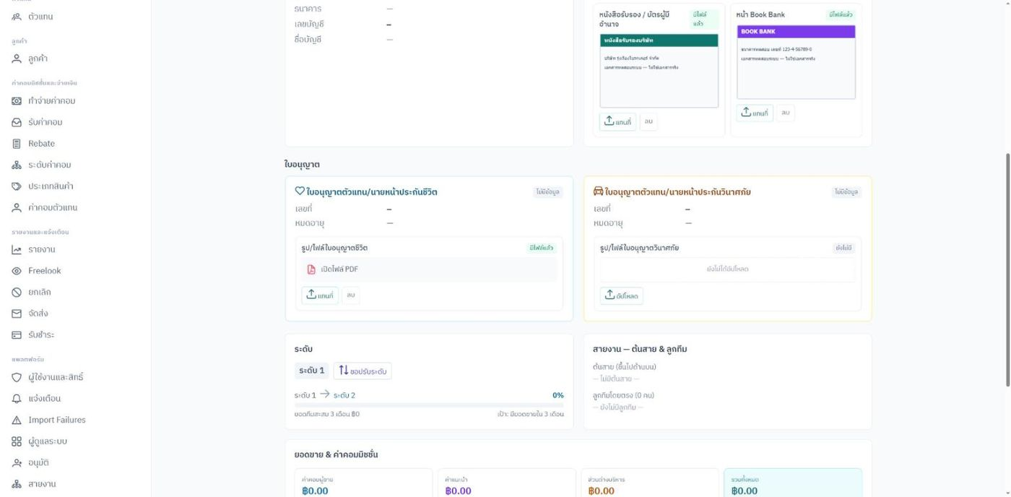  license life non life cards pdf
กฎ VAT
ก่อนแก้ | หลังแก้
— | 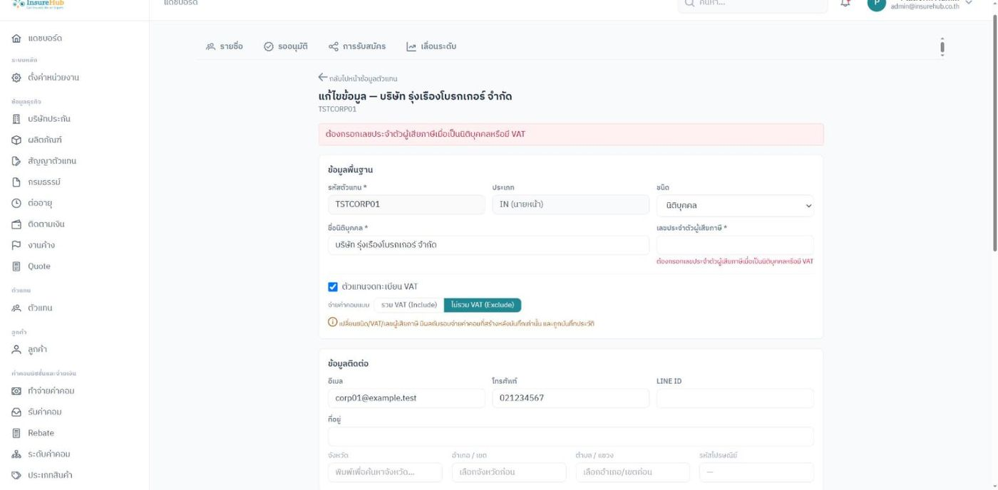  vat requires tax id  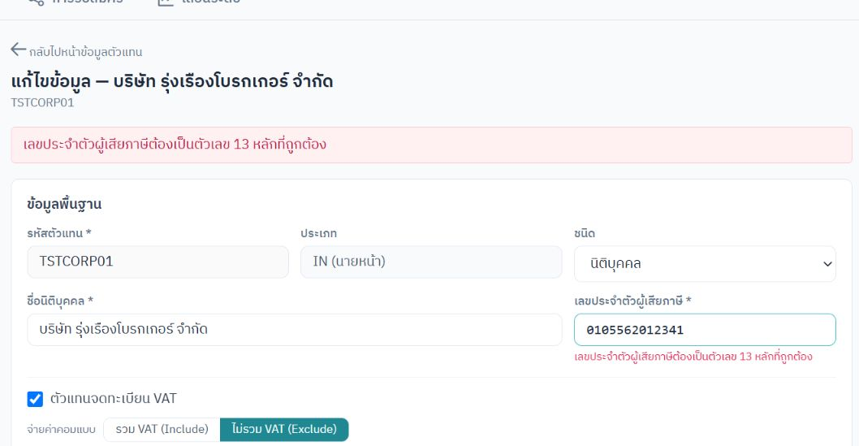  tax id checksum  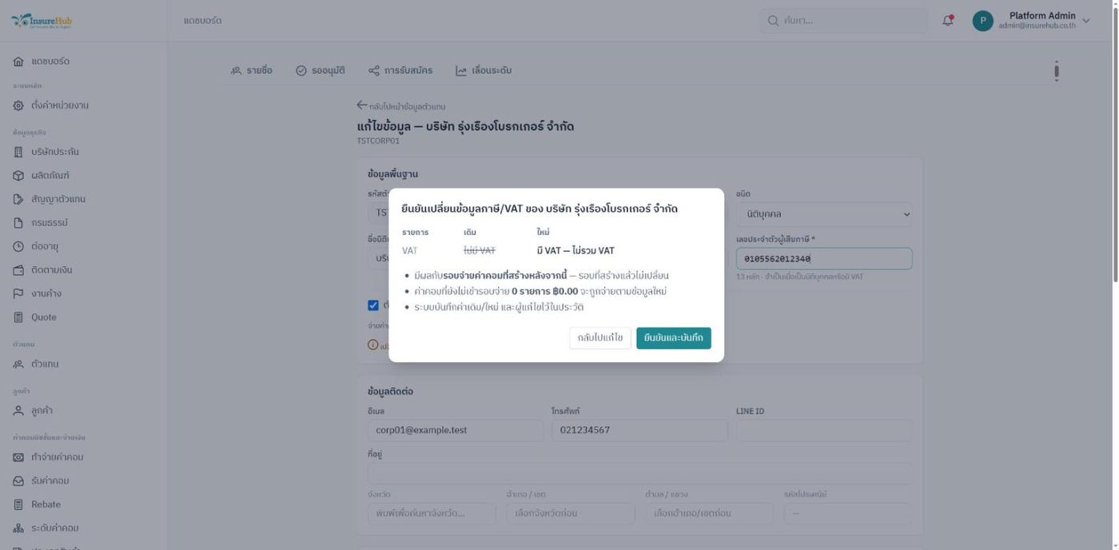  vat change confirm dialog  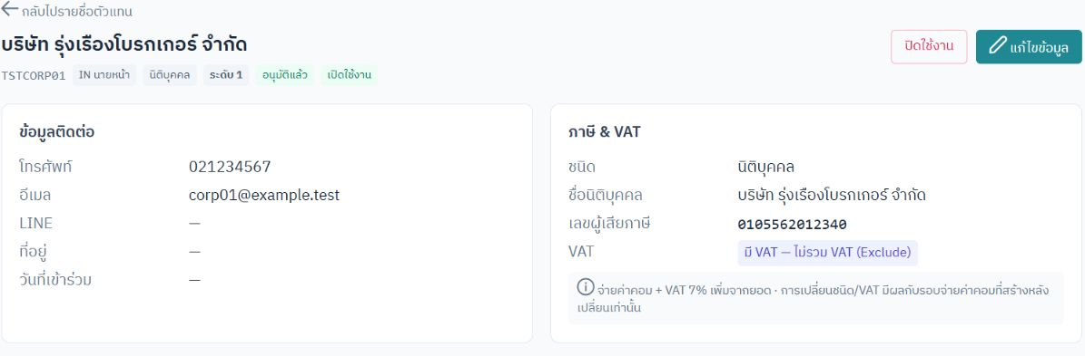  view vat updated  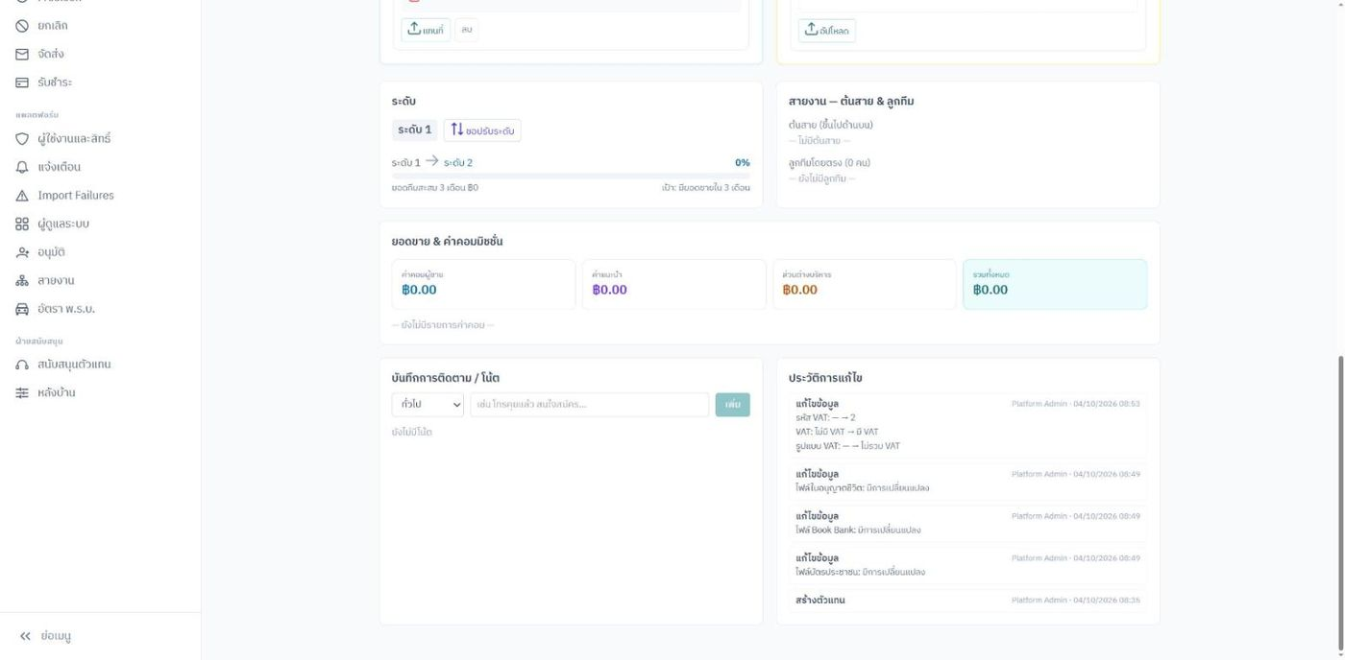  history before after
VAT ข้อมูลเดิม
ก่อนแก้ | หลังแก้
B5 detail is edit form vat type2 shows no vat | 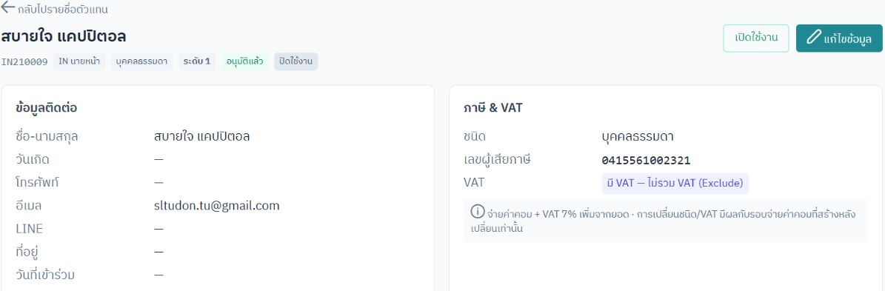  legacy vat2 now shows vat
โน้ต
ก่อนแก้ | หลังแก้
— | 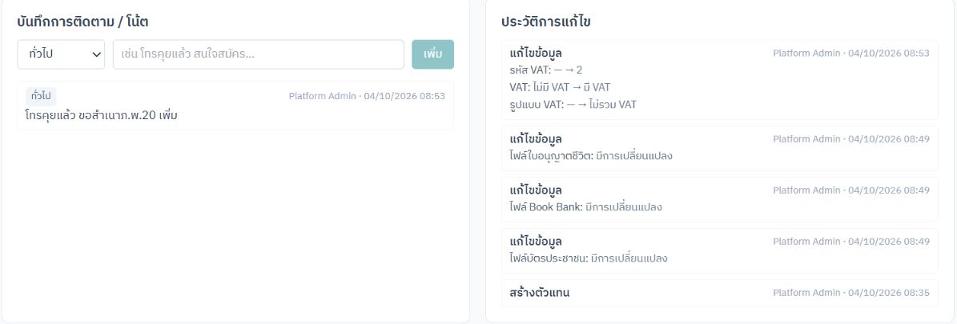  note with author
ปิดใช้งาน
ก่อนแก้ | หลังแก้
— | 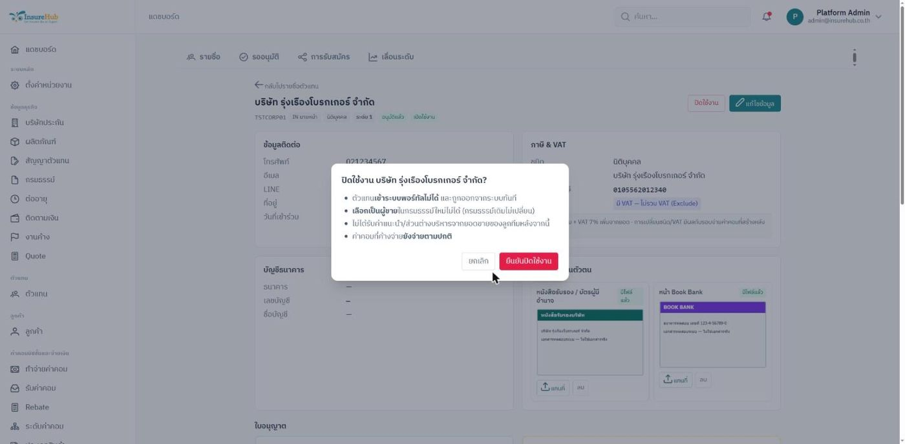  deactivate dialog
เพิ่มตัวแทนใหม่
ก่อนแก้ | หลังแก้
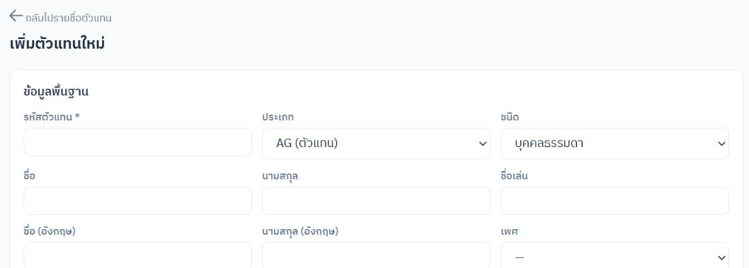  new agent default AG | 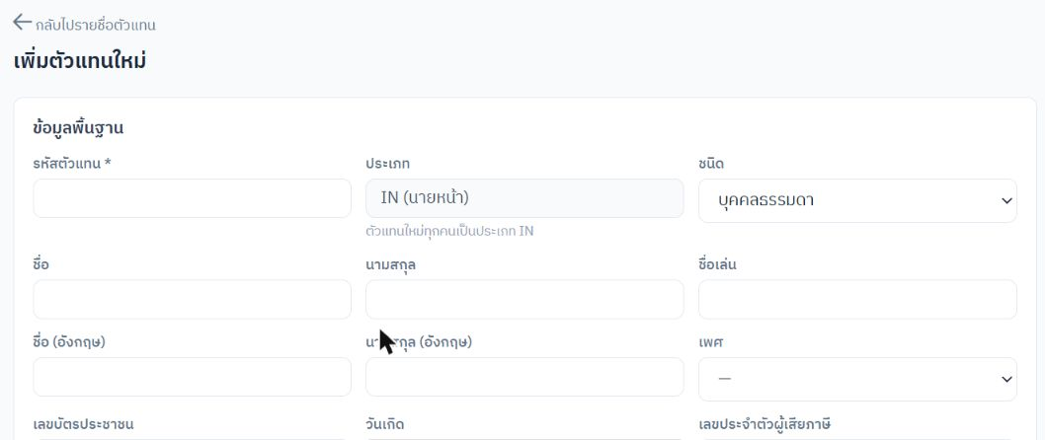  new agent locked IN
ภาพเคลื่อนไหว (GIF) ดูขั้นตอนทั้งหมดได้ที่: docs/tasks/task-7-agent-management/screenshots/after-task7-agent-management-flow.gif

6. ข้อมูลทดสอบใน dev DB
- TSTCORP01 (id 394) บริษัท รุ่งเรืองโบรกเกอร์ จำกัด — นิติบุคคล, มี VAT ไม่รวม, เลขภาษี 0105562012340 (เลขทดสอบ), มีไฟล์หนังสือรับรอง/Book Bank (รูปทดสอบ) + ใบอนุญาตชีวิต (PDF ทดสอบ), โน้ต 1 รายการ
- ตัวแทน 19 คนที่ vat_type 2/3 → มี VAT (จาก migration)

7. ข้อจำกัด / งานต่อ
- ยังไม่มีการหัก ณ ที่จ่าย (1%/3%) ในระบบจ่ายค่าคอม — ตอนนี้ชนิดบุคคล/นิติบุคคลมีผลแค่ชื่อและเลขภาษีผู้รับบนเอกสารจ่าย ถ้าต้องหักภาษีต้องทำเป็นงานแยก
- ข้อมูลเดิมมีบริษัทถูกเก็บเป็นบุคคลธรรมดาประมาณ 17 ราย (ชื่อขึ้นต้น "บริษัท…" หรือเลขภาษีขึ้นต้น 0 เช่น IN210013, IN220282) — ไม่ได้แก้อัตโนมัติ ให้แอดมินตรวจและเปลี่ยนเป็นนิติบุคคลระหว่าง UAT
- การอนุมัติ/ปฏิเสธ "ตัวแทนสมัครใหม่" ในแถบรออนุมัติของหน้ารายการยังใช้ window.prompt (หน้าดูข้อมูลใช้กล่องเหตุผลแล้ว)
- สิทธิ์ agents.view/create ยังไม่บังคับใน AgentController (เหมือนเดิม) — การแก้ไข/อัปโหลดเอกสารใช้ agents.update
- พอร์ทัลตัวแทนยังอัปโหลดรูปใบอนุญาตเองไม่ได้ (อัปได้แค่รูปโปรไฟล์/บัตร/Book Bank เหมือนเดิม)

งาน 8 — โหมดการติดตามงานค้าง (+ Verify 2 ชั้น)
ที่มา: ClickUp z8qu5d0qv3 (ซับทาสก์ 8.1 z8qu5d0qw9 · 8.2 z8qu5d0qwa · 8.3 z8qu5d0qwb · 8.4 z8qu5d0qwc · 8.5 z8qu5d0qwd · 8.6 z8qu5d0qwe) · ทำเมื่อ 2026-10-04 · เทียบกับโค้ดก่อนเริ่มงาน 8 (snapshot baseline7)
แบบ Maker-Checker ที่เลือก (8.4) และกติกาทั้งหมดสำหรับเซ็นรับ: `task-8-follow-ups/verify-design.md`

1. สรุป
เรื่อง | ผลลัพธ์
8.1 ยังไม่ชำระ + ตัวนับ + อายุงาน | หน้า "ติดตามงานค้าง" มี 8 หมวด พร้อมตัวเลขทุกหมวด (เพิ่ม ยังไม่ชำระเงิน และ รอ Verify) · ทุกแถวมี อายุงานค้าง (วัน) · แถบกรอง 0-7 / 8-30 / เกิน 30 วัน พร้อมจำนวน · เรียงงานที่ค้างนานสุดก่อน · หมวดที่เลือกจำไว้ใน URL (?cat=)
8.1 ยังไม่ชำระ | กรมธรรม์มีผล/ออกแล้วที่มีงวดถึงกำหนดแต่ยังไม่ชำระ · แสดง ยอดค้าง, จำนวนงวด, วันครบกำหนดเก่าสุด (นับอายุจากงวดเก่าสุด)
8.1 กติกาหมวดอื่น | ยังไม่จัดส่ง = ยังไม่มีวันจัดส่ง (ใช้ shipped_date หรือ mailing_date ของข้อมูลเก่า) + ขั้น "ส่งแล้ว ลูกค้ายังไม่ได้รับ" · ยังไม่บันทึกค่าคอม = นับ 180 วันจากวันเริ่มคุ้มครอง (เดิมนับจากวันคีย์ ข้อมูล import ติดหมด 340 → เหลือ 125) ตั้งค่าได้
8.2 Freelook | วันสิ้นสุด Freelook คำนวณอัตโนมัติ = วันที่ลูกค้าได้รับ + 15 วัน (ขายทางโทรศัพท์/ออนไลน์ + 30 วัน) ตั้งค่าได้ · เพิ่ม ช่องทางการขาย · ติดตามเอกสาร 3 ขั้น ส่ง → ลูกค้าเซ็น → ส่งคืนบริษัท (ปุ่ม "วันนี้" ในหน้าติดตาม หรือกรอกวันในฟอร์ม) · หมวดนี้เฉพาะ ประกันชีวิตที่มีผล/ออกแล้ว (ไม่ปนร่าง/ยกเลิก) · ขั้นย่อย: ยังไม่ส่งเอกสาร / ส่งแล้วยังไม่ได้คืน / ใกล้ครบ Freelook (≤ 7 วัน) / ยังไม่มีวันลูกค้าได้รับ
8.3 ตรวจรายการยกเลิก | ปุ่ม "ตรวจสอบ" เปิดแผง: วันยกเลิก, ยอดคืนเบี้ย, ยอดเรียกคืนค่าคอมตัวแทน (แนะนำจากค่าคอมที่จ่ายไปแล้ว), checklist 3 ข้อ (คืนเบี้ย / เรียกค่าคอมคืน / บ.ประกันหักค่าคอมเรา) เลือก เสร็จแล้ว·ไม่เกี่ยวข้อง·ยังไม่ · กด "ตรวจแล้ว" ได้เมื่อไม่มีข้อ "ยังไม่" · ตรวจแล้วหายจากรายการ (ดูย้อนได้ที่ "ตรวจแล้ว") · มี audit
8.3 Clawback | ยอดเรียกคืนค่าคอม → หักอัตโนมัติในรอบจ่ายค่าคอมถัดไปของตัวแทน หักได้ไม่เกินยอดที่จะจ่าย ส่วนที่เหลือ ยกไปรอบหน้า · หน้าจ่ายค่าคอมแสดง "หักเรียกคืนค่าคอม" + "ยอดจ่ายสุทธิ" + รายการหักค้าง · ยกเลิกรอบจ่าย = ยอดหักกลับมารอหักใหม่
8.4 ออกแบบ Maker-Checker | เลือกแบบ "คำขอเปลี่ยนแปลงรอตรวจ" — ข้อมูลจริงไม่เปลี่ยนจนกว่าคนที่ 2 อนุมัติ · รายละเอียด `verify-design.md`
8.5 Verify กรมธรรม์ | เปิด/ปิดได้ที่ ตั้งค่าหน่วยงาน › ติดตามงาน & Verify (ค่าเริ่มต้น ปิด) · เมื่อเปิด: สร้างกรมธรรม์ (ร่าง → สถานะจริง), แก้ ช่องสำคัญ, และ ลบ (ทุกสถานะ ต้องใส่เหตุผล) กลายเป็นคำขอ · ช่องงานประจำ (หมายเหตุ, การจัดส่ง, Freelook ฯลฯ) บันทึกทันที · ผู้ส่งอนุมัติเองไม่ได้ · ต้องมีสิทธิ์ policies.verify
8.6 คิว Verify + diff | หมวด "รอ Verify" ในหน้าติดตาม (แท็บ รอตรวจ / คำขอของฉัน) · หน้ารายละเอียดคำขอแสดง diff ทีละช่อง (แดง = เดิม, เขียว = ใหม่) หรือข้อมูลสำคัญทั้งชุดสำหรับคำขอสร้าง/ลบ · อนุมัติ / ไม่อนุมัติ (บังคับเหตุผล) · ผู้ส่งเห็นสถานะ + เหตุผล และ ถอนคำขอ ได้

การตัดสินใจ (ยืนยันกับผู้ใช้): Verify แบบคำขอรอตรวจ (ข้อมูลจริงไม่เปลี่ยน, กรมธรรม์ใหม่ค้างเป็นร่าง) · ตรวจเฉพาะช่องสำคัญ · ปิดไว้ก่อน เปิดที่ตั้งค่าหน่วยงาน · ขอลบได้ทุกสถานะเมื่อเปิด verify · Freelook = วันลูกค้าได้รับ + 15 วัน (โทรศัพท์/ออนไลน์ 30 วัน) ตั้งค่าได้ · ยังไม่บันทึกค่าคอม = 180 วันจากวันเริ่มคุ้มครอง ตั้งค่าได้ · Clawback หักอัตโนมัติรอบถัดไป + ยกยอด · "ตรวจแล้ว" ต้องไม่มีข้อ "ยังไม่"

2. ปัญหาที่พบก่อนแก้
# | ปัญหา | สาเหตุ
B1 | หน้าติดตามมี 6 หมวด ไม่มี "ยังไม่ชำระ" ไม่มีอายุงานค้าง | —
B2 | "ยังไม่บันทึกค่าคอม" 340 รายการ | นับ 180 วันจาก created_at → ข้อมูลที่ import วันเดียวกันติดหมด
B3 | Freelook ต้องกรอกวันสิ้นสุดเอง · รายการมีร่าง/ยกเลิก/รออนุมัติปน · ไม่มีที่ติดตามเอกสาร | เงื่อนไขแค่ freelook_end_date ว่าง ไม่ดูสถานะ
B4 | รายการยกเลิกแสดงทุกรายการตลอด ไม่มีสถานะ "ตรวจแล้ว" ไม่มีวันที่ | ไม่มีคอลัมน์ตรวจสอบ
B5 | แก้กรมธรรม์บันทึกลงข้อมูลจริงทันที ไม่มีคนตรวจ | ไม่มีระบบ Verify

บั๊กอื่นที่แก้ไปด้วย:
- "ยังไม่จัดส่ง" ไม่รู้จักวันจัดส่งของข้อมูลเก่าที่เก็บใน mailing_date ทำให้รายการเกินจริง (453 → 112)
- อายุงานคำนวณจากวันของฐานข้อมูล ไม่ใช่วันของแอป
- หน้าจ่ายค่าคอมของตัวแทนขึ้น "ไม่พบข้อมูลตัวแทน" เมื่อตัวแทนไม่มีค่าคอมค้าง แต่มียอดหักค้าง
- ผู้ใช้ทุกคนแก้ตั้งค่าหน่วยงานได้: ส่วนติดตามงาน & Verify ตอนนี้ต้องมีสิทธิ์ admin.settings (กันผู้คีย์ปิด verify เอง)

3. ฝั่งหน้าจอ
หน้า | การเปลี่ยนแปลง
policies/FollowUps.vue | เขียนใหม่: 8 หมวด + badge, แถบอายุงาน, ขั้นย่อย (จัดส่ง / Freelook), คอลัมน์ตามหมวด (ยอดค้าง, วันได้รับ/สิ้นสุด Freelook + ปุ่มบันทึกวันนี้, checklist ยกเลิก + ปุ่มตรวจสอบ, คิว Verify)
policies/CancellationReviewPanel.vue (ใหม่) | แผงตรวจรายการยกเลิก
policies/VerificationDetail.vue (ใหม่) | /policies/verifications/:id diff แดง/เขียว, อนุมัติ, ไม่อนุมัติ + เหตุผล, ถอนคำขอ
policies/PolicyApplicationWizard.vue | ช่องทางการขาย · วันสิ้นสุด Freelook คำนวณให้ (อ่านอย่างเดียว) · วันส่ง/เซ็น/คืนเอกสาร · แถบคำขอรอตรวจ / ไม่ผ่าน (เหตุผล) · เมื่อเปิด verify: ไม่ autosave กรมธรรม์ที่ไม่ใช่ร่าง, ปุ่ม "บันทึก / ส่งตรวจ", ปุ่ม "ขอลบ" + เหตุผล, ล็อกฟอร์มระหว่างคำขอสร้าง/ลบ
settings/TenantSettings.vue | แท็บ "ติดตามงาน & Verify" (เปิด/ปิด verify พร้อมยืนยันตอนปิด, วัน Freelook 2 ค่า, กรอบวันค่าคอม)
commissions/AgentPayoutDetail.vue, CommissionPayouts.vue | ยอดหักเรียกคืน + ยกไปรอบหน้า + ยอดจ่ายสุทธิ + รายการหักค้าง

4. การทดสอบ
php artisan test (MySQL insurehub_testing) → 139/140 ผ่าน ตัวที่ไม่ผ่านคือ CommissionSnapshotTest::test_rate_row_newest_effective_from_wins ซึ่งพังอยู่ก่อนเริ่มงาน (ไม่เกี่ยวกับงานนี้)
tests/Feature/Policy/FollowUpModeTest.php (6)
- unpaid แสดงยอดค้าง + อายุ + ช่วงอายุ
- not_delivered ใช้วันจัดส่ง/วันได้รับ (รวม mailing_date ข้อมูลเก่า)
- no_commission นับจากวันเริ่มคุ้มครองตามค่าที่ตั้ง
- Freelook คำนวณ 15/30 วัน + ติดตามเอกสาร + ร่าง/ยกเลิกไม่ติด
- ตรวจยกเลิก: มีข้อ "ยังไม่" → 422, ตรวจแล้วหายจากรายการ, audit, สร้าง clawback
- clawback หักในรอบจ่ายถัดไป + ยกยอดส่วนเกิน + ยกเลิกรอบแล้วกลับมารอหัก
tests/Feature/Policy/PolicyVerificationTest.php (9)
- ปิด verify = บันทึกทันทีเหมือนเดิม
- แก้ช่องสำคัญ → 202 ข้อมูลไม่เปลี่ยน · ไม่มีสิทธิ์ 403 · ผู้ส่งอนุมัติเอง 403 · อนุมัติแล้วข้อมูลเปลี่ยน
- ไม่อนุมัติต้องมีเหตุผล ข้อมูลไม่เปลี่ยน ผู้ส่งเห็นเหตุผลและส่งใหม่ได้
- กรมธรรม์ใหม่ค้างเป็นร่างจนอนุมัติ (งวดชำระสร้างตอนอนุมัติ) · ระหว่างรอแก้ร่างไม่ได้ (409)
- เปลี่ยนสถานะผ่าน autosave ร่าง ก็ต้องผ่าน verify
- ส่งพิจารณา (submit) ผ่าน verify + event บันทึกผู้คีย์และผู้ตรวจ
- เปลี่ยนสถานะผ่าน event / ลบ ผ่าน verify · ลบ = soft delete หลังอนุมัติ
- ช่องงานประจำบันทึกทันที · ผู้ส่งถอนคำขอได้
- เฉพาะผู้มีสิทธิ์ตั้งค่าเปิด/ปิด verify ได้
ฝั่งหน้าจอ: vue-tsc -b ผ่าน · npm run build ผ่าน · ทดสอบจริงใน Chrome ตามภาพด้านล่าง

5. ภาพก่อน / หลัง
6 หมวด ไม่มียังไม่ชำระ/อายุงาน · ค่าคอม 340
ก่อนแก้ | หลังแก้
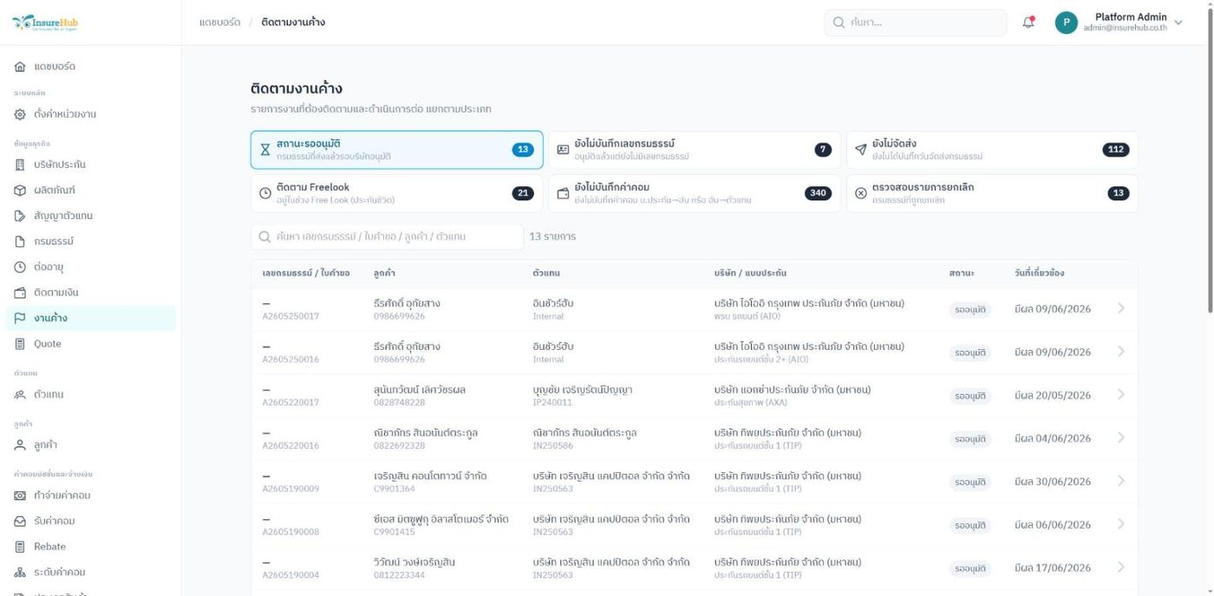  B2 six chips no unpaid no aging 340 no commission | —
Freelook กรอกมือ + ร่าง/ยกเลิกปน
ก่อนแก้ | หลังแก้
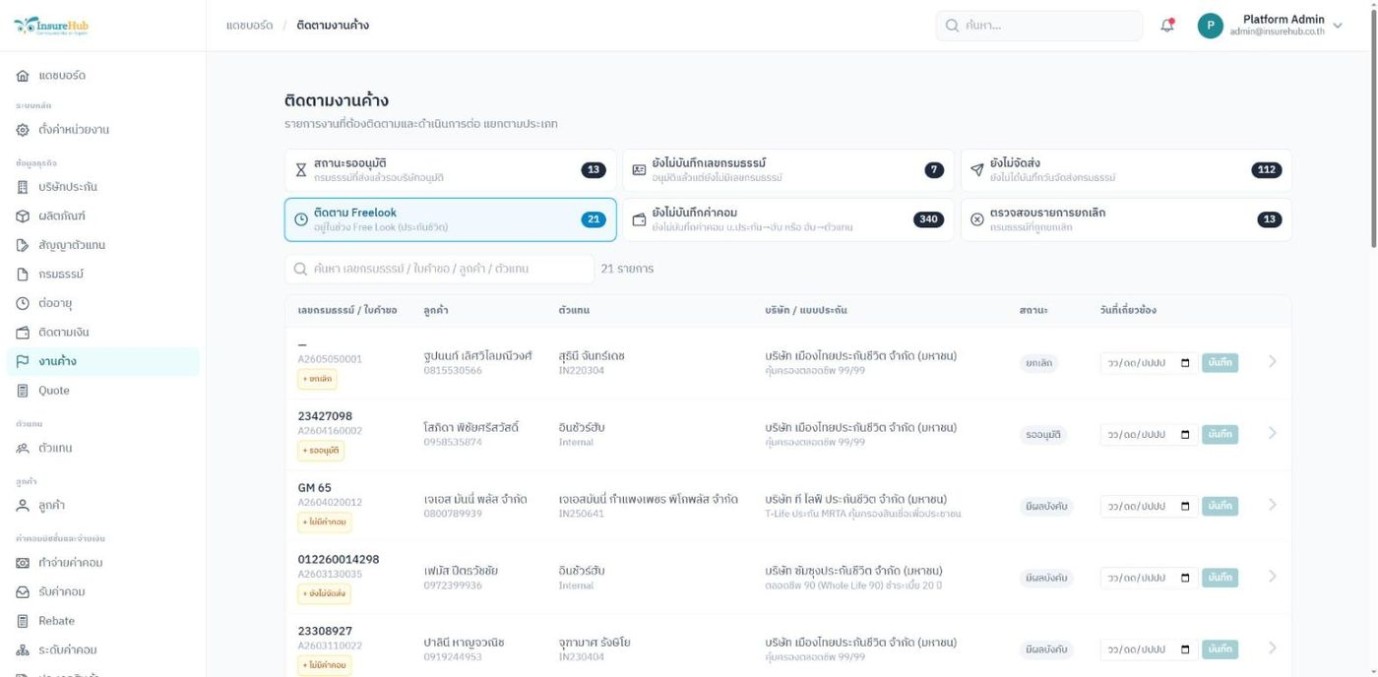  freelook manual date includes cancelled submitted | —
ยกเลิกไม่มีสถานะตรวจ
ก่อนแก้ | หลังแก้
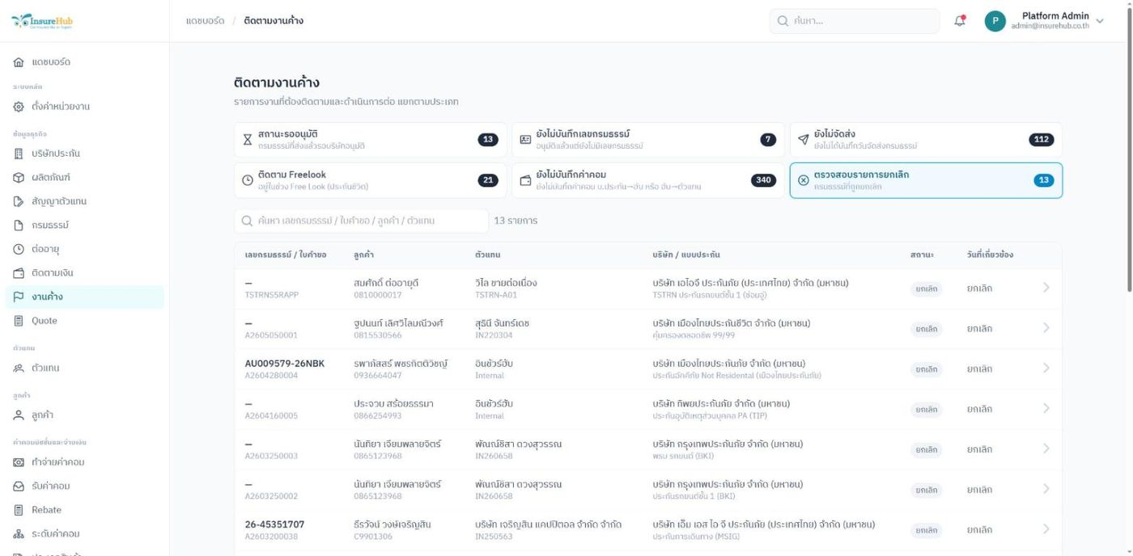  cancelled no review no date | —
8 หมวด + แถบอายุงาน + ยังไม่ชำระ (ยอดค้าง/งวด/ครบกำหนดเก่าสุด)
ก่อนแก้ | หลังแก้
— | 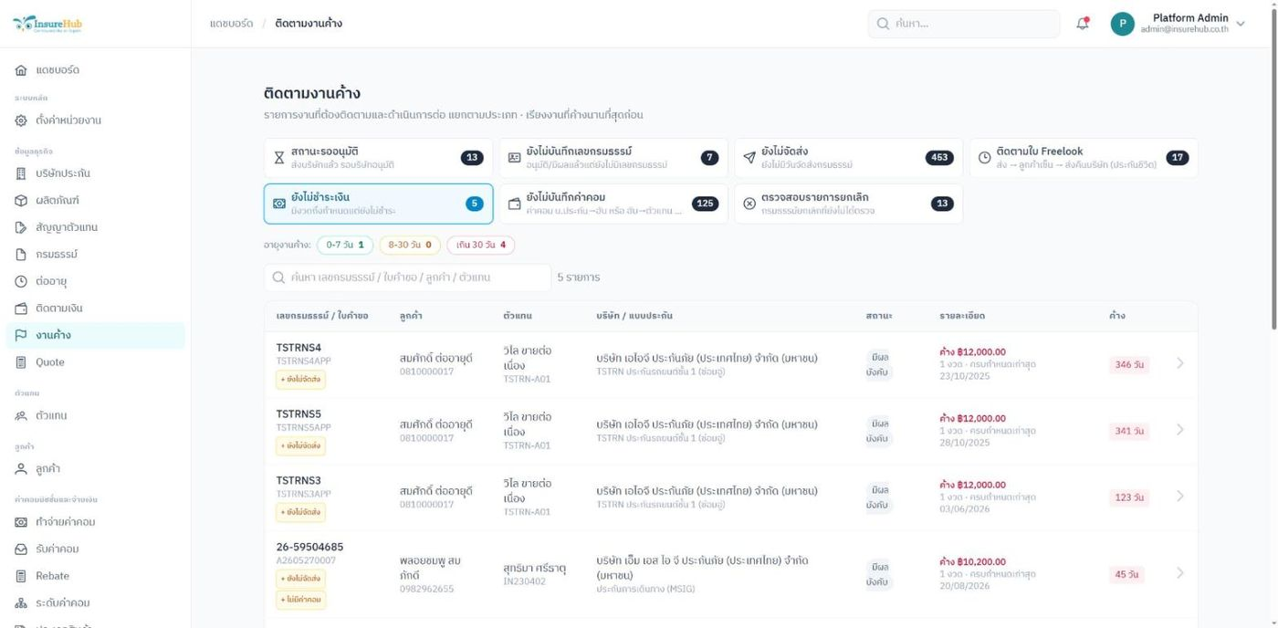  eight categories unpaid aging
ฟอร์ม: ช่องทางการขาย + วันสิ้นสุด Freelook คำนวณให้ + วันเอกสาร
ก่อนแก้ | หลังแก้
— | 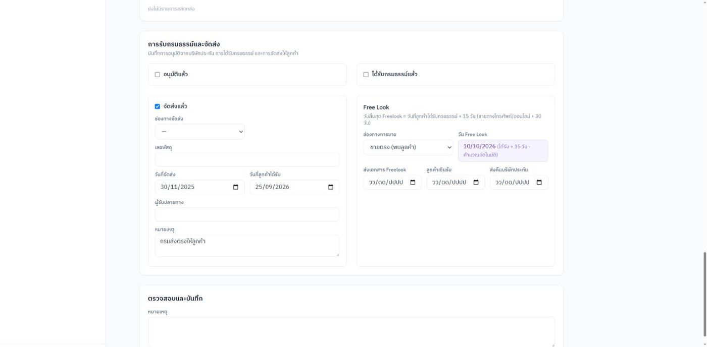  wizard freelook auto 15 days
ขั้น "ใกล้ครบ Freelook" + กดส่งเอกสารวันนี้แล้ว
ก่อนแก้ | หลังแก้
— | 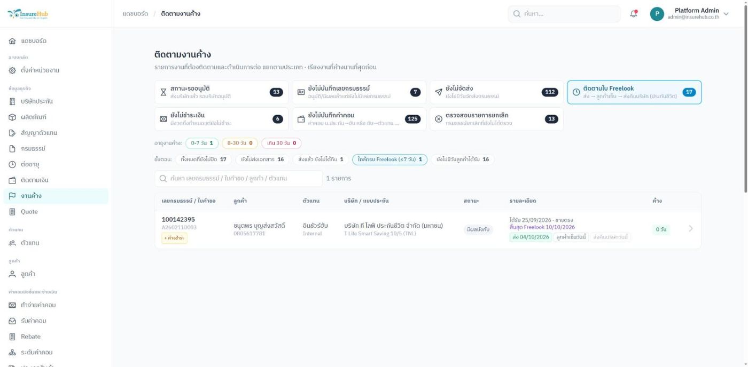  freelook near end doc sent
แผงตรวจยกเลิก ปุ่ม "ตรวจแล้ว" ยังกดไม่ได้เพราะมีข้อ "ยังไม่"
ก่อนแก้ | หลังแก้
— | 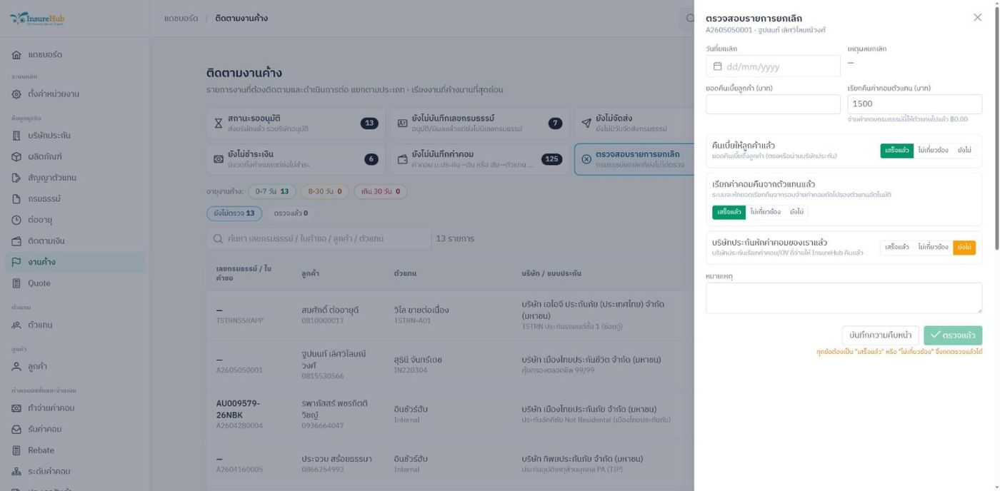  cancel review checklist blocks until done
หน้าจ่ายค่าคอม: หัก 4,460.96 ยกไปรอบหน้า 539.04 จ่ายสุทธิ 0
ก่อนแก้ | หลังแก้
— | 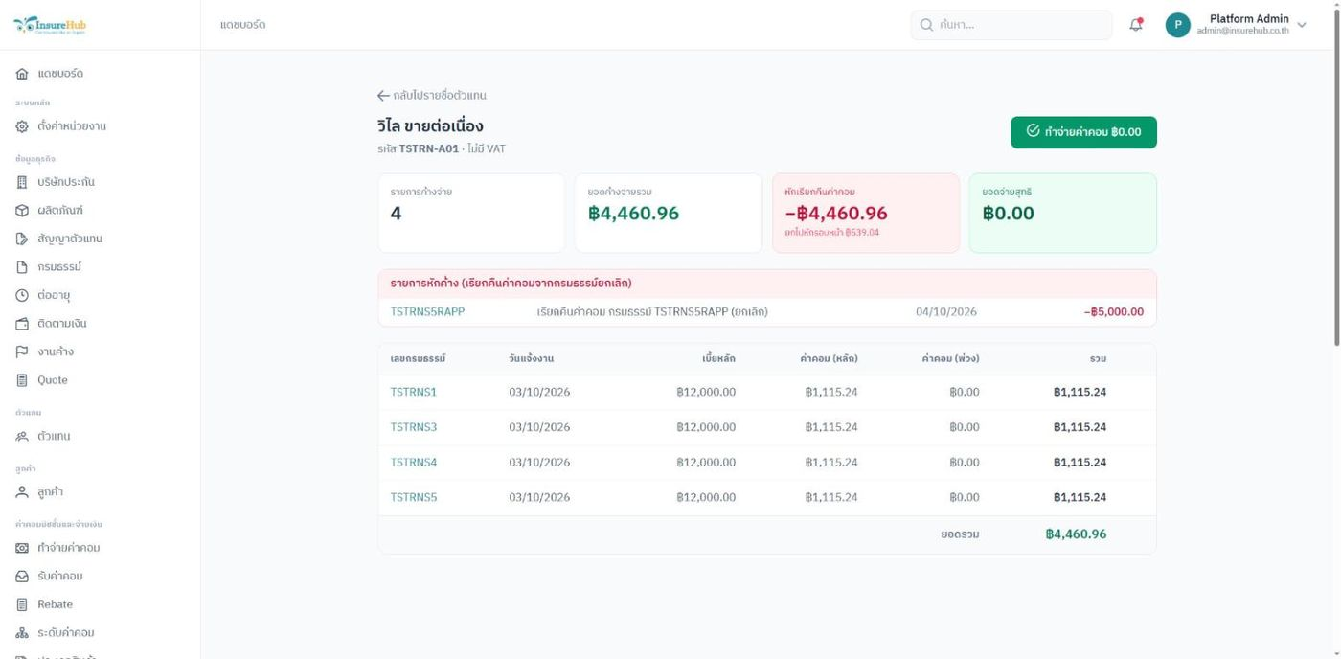  payout clawback deduction carry forward
ตั้งค่าหน่วยงาน › ติดตามงาน & Verify
ก่อนแก้ | หลังแก้
— | 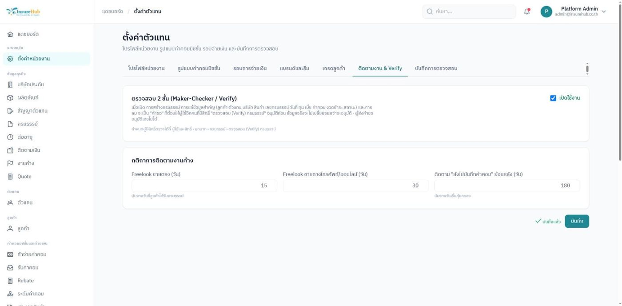  settings verify toggle freelook days
ผู้คีย์แก้ทุนประกัน → ส่งตรวจ → ผู้คีย์อนุมัติเองไม่ได้ → คิว Verify → diff → อนุมัติแล้วข้อมูลเปลี่ยน
ก่อนแก้ | หลังแก้
— | 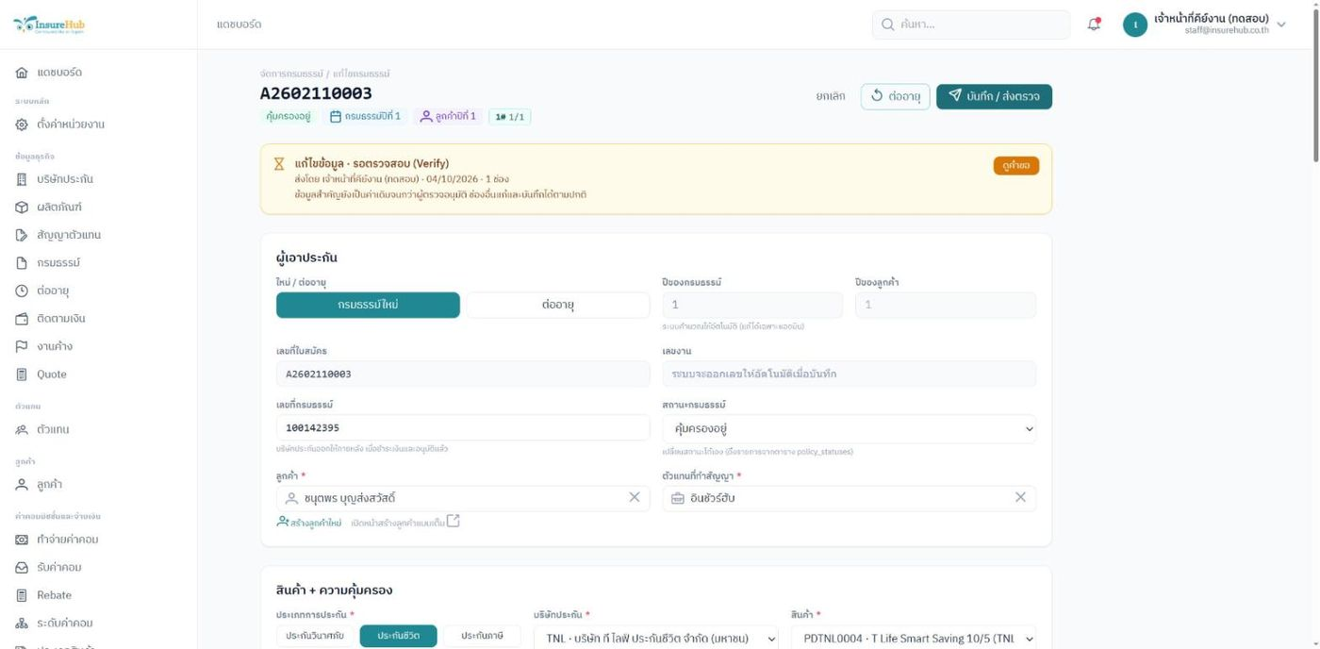  maker edit key field pending banner  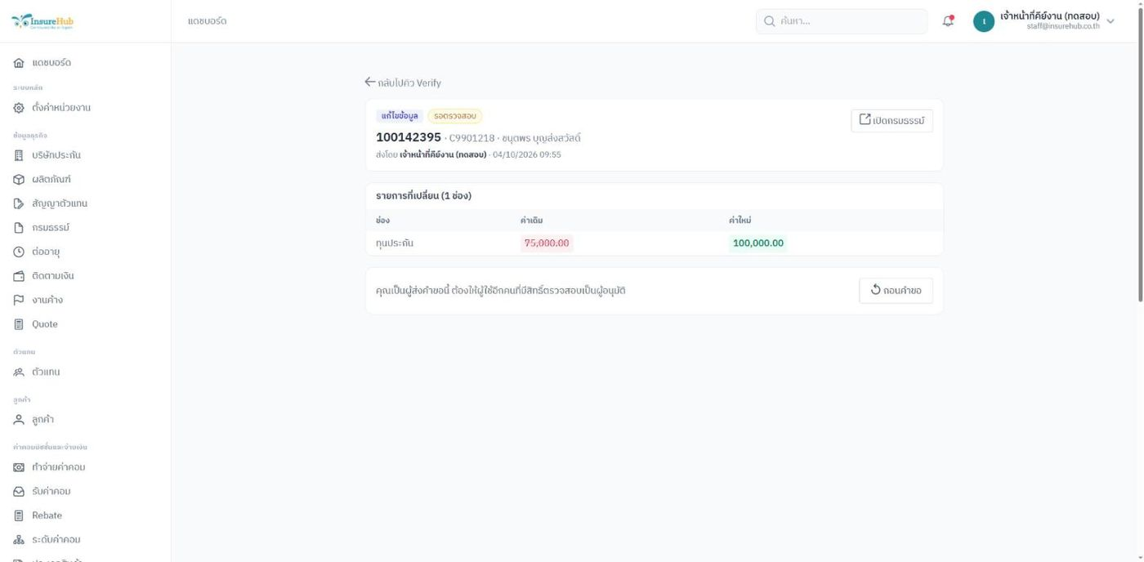  maker sees diff cannot approve  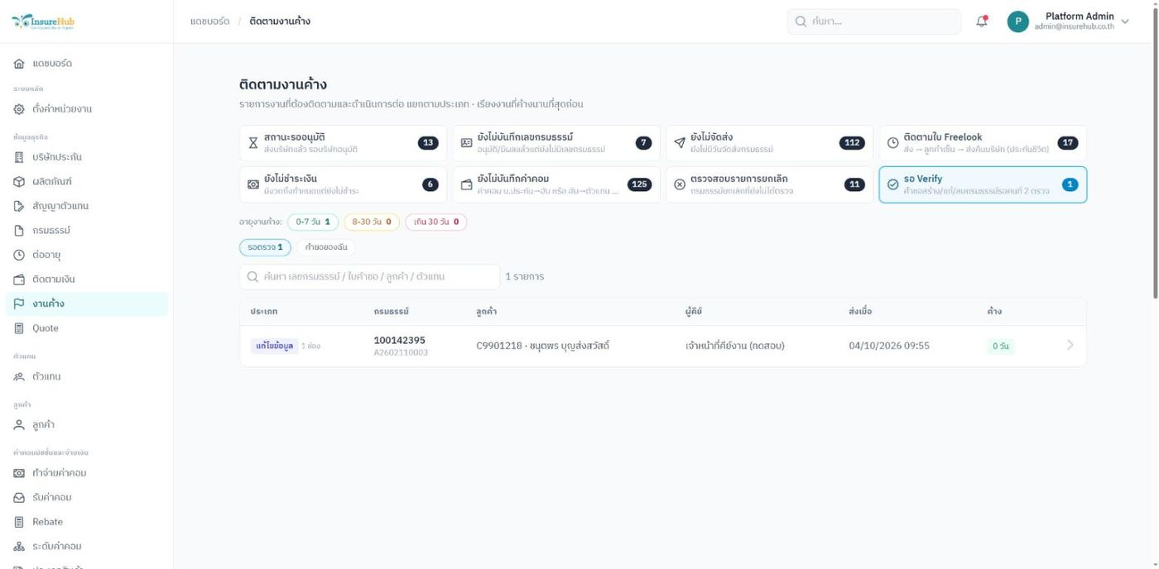  checker verify queue  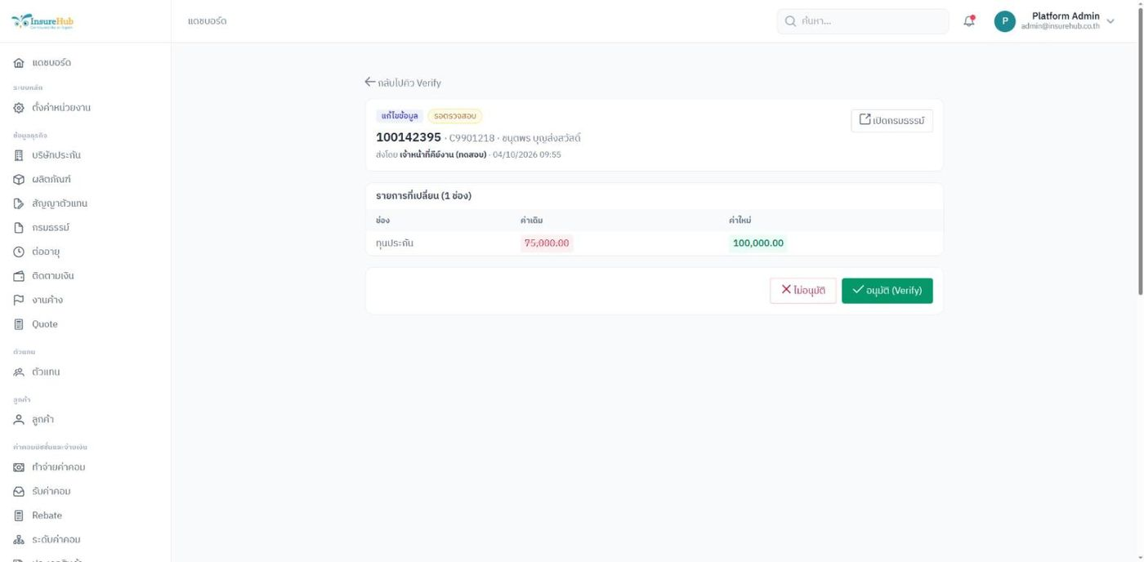  checker diff approve reject  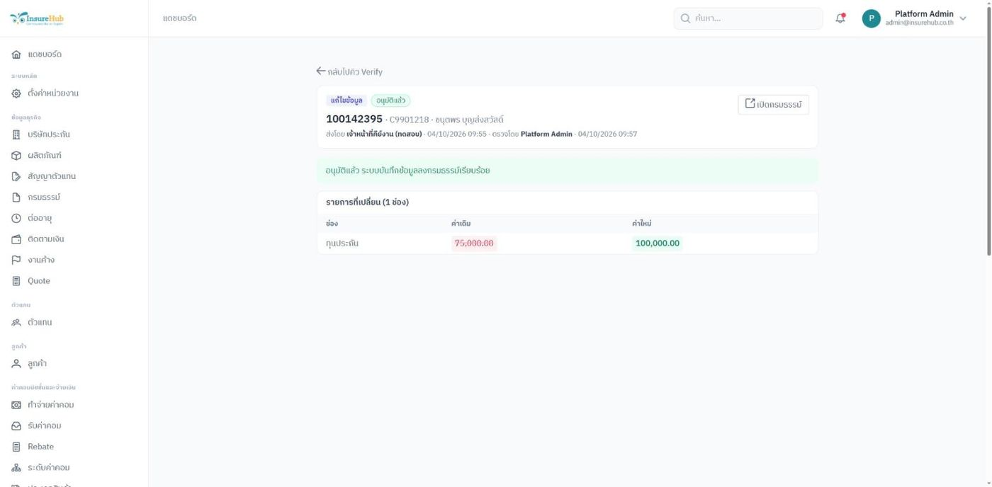  approved applied
ขอลบพร้อมเหตุผล → ฟอร์มล็อกระหว่างรอ
ก่อนแก้ | หลังแก้
— | 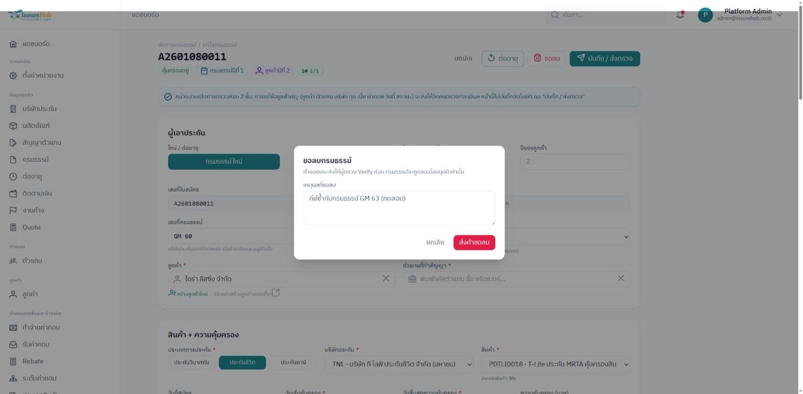  request delete with reason  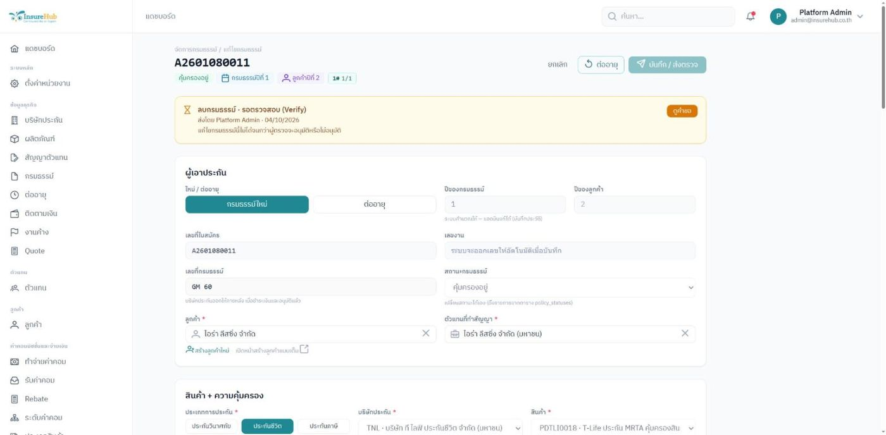  delete pending form locked
ไม่อนุมัติ (บังคับเหตุผล) → กรมธรรม์แสดงเหตุผลให้ผู้คีย์
ก่อนแก้ | หลังแก้
— | 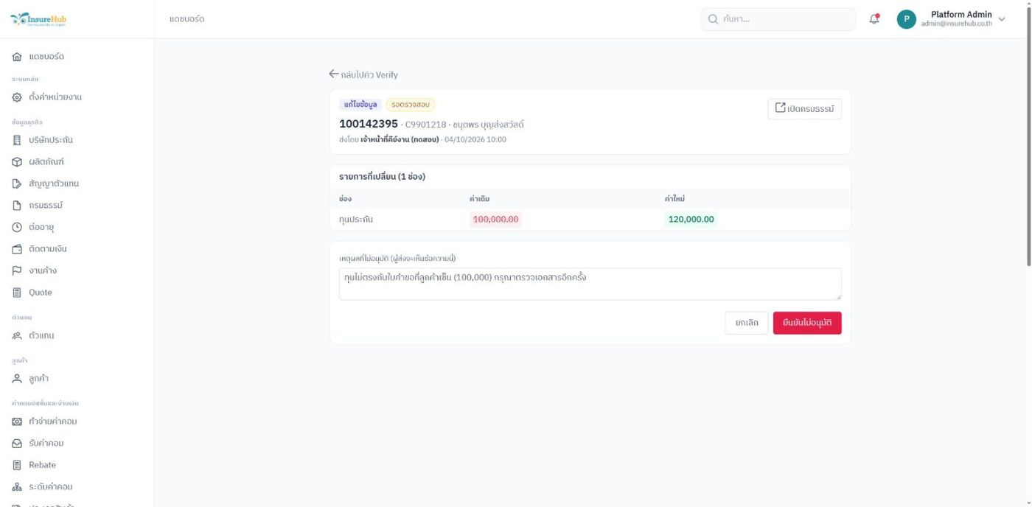  checker reject needs reason  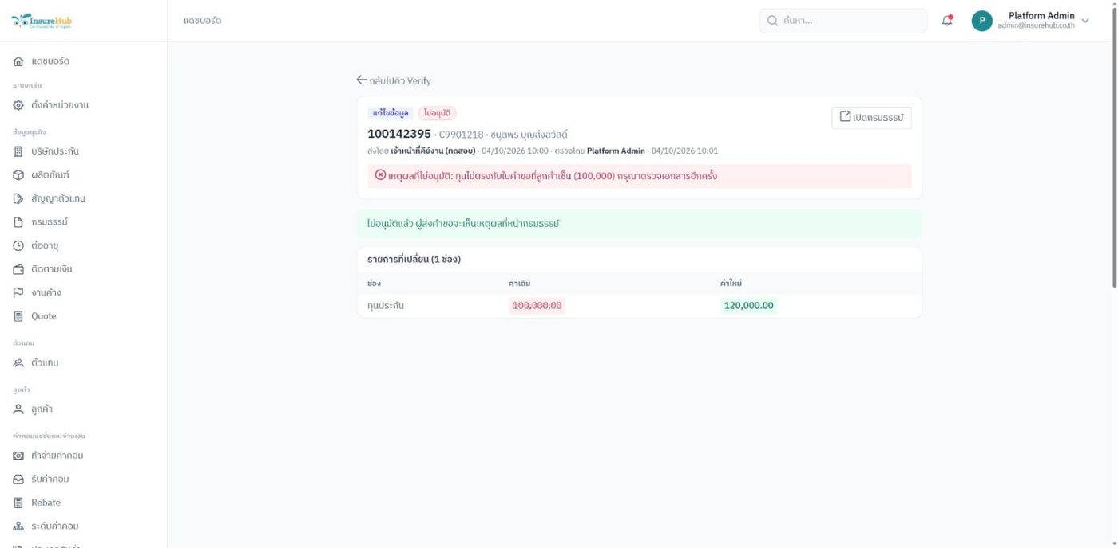  rejected with reason  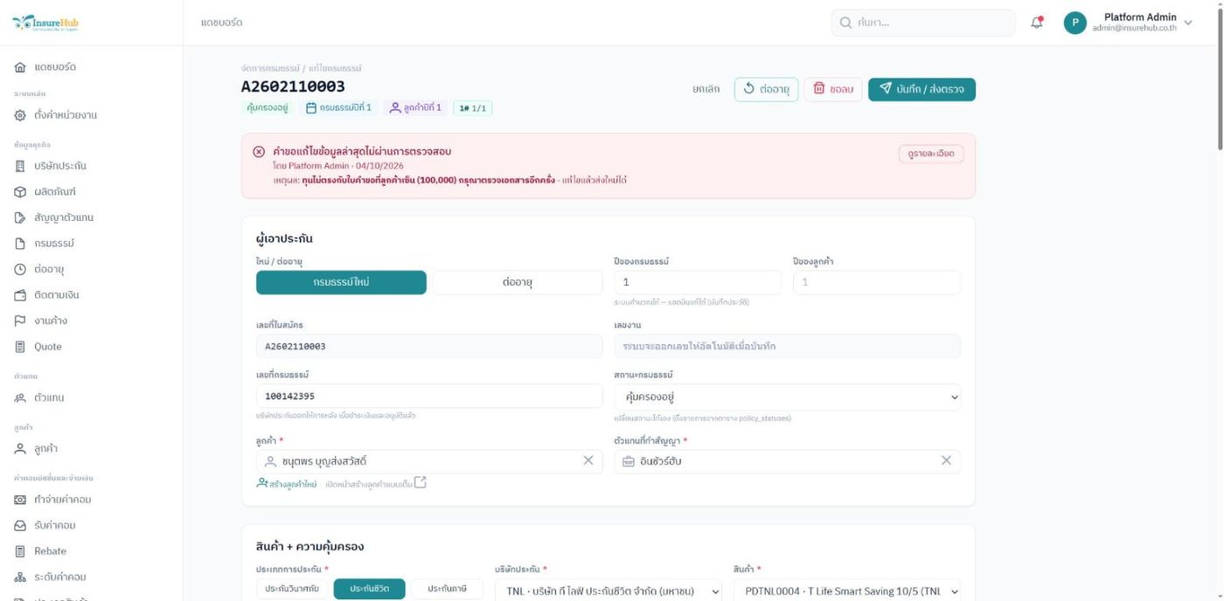  policy shows rejected reason
คำขอลบแสดงข้อมูลสำคัญทั้งชุด + ผู้ส่งถอนคำขอ
ก่อนแก้ | หลังแก้
— | 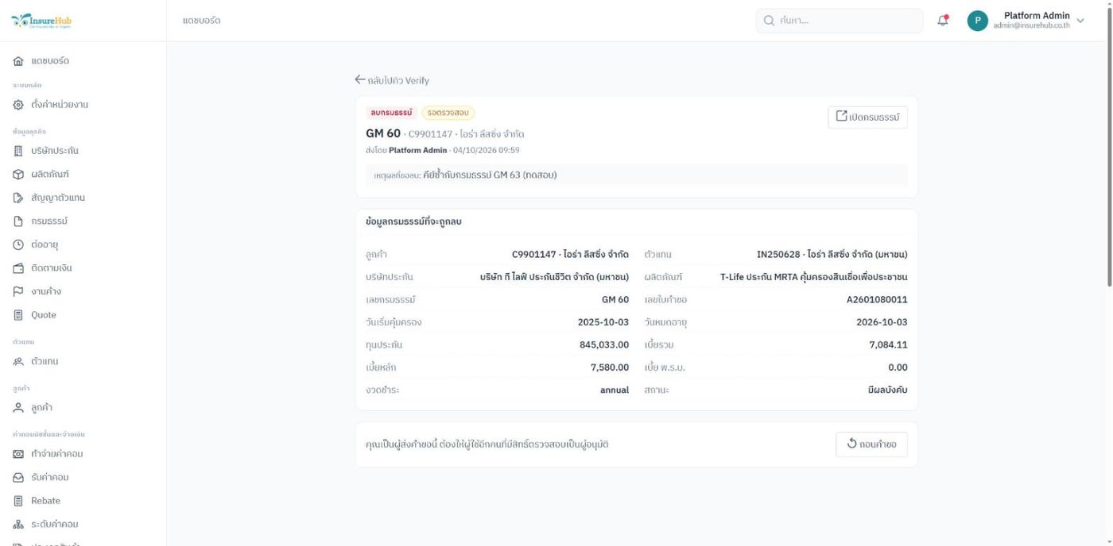  delete request summary maker withdraw
ภาพเคลื่อนไหว (GIF) ดูขั้นตอนทั้งหมดได้ที่: docs/tasks/task-8-follow-ups/task8-verify-maker-checker.gif

6. ข้อมูลทดสอบใน dev DB
- เพิ่มผู้ใช้ทดสอบฝั่งผู้คีย์ staff@insurehub.co.th (บทบาท sales_support) ไว้ใน TenantSeeder คู่กับแอดมินเดิม เพื่อทดสอบผู้คีย์ ≠ ผู้ตรวจ
- กรมธรรม์ 100142395 (id 150): ใส่วันลูกค้าได้รับ 25/09/2026 + วันส่งเอกสาร Freelook · ทุนประกัน 75,000 → 100,000 (ผ่าน verify) · มีคำขอ 120,000 ที่ถูกไม่อนุมัติ
- ตรวจยกเลิกแล้ว 2 รายการ: A2605050001 (clawback 1,500 ยังรอหัก) และ TSTRNS5RAPP (clawback 5,000 ของตัวแทน TSTRN-A01)
- คำขอลบ GM 60 ถูกถอนแล้ว
- ปิด Verify กลับเป็นค่าเริ่มต้นแล้ว หลังถ่ายภาพ

7. ข้อจำกัด / งานต่อ
- เปลี่ยนจำนวนวัน Freelook ในตั้งค่า มีผลกับกรมธรรม์ที่ถูกบันทึกวันได้รับ/ช่องทาง/ผลิตภัณฑ์หลังจากนั้น ไม่ได้คำนวณย้อนหลังทั้งหมด
- Verify ครอบคลุมกรมธรรม์ (สร้าง/แก้ช่องสำคัญ/ลบ/เปลี่ยนสถานะ) ยังไม่ครอบคลุมการบันทึกชำระเงิน สลักหลัง ข้อมูลลูกค้า และตัวแทน
- หน่วยงานที่มีผู้มีสิทธิ์ตรวจคนเดียว จะอนุมัติคำขอของตัวเองไม่ได้ ต้องมีอย่างน้อย 2 คน (หรือให้สิทธิ์ policies.verify กับบทบาทอื่นเพิ่ม)
- dev ยังไม่มีข้อมูลค่าคอมที่จ่ายแล้วจริง ค่าแนะนำยอดเรียกคืน (จากค่าคอมที่จ่ายแล้ว) จึงเป็น 0 ในตัวอย่าง (ทดสอบด้วย unit test แล้ว)
- เมื่อยอดหักเท่ากับค่าคอมทั้งหมด ปุ่มทำจ่ายจะแสดง ฿0.00 (ยังกดได้ เพื่อปิดรายการด้วยการหักกลบ)

งาน 9 — ทำรายการจ่ายค่าคอม
ที่มา: ClickUp z8qu5d0qv4 (9.1 z8qu5d0qwf หัก ณ ที่จ่าย + 50 ทวิ + ภ.ง.ด. · 9.2 z8qu5d0qwg ค่าแนะนำ + ค่าบริหารสายงาน · 9.3 z8qu5d0qwh PDF/CSV/พอร์ทัล · 9.4 z8qu5d0qwj เงื่อนไขก่อนจ่าย · 9.5 z8qu5d0qwk golden test) · ทำเมื่อ 2026-10-04 · เทียบกับโค้ดก่อนเริ่มงาน 9 (snapshot baseline8)

1. สรุป
เรื่อง | ผลลัพธ์
9.2 จ่ายค่าแนะนำ + ค่าบริหารสายงาน | รอบจ่ายมี 4 ประเภทบรรทัด: ค่าคอมพื้นฐาน (รายกรมธรรม์แบบเดิม) · ค่าบริหารยอดขายตัวเอง (ตัวแทน Lv2 ขึ้นไป) · ค่าแนะนำ · ค่าบริหารสายงาน (ส่วนต่างของ upline) จาก ledger · ผูก ledger กับรอบจ่ายทีละแถว ไม่จ่ายซ้ำ · ส่วนฐานของ DIRECT ไม่ถูกจ่าย (กันซ้ำกับค่าคอมพื้นฐาน) · upline ที่ไม่ได้ขายเองก็ขึ้นในหน้าจ่ายแล้ว
ผ่อนชำระ | ค่าคอมพื้นฐานจ่าย ตามสัดส่วนงวดที่ลูกค้าชำระครบ (3/10 งวด = 30%) ส่วนที่เหลือเข้ารอบถัดไปเอง แม้กรองช่วงวันที่
9.4 เงื่อนไขก่อนจ่าย | เปิดได้ 3 ข้อในตั้งค่าหน่วยงาน (ค่าเริ่มต้น เปิดทั้งหมด): พ้น Freelook (ประกันชีวิต) · ได้รับค่าคอมจากบริษัทประกันแล้ว (หน้า "รับค่าคอม" = รับแล้ว) · ลูกค้าชำระแล้ว · ไม่ผ่าน = "รอเงื่อนไข" พร้อมเหตุผล ไม่เข้ารอบจ่าย · ยกเว้นรายกรมธรรม์ได้ ต้องใส่เหตุผล (สิทธิ์ commissions.override, บันทึก audit commission_payout.override + เงื่อนไขที่ข้าม) ยกเลิกการยกเว้นได้
9.1 หัก ณ ที่จ่าย | อัตราเริ่มต้น บุคคล 3% (ภ.ง.ด.3) · นิติบุคคล 3% (ภ.ง.ด.53) ตั้งได้ในตั้งค่า + รายตัวแทน ในฟอร์มตัวแทน · สูตร: รวมทุกบรรทัด − รายการหัก → VAT (ไม่มี/บวก 7%/รวมในยอด) → WHT จากยอดก่อน VAT → ยอดโอนสุทธิ · คำนวณเป็น สตางค์ (integer) ปัดครึ่งขึ้น ต่อผู้รับต่อรอบ · เก็บยอดทุกตัวในตาราง commission_payout_payees และ แช่แข็งตอนอนุมัติ
9.1 50 ทวิ + ภ.ง.ด. | ยืนยันจ่าย → ออก หนังสือรับรองการหักภาษี ณ ที่จ่าย (50 ทวิ) ให้ผู้รับที่มียอดหัก เลขรันต่อปี (เล่ม = ปี พ.ศ.) แบบฟอร์มตามสรรพากร 2 ฉบับ · หน้า รายงาน ภ.ง.ด.3 / ภ.ง.ด.53 รายเดือน + ส่งออก CSV
9.3 เอกสาร | ใบแจ้งการจ่ายค่าคอมมิชชั่น (PDF) แบบทางการ มีโลโก้ + หัวกระดาษบริษัท (ชื่อ ที่อยู่ เลขผู้เสียภาษี ใบอนุญาต) เลขที่เอกสาร แยกส่วนตามประเภท + รายการหัก + VAT + หัก ณ ที่จ่าย + ยอดโอนสุทธิเป็นตัวอักษร + ช่องลงนาม 3 ฝ่าย · ใบสรุปรอบเก่าก็ใช้หัวกระดาษใหม่ · CSV โอนเงิน (ชื่อบัญชี ธนาคาร เลขบัญชี ยอดโอน อ้างอิง) · CSV บัญชี (รายบรรทัด + สรุปรายผู้รับ) · ZIP รวม PDF + 50 ทวิ
9.3 พอร์ทัลตัวแทน | หน้ารายได้เขียนใหม่ (เดิมอ่านตารางที่ถูกลบ → error): รอรอบจ่าย (สุทธิ) · รอเงื่อนไข (พร้อมเหตุผล) · ได้รับแล้วปีนี้ + ภาษีที่ถูกหัก · ประวัติรายรอบแยกประเภท · ดาวน์โหลดใบแจ้งจ่ายและ 50 ทวิ ของตัวเอง
ยกเลิกกรมธรรม์ | แผงตรวจรายการยกเลิก (งาน 8) เรียกคืนจาก upline ตามสัดส่วนเดียวกับผู้ขาย อัตโนมัติ แสดงรายชื่อและยอดในแผง · "เรียกค่าคอมคืน = ไม่เกี่ยวข้อง" หรือยอด 0 → ไม่เรียกคืน upline
สิทธิ์ | บังคับแล้ว: ดู payouts.view · สร้าง/หัก/อนุมัติ/ยกเลิกรอบ payouts.approve · ยืนยันจ่าย/จ่ายรายคน payouts.mark_paid · ยกเว้นเงื่อนไข commissions.override · **บทบาท finance ได้ payouts.*** (admin/super_admin ได้ทุกสิทธิ์) · ปุ่มในหน้าเว็บซ่อนตามสิทธิ์
9.5 golden test | 19 เคส (VAT 3 แบบ × บุคคล/นิติ × ขายเอง/มีผู้แนะนำ/สายงาน 2 ชั้น + เรียกคืน 1) รันผ่าน engine จริงตั้งแต่บันทึกการชำระ → ledger → รอบจ่าย → ตรวจทุกสตางค์ · ตารางคำตอบ `task-9-commission-payout/golden-cases.csv` (คำนวณแยกด้วย Python Decimal) ให้ฝ่ายบัญชีตรวจ

การตัดสินใจ (ยืนยันกับผู้ใช้ — ทั้งหมดตามที่แนะนำ): ฐานรายกรมธรรม์ + บรรทัด ledger · ผ่อนจ่ายตามสัดส่วน · เงื่อนไขเปิดทั้ง 3 ข้อ + ยกเว้นพร้อมเหตุผล · WHT 3%/3% ปรับรายคนได้ · หักคืนก่อนคิดภาษี · CSV โอนแบบกลาง · 50 ทวิ ทุกครั้งที่จ่าย · เรียกคืน upline ตามสัดส่วน · ไม่ทำ BREAKOFF · ทำตาราง golden เอง · บังคับสิทธิ์ · ปัดครึ่งขึ้นต่อผู้รับต่อรอบ · (ระหว่างทำ) ผู้ใช้ขอ ให้ PDF มีโลโก้และดูเป็นทางการขึ้น

2. ปัญหาที่พบก่อนแก้
# | ปัญหา | สาเหตุ
B1 | หน้าทำจ่ายเห็นแต่ผู้ขาย upline ที่มีค่าแนะนำ/ค่าบริหารใน ledger ไม่ขึ้นเลย (TST-A02 ฿4,300, TST-A01 ฿860 ไม่เคยจ่าย) | payout อ่านแต่ยอดในกรมธรรม์
B2 | จ่ายกรมธรรม์ที่ลูกค้ายังไม่ชำระ / บริษัทยังไม่จ่ายค่าคอมเราเต็มจำนวน | ตัดเงื่อนไขออกโดยตั้งใจ (audit M3)
B3 | รอบจ่ายไม่มีหัก ณ ที่จ่าย ไม่มี 50 ทวิ ไม่มีไฟล์โอน · VAT คิดตอนออก PDF ไม่ได้เก็บ | ไม่มีโค้ดส่วนนี้
B4 | PDF เป็นตัวหนังสือ "InsureHub" ไม่มีโลโก้/ข้อมูลบริษัท · ปุ่ม PDF รายคนเปิดแล้ว 401 | window.open ไม่ส่ง token

บั๊กอื่นที่แก้ไปด้วย:
- engine คิดฐานค่าคอมต่อการชำระ min(ยอด, เบี้ยสุทธิ) ไม่สะสม → กรมธรรม์ผ่อนคิดเกิน · แก้เป็นใช้ net_amount และสะสมไม่เกินเบี้ยสุทธิ · เก็บ mgmt_fee_amount แยก
- ลบการชำระแล้ว ledger ถูกลบตาม (cascade) แม้จ่ายไปแล้ว → ตอนนี้ห้ามลบการชำระที่ค่าคอมอยู่ในรอบจ่าย (409)
- สร้างรอบพร้อมกันจ่ายซ้ำได้ → ล็อกแถว tenant + batch ทุกขั้น และผูก ledger แบบตรวจจำนวนแถว
- ยกเลิกรอบหลังหักบางส่วน → มียอดเรียกคืนค้าง 2 แถว แก้ไขได้แถวเดียว (หักเกิน) → รวมเป็นแถวเดียว
- กรมธรรม์ถูกยกเลิกหลังเข้ารอบแล้วยังถูกจ่าย → ตอนยืนยันจ่ายระบบนำออก คืน ledger และให้อนุมัติใหม่
- พอร์ทัลรายได้ตัวแทนอ่านตาราง commission_transactions ที่ถูกลบ → error
- endpoint จ่ายค่าคอมไม่ตรวจสิทธิ์ · แท็บ "รอบการจ่ายเงิน" ในตั้งค่าเป็น mock ไม่บันทึกจริง

3. ฝั่งหน้าจอ
หน้า | การเปลี่ยนแปลง
ทำจ่ายค่าคอม (CommissionPayouts.vue) | รวม upline · ค่าคอมพื้นฐาน / ค่าแนะนำ+สายงาน / รอเงื่อนไข / โอนสุทธิ · ปุ่มรายงาน ภ.ง.ด. · ประวัติรอบแสดงภาษีและสุทธิ
รายตัวแทน (AgentPayoutDetail.vue) | การ์ด 5 ช่อง · ตารางแยกประเภท · "รอเงื่อนไข" + เหตุผล + ปุ่มยกเว้น (ใส่เหตุผล) / ยกเลิกยกเว้น · สรุป VAT/WHT/สุทธิก่อนจ่าย · รายการหักค้าง
รอบจ่าย (CommissionPayoutDetail.vue) | ต่อผู้รับ: แยกประเภท หัก ก่อน VAT VAT หัก ณ ที่จ่าย สุทธิ · ใบแจ้งจ่าย / 50 ทวิ / CSV โอน / CSV บัญชี / ZIP · ปุ่มตามสิทธิ์ · ยืนยันยกเลิกในหน้า (ไม่ใช้ confirm ของ browser)
ใหม่ commissions/payouts/wht-report | รายงาน ภ.ง.ด.3 / 53 รายเดือน + CSV + เปิด 50 ทวิ
ฟอร์ม/หน้าดูตัวแทน | อัตราหัก ณ ที่จ่ายรายคน (ว่าง = ค่าเริ่มต้น) + แบบ ภ.ง.ด.
ตั้งค่าหน่วยงาน › รอบการจ่ายเงิน | เงื่อนไขก่อนจ่าย 3 ข้อ + อัตรา WHT เริ่มต้น + บันทึกรอบจ่ายจริง (สิทธิ์ admin.settings)
พอร์ทัลตัวแทน › รายได้ | เขียนใหม่ทั้งหน้า (ข้อ 1)
แผงตรวจยกเลิก | รายการ upline ที่ได้เงิน + ยอดเรียกคืนตามสัดส่วน

4. การทดสอบ
php artisan test (MySQL) → 171/172 ผ่าน ตัวที่ไม่ผ่านคือ CommissionSnapshotTest::test_rate_row_newest_effective_from_wins ที่พังอยู่ก่อน
- tests/Feature/Commission/PayoutGoldenTest.php — 19 เคสจาก tests/fixtures/payout-golden.csv ผ่าน engine จริง ตรวจ gross/หัก/ก่อน VAT/VAT/รวม/อัตรา/WHT/สุทธิ/แบบ ภ.ง.ด. ทุกผู้รับ
- tests/Feature/Commission/CommissionPayoutV2Test.php (13): upline ได้ครั้งเดียว + DIRECT ไม่ถูกจ่าย · ผ่อน 3/10 → 30% → 5/10 → ครบ แม้กรองวันที่ · เงื่อนไขรับค่าคอม + override ต้องมีเหตุผล + audit + ยกเลิก override · Freelook กันจนพ้นระยะ · สิทธิ์ (sales_support 403, finance จ่ายได้ แต่ override ไม่ได้) · 50 ทวิ เลขรัน 1–4 ข้ามรอบ + รายงาน ภ.ง.ด.3/53 + CSV + PDF base64 + CSV โอน · กรมธรรม์ยกเลิกหลังเข้ารอบถูกนำออก · ยกเลิกรอบคืน ledger + รวมยอดเรียกคืน · รอบเดิม (v1) ยังทำงาน · engine สะสมไม่เกินเบี้ยสุทธิ · ห้ามลบการชำระที่จ่ายค่าคอมแล้ว · เรียกคืน upline ตามสัดส่วน / 0 เมื่อไม่เกี่ยวข้อง · พอร์ทัลรายได้ + เอกสารของตัวเอง
- test เดิมของรอบจ่าย (งาน 7, 8) ผ่านทั้งหมด (fixture ปิดเงื่อนไขก่อนจ่ายไว้เพื่อคงพฤติกรรมเดิม)
- vue-tsc -b ผ่าน · npm run build ผ่าน · ไม่มีคอมเมนต์ใหม่ในโค้ด

5. ภาพก่อน / หลัง
ข้อ 2
ก่อนแก้ | หลังแก้
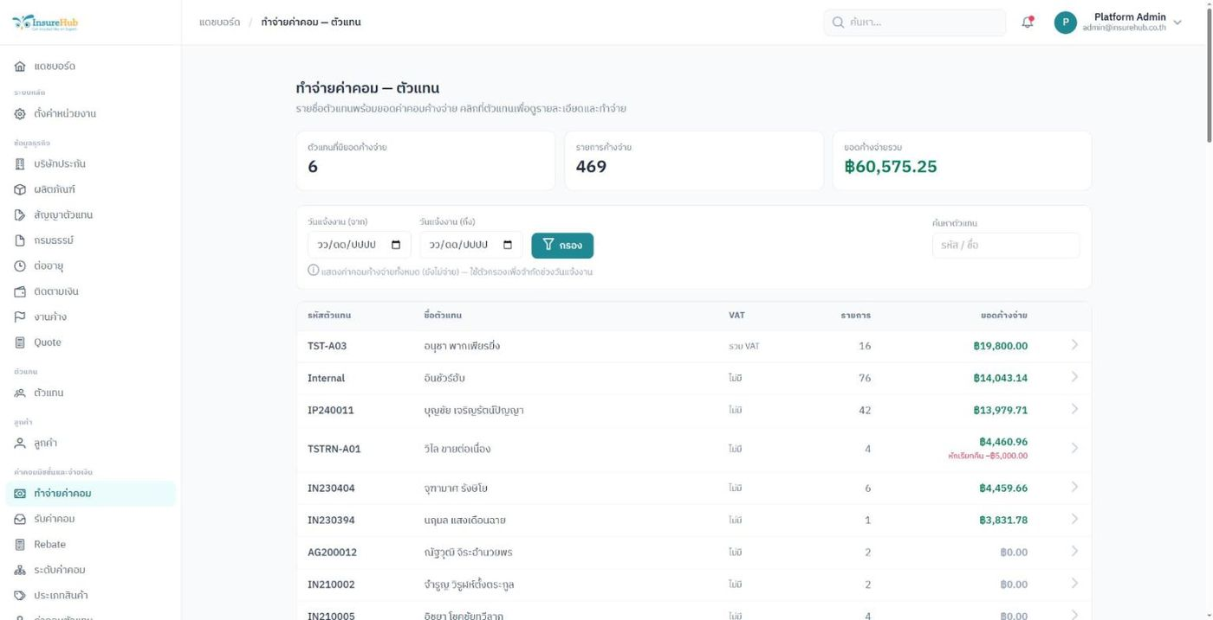  payout list seller only no upline no wht  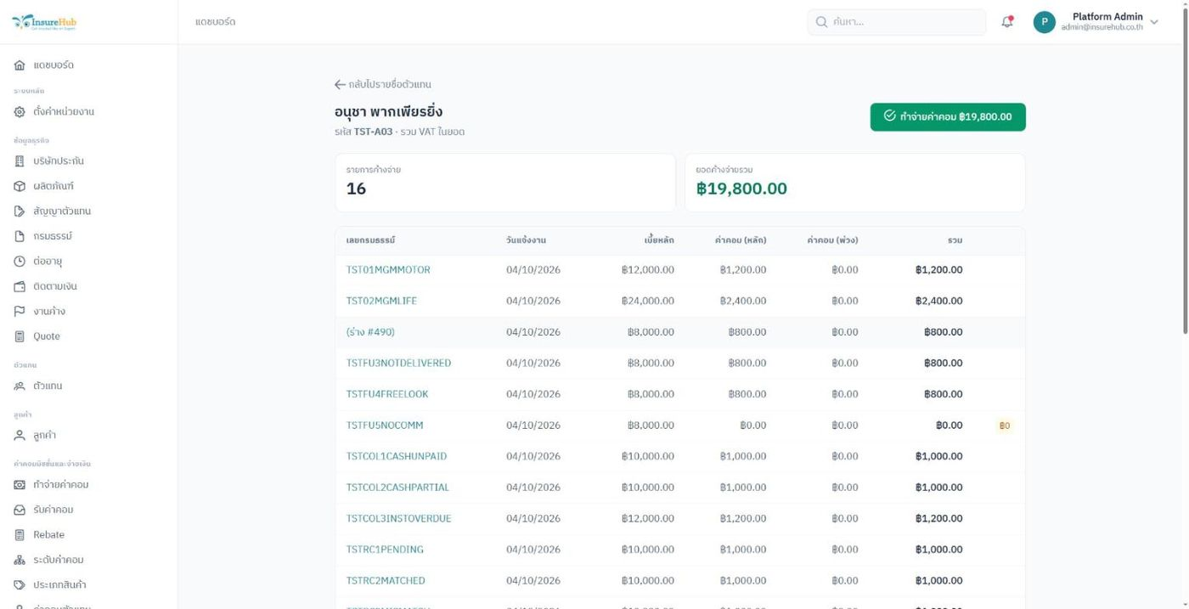  agent detail pays unpaid and unreceived policies  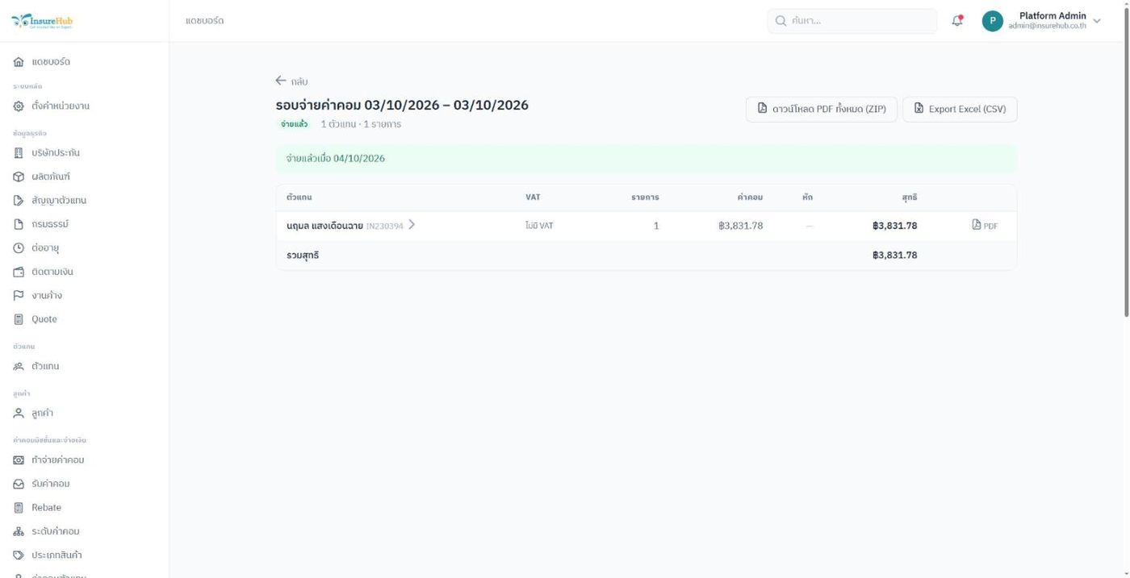  batch no wht no 50tawi no transfer file  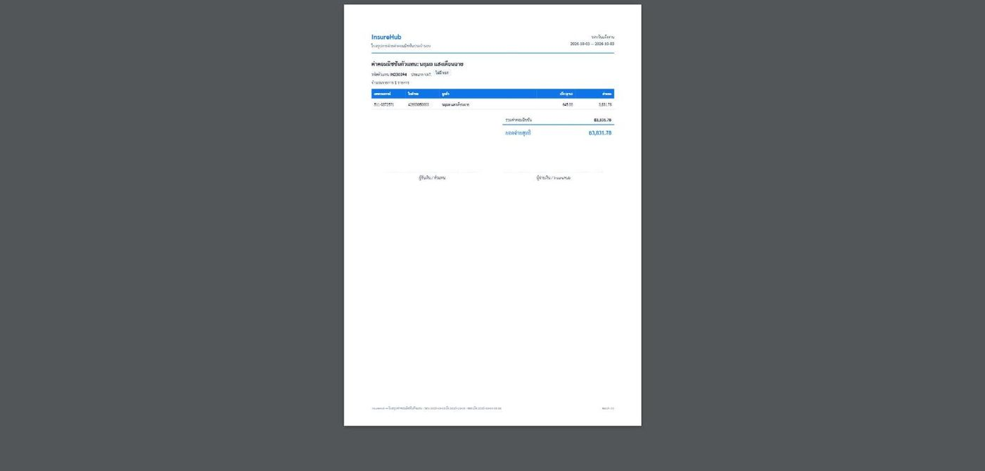  old pdf no logo no wht | —
หน้าทำจ่ายมี upline (TST-A02) + รอเงื่อนไข + สุทธิ
ก่อนแก้ | หลังแก้
— | 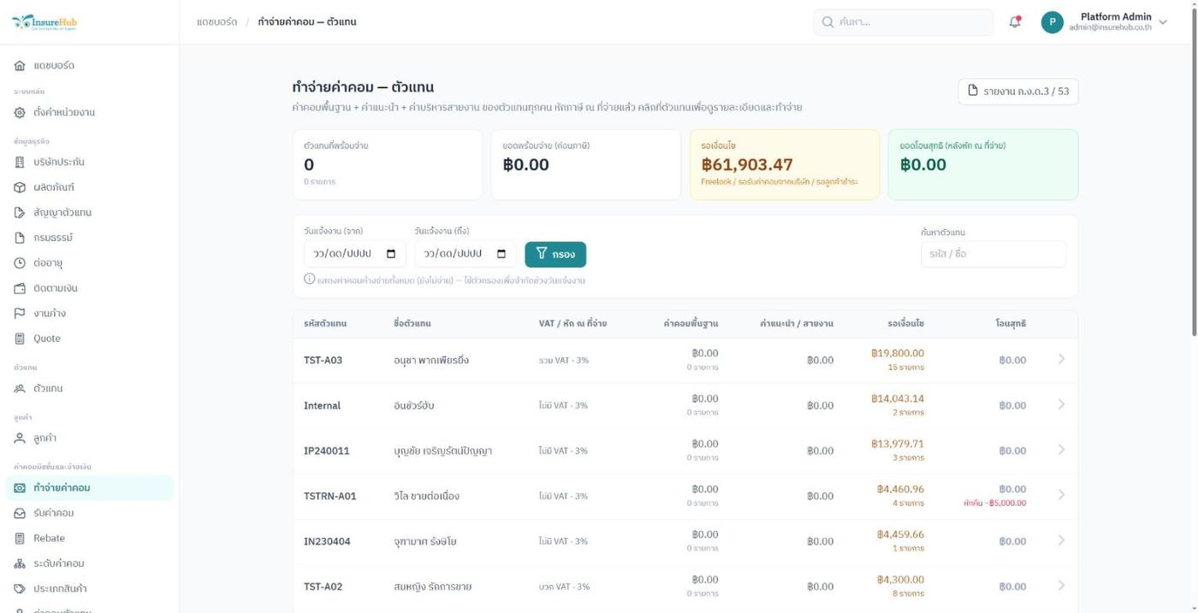  list includes uplines waiting and net
รอเงื่อนไขพร้อมเหตุผล (รอรับค่าคอมจากบริษัท / ยังไม่มีวันลูกค้าได้รับ → Freelook)
ก่อนแก้ | หลังแก้
— | 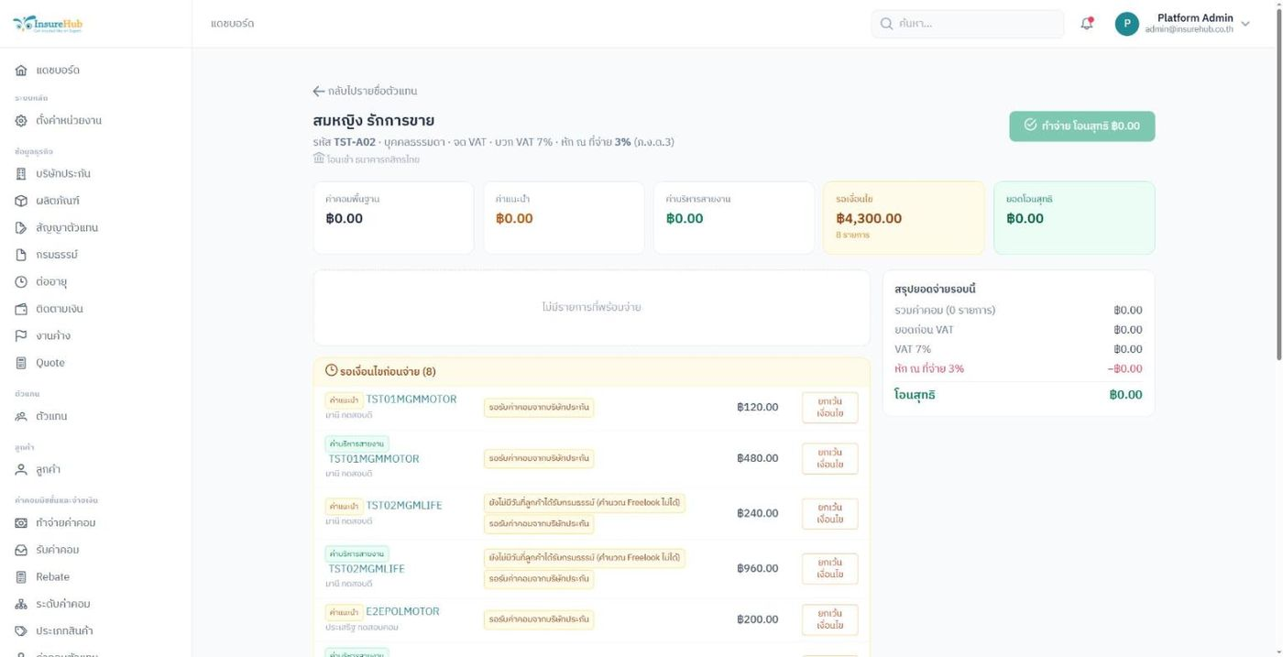  agent detail waiting reasons
บันทึกรับค่าคอมแล้ว → พร้อมจ่าย 1,000 + VAT 70 − WHT 30 = 1,040
ก่อนแก้ | หลังแก้
— | 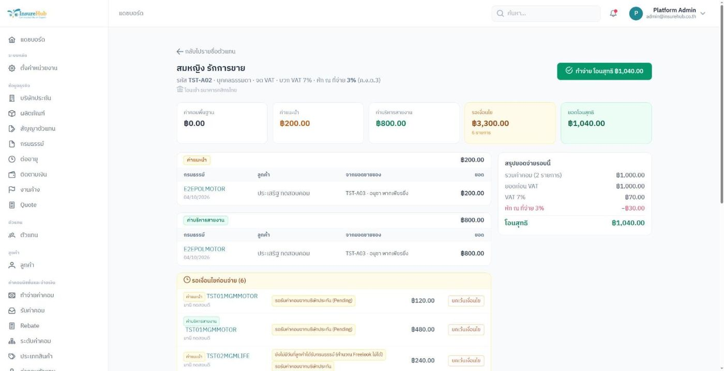  insurer received lines ready vat wht net
ยกเว้นเงื่อนไขต้องใส่เหตุผล → บรรทัดพร้อมจ่ายพร้อมป้าย "ยกเว้นเงื่อนไขโดย …"
ก่อนแก้ | หลังแก้
— | 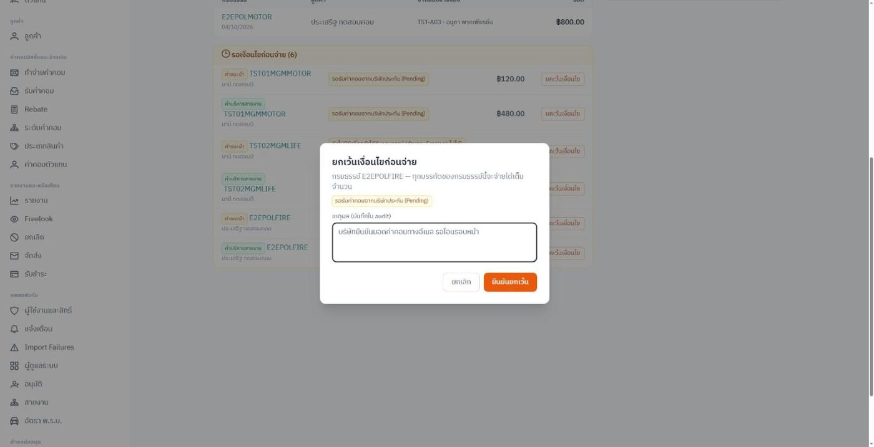  override requires reason  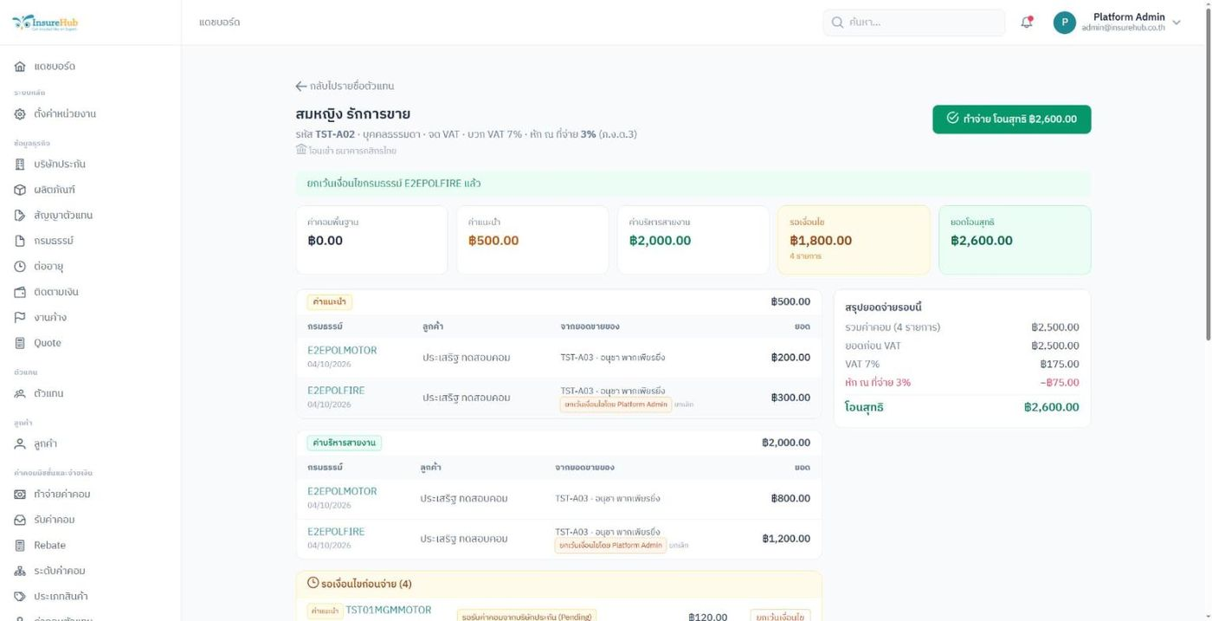  override applied badge
ยืนยันจ่าย → รอบจ่ายแสดง VAT/WHT/สุทธิ + 50 ทวิ 2569/00001 + บรรทัดแยกประเภท
ก่อนแก้ | หลังแก้
— | 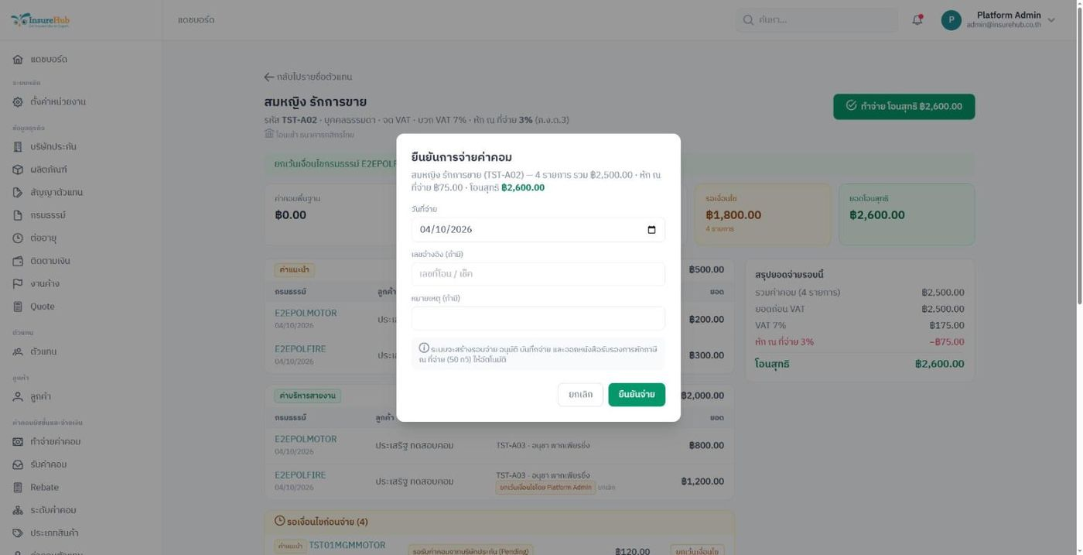  pay confirm shows wht net  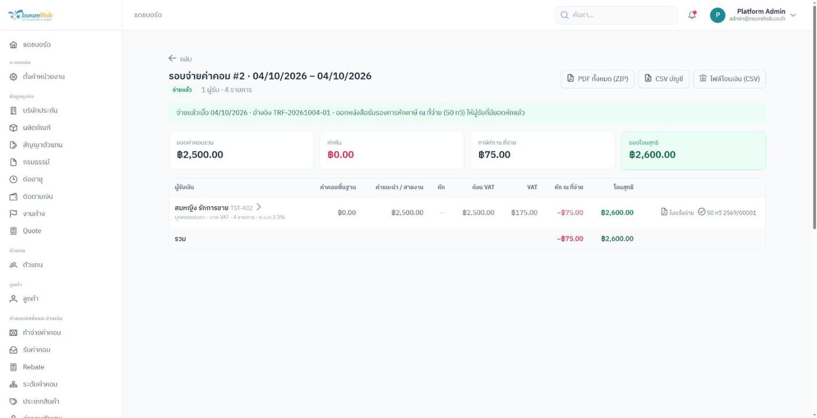  batch paid 50tawi numbered  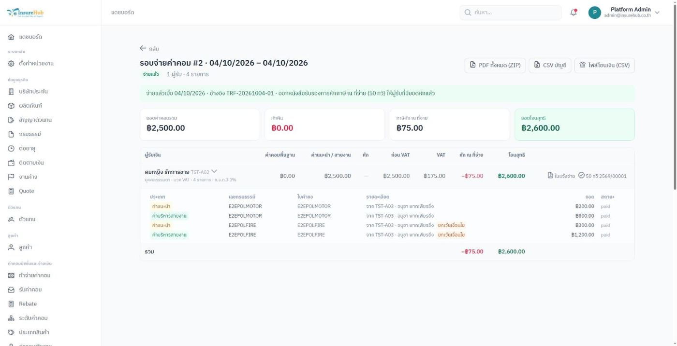  batch lines by type
ใบแจ้งการจ่ายค่าคอม (ใหม่) มีโลโก้ หัวกระดาษบริษัท เลขที่เอกสาร
ก่อนแก้ | หลังแก้
— | 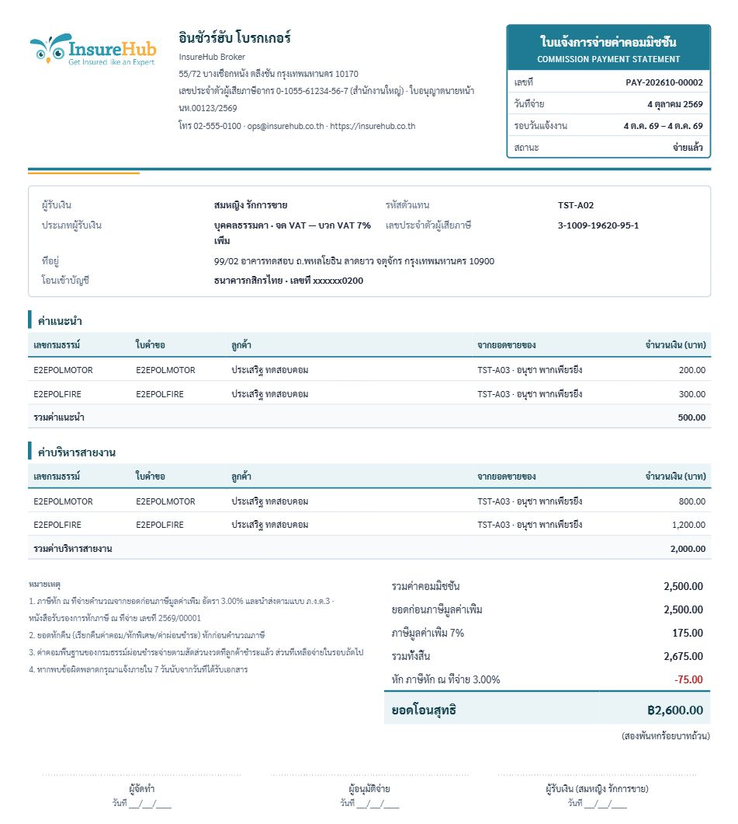  statement pdf official logo
หนังสือรับรอง 50 ทวิ
ก่อนแก้ | หลังแก้
— | 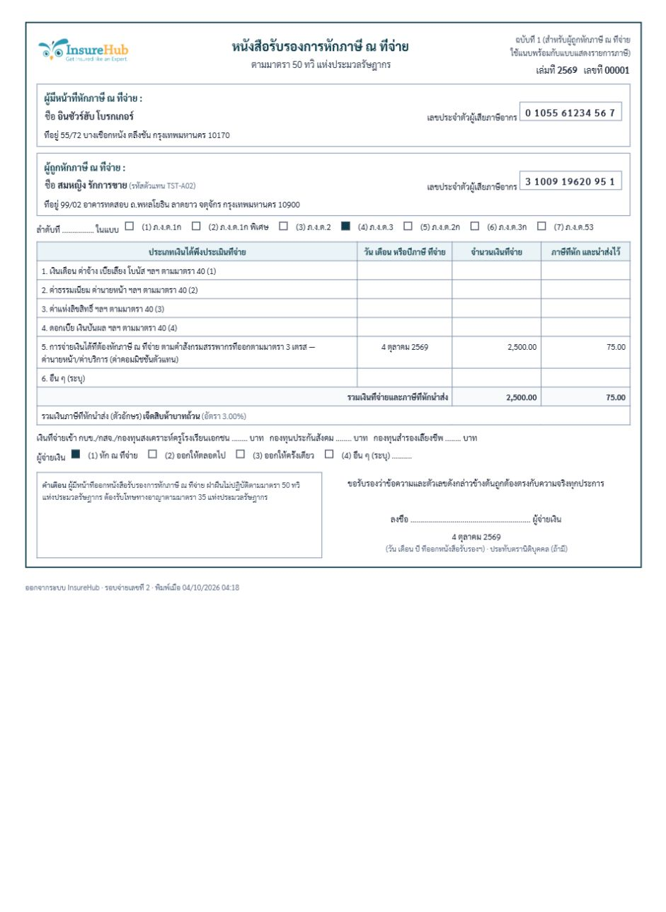  50tawi certificate pdf
รายงาน ภ.ง.ด.3 เดือน ต.ค.
ก่อนแก้ | หลังแก้
— | 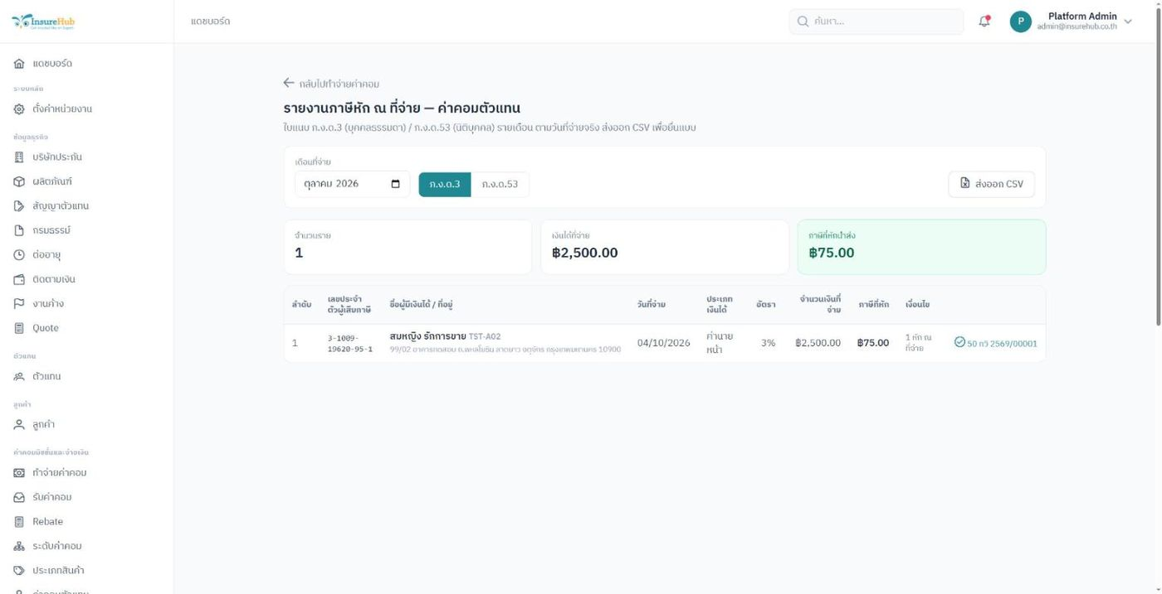  pnd3 monthly report
ภาพเคลื่อนไหว (GIF) ดูขั้นตอนทั้งหมดได้ที่: docs/tasks/task-9-commission-payout/task9-payout-override-pay.gif

6. ข้อมูลทดสอบใน dev DB
- รัน TestScenarioSeeder + CommissionE2ESeeder (ข้อมูล TST/E2E) · TST agents มีที่อยู่ เลขบัตร บัญชีธนาคารทดสอบ · ผู้ใช้พอร์ทัลทดสอบ tst-a02@insurehub.co.th (ตัวแทน TST-A02, รหัสผ่านอยู่ใน seeder)
- รอบ #1 = รอบแบบเดิม (จ่าย IN230394 ก่อนอัปเกรด ใช้ทดสอบความเข้ากันได้) · รอบ #2 = รอบใหม่ จ่าย TST-A02 ฿2,600 (50 ทวิ 2569/00001)
- บันทึกรับค่าคอม E2EPOLMOTOR = รับแล้ว · ยกเว้นเงื่อนไข E2EPOLFIRE (เหตุผล "บริษัทยืนยันยอดค่าคอมทางอีเมล รอโอนรอบหน้า")
- เงื่อนไขก่อนจ่ายเปิดทั้ง 3 ข้อ (ค่าเริ่มต้น) → กรมธรรม์เก่าที่ยังไม่มีข้อมูลรับค่าคอม/การชำระจะขึ้น "รอเงื่อนไข"

7. ข้อที่ต้องให้ฝ่ายบัญชี/ผู้สอบบัญชียืนยัน
1. แบบและแถวเงินได้: ตอนนี้บุคคล → ภ.ง.ด.3, นิติ → ภ.ง.ด.53, 50 ทวิ ลงแถว "5. ตามมาตรา 3 เตรส — ค่านายหน้า/ค่าบริการ" · ถ้าบัญชีจัดค่านายหน้าบุคคลเป็นเงินได้ 40(2) (ภ.ง.ด.1 อัตราก้าวหน้า) ต้องปรับ
2. หักคืนก่อนหรือหลังภาษี: ตอนนี้หักก่อน (ยอดใน 50 ทวิ = สุทธิหลังหัก) · ตาราง golden มีคอลัมน์ net_if_deduct_after_tax ให้เปรียบเทียบ (ต่างกันเฉพาะเคสเรียกคืน)
3. ตรวจตาราง golden-cases.csv 19 เคส ถ้าตัวเลขไม่ตรงแจ้งเลขเคส

8. ข้อจำกัด / งานต่อ
- กรมธรรม์เก่า: เมื่อเปิดเงื่อนไข "รับค่าคอมจากบริษัท" + "ลูกค้าชำระ" กรมธรรม์ที่นำเข้าจากระบบเดิมซึ่งไม่มีข้อมูลการชำระ/รับค่าคอมจะรอทั้งหมด → ต้องบันทึกในหน้า "รับค่าคอม"/ชำระเงิน ใช้ยกเว้นรายกรมธรรม์ หรือปิดเงื่อนไขในตั้งค่าชั่วคราว · ก่อนขึ้นจริงควรรัน payouts:settle-ledger-before ปิดยอด ledger ที่จ่ายนอกระบบแล้ว
- ค่าคอมปีต่ออายุของประกันชีวิตยังเป็นยอดก้อนเดียวต่อกรมธรรม์ · ไม่ทำ BREAKOFF · ไฟล์โอนเป็นแบบกลาง (ส่งไฟล์ตัวอย่างธนาคารมาเพื่อทำแบบเฉพาะได้) · ยื่น ภ.ง.ด. ออนไลน์ใช้ CSV ที่ส่งออก
- ภาพหน้าตั้งค่า "รอบการจ่ายเงิน" และพอร์ทัลตัวแทนไม่ได้ถ่ายในรอบนี้ (ตรวจด้วย test และ build แล้ว)

ภาคผนวก ก — แบบระบบตรวจสอบ 2 ชั้น (Verify) สำหรับลงนาม
ClickUp 8.4 z8qu5d0qwc · ใช้จริงใน 8.5 z8qu5d0qwd / 8.6 z8qu5d0qwe · 2026-10-04

1. แบบที่เลือก: "คำขอเปลี่ยนแปลงรอตรวจ"
ทางเลือก | ข้อดี | ข้อเสีย | ผล
A. คำขอรอตรวจ (เลือก) | ข้อมูลจริงไม่เปลี่ยนจนกว่าอนุมัติ · รายงาน/ค่าคอม/งวดชำระไม่เห็นค่าที่ยังไม่ผ่าน · ย้อนดูได้ทุกคำขอ | ผู้คีย์ต้องรอ | ✅
B. บันทึกทันทีแล้วตรวจย้อนหลัง | ไม่ขวางงาน | ค่าผิดเข้ารายงาน/ค่าคอมไปก่อน ต้องแก้ย้อน | ✗
C. ล็อกทั้งกรมธรรม์ทุกช่อง | ง่าย | งานประจำ (จัดส่ง, หมายเหตุ) ติดหมด | ✗

2. กติกา
1. เปิด/ปิด ต่อหน่วยงาน ที่ ตั้งค่าหน่วยงาน › ติดตามงาน & Verify · ค่าเริ่มต้นปิด (ปิด = ทำงานแบบเดิมทุกอย่าง) · คนที่เปลี่ยนค่านี้ได้ต้องมีสิทธิ์ admin.settings · ตอนปิดต้องกดยืนยันซ้ำ
2. อะไรต้องตรวจ (เมื่อเปิด)
- สร้าง: กรมธรรม์ที่เป็นร่าง/ใบเสนอราคา จะเปลี่ยนเป็นสถานะจริง (รออนุมัติ, อนุมัติ, ออกกรมธรรม์, มีผล ฯลฯ) ทุกเส้นทาง — ปุ่มส่งพิจารณา, dropdown สถานะ, autosave ร่าง, แปลงใบเสนอราคา, บันทึกเหตุการณ์, ออกกรมธรรม์ · ระหว่างรอ แถวยังเป็น ร่าง (ไม่เข้ารายงาน ไม่สร้างงวด ไม่คิดค่าคอม) และ แก้ไม่ได้
- แก้ช่องสำคัญ ของกรมธรรม์ที่ไม่ใช่ร่าง: ลูกค้า, ตัวแทน, บริษัทประกัน, ผลิตภัณฑ์, เลขกรมธรรม์, เลขใบคำขอ, วันเริ่ม/หมดคุ้มครอง, ทุนประกัน, จำนวนเงินเอาประกัน, เบี้ย (รวม/หลัก/สุทธิ/อากร/VAT/พ.ร.บ.), ส่วนลด, ค่าคอม (อัตรา/ยอด ทั้ง 2 ทาง + override), งวดชำระ/จำนวนงวด/รูปแบบผ่อน, สถานะ
- ลบ: ทุกสถานะ ต้องใส่เหตุผล → อนุมัติแล้ว soft delete · ระหว่างรอแก้ไม่ได้ · *ร่างที่ยังไม่เคยส่งตรวจ ลบเองได้ทันที*
3. ไม่ต้องตรวจ (บันทึกทันที): หมายเหตุ, การรับ/จัดส่งกรมธรรม์, ช่องทางขาย, เอกสาร Freelook, ข้อมูลความเสี่ยงอื่นที่ไม่อยู่ในรายการข้อ 2 — ถ้าบันทึกพร้อมช่องสำคัญ ระบบแยกให้เอง (ส่วนงานประจำบันทึก ส่วนสำคัญเป็นคำขอ)
4. 1 คำขอค้างต่อกรมธรรม์: แก้ช่องสำคัญซ้ำระหว่างรอ = รวมเข้าคำขอเดิม · มีคำขอสร้าง/ลบค้าง → ส่งคำขออื่นไม่ได้ (409)
5. ผู้ตรวจ ต้องมีสิทธิ์ policies.verify (admin / super_admin มีเสมอ, ให้บทบาทอื่นได้ที่ ผู้ใช้และสิทธิ์) และ ต้องไม่ใช่คนส่งคำขอ (เทียบผู้ใช้รายคน แม้เป็นแอดมินก็อนุมัติของตัวเองไม่ได้)
6. อนุมัติ = บันทึกผ่านเส้นทางเดิมของระบบ (คำนวณงวด, ประวัติเหตุการณ์, ค่าคอม ทำงานตอนนี้) · เหตุการณ์บันทึกผู้คีย์เป็นผู้ทำ และเก็บผู้ตรวจไว้ใน payload
7. ไม่อนุมัติ ต้องใส่เหตุผล · ข้อมูลไม่เปลี่ยน · ผู้คีย์เห็นเหตุผลที่หน้ากรมธรรม์ แก้แล้วส่งใหม่ได้
8. ถอนคำขอ ได้เฉพาะคนส่ง
9. หน้าตรวจ แสดงช่องที่เปลี่ยน ค่าเดิม (แดง) → ค่าใหม่ (เขียว) · ถ้าค่าปัจจุบันถูกแก้หลังส่งคำขอจะมีเตือน · คำขอสร้าง/ลบแสดงข้อมูลสำคัญทั้งชุด
10. ร่องรอย: audit policy.change_requested / approved / rejected / cancelled (ผู้ทำ, เวลา, ช่อง, เหตุผล) + เก็บคำขอทั้งหมดใน pending_changes
11. งานล้างร่างอัตโนมัติ (TransitionPoliciesDaily) ข้ามร่างที่มีคำขอรอตรวจ

3. ขอบเขตที่ยังไม่รวม
การบันทึกชำระเงิน, สลักหลัง, ข้อมูลลูกค้า, ข้อมูลตัวแทน ยังบันทึกทันทีตามเดิม — ถ้าต้องการให้ผ่าน Verify ด้วย ใช้ตาราง pending_changes เดิมต่อยอดได้ (entity_type แยกตามชนิดข้อมูล)

4. เซ็นรับ
บทบาท | ชื่อ | วันที่ | ลงชื่อ
เจ้าของระบบ / ผู้จัดการ
ฝ่ายปฏิบัติการ (ผู้คีย์)
ฝ่ายตรวจสอบ (ผู้ตรวจ)

ภาคผนวก ข — กติกาเลื่อนระดับตัวแทน
ClickUp 6.1 z8qu5d0qw5 · สรุปเมื่อ 2026-10-04 · ใช้งานจริงในระบบตั้งแต่ migration 2027_03_19_000100_agent_rank_rules

1. เป้าแต่ละระดับ
ระดับ | ยอดทีมสะสม 3 เดือน | ต้องมีใบอนุญาต
Lv1 | ระดับเริ่มต้น (ตัวแทนใหม่ทุกคนเริ่มที่นี่) | —
Lv2 | มียอดขาย (มากกว่า 0 บาท) | —
Lv3 | 300,000 | —
Lv4 | 600,000 | —
Lv5 | 1,500,000 | —
Lv6 | 3,000,000 | —
Lv7 | 6,000,000 | ต้องมี
Lv8 | 12,000,000 | ต้องมี
Lv9 | 24,000,000 | ต้องมี
Lv10 | 48,000,000 | ต้องมี

- ตัวเลขแก้ได้ที่ ตัวแทน → เลื่อนระดับ → "เกณฑ์ 10 ระดับ" (ต้องมีสิทธิ์ "จัดการตั้งค่าระบบ") ทุกการแก้ไขบันทึกประวัติก่อน/หลัง
- ระบบบังคับ: เป้าต้องไม่ลดลงเมื่อระดับสูงขึ้น · Lv1 เป้า = 0 · ถ้าระดับใดบังคับใบอนุญาต ระดับที่สูงกว่าต้องบังคับด้วย
- ไม่มี "เป้าเฉลี่ยรายเดือน" แล้ว ใช้ยอดสะสม 3 เดือนอย่างเดียว

2. ยอดที่ใช้วัด
- ยอด = ยอดชำระเบี้ย (policy_payments.amount) ของกรมธรรม์ที่ตัวแทนเป็นผู้ขาย นับตาม วันที่ชำระ
- ยอดทีม = ยอดของตัวเอง + ยอดของลูกทีม ทุกชั้น ที่ระดับ ต่ำกว่า ตัวเอง
- ลูกทีมที่ระดับเท่ากันหรือสูงกว่า ไม่นับ แต่ลูกทีมของเขาที่ระดับต่ำกว่าเรายังนับ
- ใช้ระดับ ณ ปัจจุบันของทุกคน
- ยอดสะสม 3 เดือน = ยอดทีมเดือนนี้ + 2 เดือนก่อนหน้า (เดือนปฏิทิน)
- การชำระที่ถูกลบหรือแก้ไข (ยอด/วันที่) → ยอดคำนวณใหม่ทันที · ชำระย้อนหลัง → ยอดสะสมของเดือนถัดไปถูกปรับด้วย
- ทุกคืน 02:00 ระบบคำนวณยอด 3 เดือนล่าสุดใหม่ทั้งหมด (กันตกหล่น)

3. ใบอนุญาต (Lv7 ขึ้นไป)
- นับว่า "มีใบอนุญาต" เมื่อมี ใบอนุญาตชีวิต หรือ วินาศภัย อย่างน้อย 1 ใบที่มีเลขที่และวันหมดอายุ ยังไม่ถึง
- ไม่มีวันหมดอายุ = ถือว่าไม่มี · ไม่มีใบอนุญาต → ระบบเสนอได้สูงสุด Lv6
- ตรวจซ้ำตอนกดอนุมัติ (ถ้าใบหมดอายุระหว่างรออนุมัติ จะอนุมัติไม่ได้)

4. การเลื่อน/ปรับระดับ
ทาง | ขั้นตอน
ระบบเสนอ | ยอดสะสม 3 เดือนถึงเป้า → สร้างคำขอ "รออนุมัติ" (ข้ามระดับได้ เช่น Lv1 → Lv3) · มีคำขอระบบเสนอค้างได้ 1 รายการต่อคน (ถ้ายอดถึงระดับที่สูงกว่า รายการเดิมเป็น "ถูกแทนที่")
ขอปรับเอง | เจ้าหน้าที่ที่มีสิทธิ์ "แก้ไขตัวแทน" กด "ขอปรับระดับ" ในหน้าตัวแทน เลือกระดับ (ขึ้นหรือลงก็ได้) + เหตุผล (จำเป็น) · มีคำขอค้างได้ 1 รายการต่อคน
อนุมัติ | ผู้มีสิทธิ์ "อนุมัติเลื่อนระดับ" (agents.rank_approve) กดอนุมัติที่ ตัวแทน → รออนุมัติ → ระดับเปลี่ยนทันที · คำขออื่นที่ค้างอยู่และไม่สูงกว่าระดับใหม่ → "ถูกแทนที่"
ไม่อนุมัติ | ต้องระบุเหตุผล · ระดับไม่เปลี่ยน · ระบบจะไม่เสนอระดับเดิมซ้ำในเดือนเดียวกัน (เดือนถัดไปถ้ายังถึงเป้าจะเสนอใหม่)

- เปลี่ยนระดับโดยตรงจากฟอร์มตัวแทน ไม่ได้แล้ว
- ไม่มีการลดระดับอัตโนมัติ ลดได้เฉพาะคำขอปรับเองที่ผ่านการอนุมัติ
- ทุกคำขอ/อนุมัติ/ไม่อนุมัติ/เปลี่ยนระดับ บันทึกใน audit log (ผู้ทำ เวลา เหตุผล ระดับเดิม→ใหม่)

5. ตั้งต้น
- ตัวแทนเดิม 393 คนตั้งเป็น Lv1 ทั้งหมด (ค่า l5 เดิมเป็นค่า default/ความลึกสายงานจากระบบเก่า ไม่ใช่ระดับจริง)
- ตัวแทนที่ควรอยู่ระดับสูงกว่า → ส่งคำขอปรับระดับพร้อมเหตุผล ให้ InsureHub อนุมัติ

6. ประเด็นที่ควรให้ธุรกิจยืนยัน
1. Lv2 เป้า 0 — ระบบตีความว่า "มียอดขายใน 3 เดือน" ทำให้ตัวแทนที่มียอดขายครั้งแรกจะมีคำขอขึ้น Lv2 เข้ามาให้อนุมัติ ถ้าไม่ต้องการ ให้กำหนดเป้า Lv2 ในหน้าเกณฑ์
2. ใบอนุญาต Lv7+ — Excel ต้นฉบับ (Sheet2) เขียนว่า Lv7+ สำหรับ "นายหน้าวินาศภัยที่มีใบอนุญาต" แต่ที่ตกลงคือ ใบชีวิต หรือ วินาศ — ถ้าต้องเป็นวินาศเท่านั้นแก้ได้ที่จุดเดียว (App\Support\AgentLicense)
3. ตอนเริ่มทุกคน Lv1 — ตามกฎ "นับเฉพาะลูกทีมระดับต่ำกว่า" ลูกทีม Lv1 ของหัวหน้าที่ยังเป็น Lv1 จะยังไม่นับเป็นยอดทีม จนกว่าหัวหน้าจะได้ปรับระดับ ควรทยอยส่งคำขอปรับระดับหัวหน้าทีมตามข้อมูลจริง
4. ยอดใช้ "ยอดชำระเบี้ยรวม" (ไม่ใช่เบี้ยสุทธิ) และยังนับการชำระของกรมธรรม์ที่ยกเลิกภายหลัง (เงินคืนยังไม่ถูกหัก)

Sign-off
ฝ่าย | ชื่อ | วันที่ | ความเห็น
ธุรกิจ / ผู้บริหาร
ฝ่ายปฏิบัติการ

ภาคผนวก ค — เช็กลิสต์ UAT งาน 5 (ต่ออายุ)
ClickUp: z8qu5d0qw4 · ผู้ทดสอบ: ฝ่ายปฏิบัติการ · ระบบ: InsureHub (ต่ออายุ → รายละเอียดกรมธรรม์ → "จัดทำใบเตือนต่ออายุ InsureHub")

ก่อนเริ่ม
- [ ] ตั้งค่าหน่วยงาน → ข้อมูลหน่วยงาน: ชื่อบริษัท, ที่อยู่, โทร, อีเมล, เว็บไซต์, เลขผู้เสียภาษี, ใบอนุญาตนายหน้า คปภ. เป็นค่าจริง (ใน dev ตอนนี้เป็นค่าทดสอบ)
- [ ] ช่อง "ช่องทางชำระเงิน (แสดงบนใบเตือนต่ออายุ)" เป็นบัญชี/พร้อมเพย์จริงของบริษัท
- [ ] โลโก้บริษัทแสดงถูกต้อง
- [ ] เตรียมใบเตือนจากบริษัทประกันของจริง 1 ใบต่อเคส (เพื่อเทียบตัวเลข)

ขั้นตอนต่อเคส
1. เปิดกรมธรรม์ในคิวต่ออายุ → "อัปโหลดใบเสนอราคาบริษัท" แนบใบเตือนจากบริษัท
2. ที่ "จัดทำใบเตือนต่ออายุ InsureHub" กรอกเบี้ยรวม, ส่วนลด, ทุนประกันตามใบเตือนของบริษัท
3. เลือกสูตรแยกภาษีให้ตรงกับประเภท (ดูตารางด้านล่าง) หรือปิด "แยกอัตโนมัติ" แล้วกรอก net/อากร/VAT ตามใบของบริษัท
4. ตรวจวันครบกำหนดชำระ (ค่าเริ่มต้น = วันหมดอายุ) และ "ราคานี้ใช้ได้ถึง"
5. กด "สร้างใบเตือน PDF + บันทึก" → เปิด PDF จากรายการเอกสาร
6. ดูการ์ด "เทียบกับใบเตือนต่ออายุ" ในหน้าเดียวกัน
ประเภท | สูตรที่ควรใช้
Motor (ภาคสมัครใจ) / Non-motor ทั่วไป | สูตร 1 — อากร + VAT
Life | ปิด "แยกอัตโนมัติ" → net = เบี้ยรวม, อากร 0, VAT 0 (หรือตามใบของบริษัท)
สินค้าที่บริษัทคิดอากรคงที่ | สูตร 3 (อากร 20) / สูตร 4 (อากร 150)

จุดที่ต้องตรวจบน PDF (ทุกเคส)
# | รายการ | ผ่าน/ไม่ผ่าน
1 | หัวเอกสาร "ใบเตือนต่ออายุกรมธรรม์ / RENEWAL NOTICE" + โลโก้
2 | เลขที่ใบเตือน RN{ปี พ.ศ.}-{ลำดับ} ไม่ซ้ำ และเพิ่มทีละ 1
3 | ข้อมูลบริษัท: ชื่อ ที่อยู่ โทร อีเมล เว็บไซต์ เลขผู้เสียภาษี ใบอนุญาต คปภ. ถูกต้อง
4 | วันที่ออก / ครบกำหนดชำระ (สีแดง) / ราคานี้ใช้ได้ถึง เป็นปี พ.ศ. และถูกต้อง
5 | ชื่อผู้เอาประกัน + เบอร์โทร, บริษัทประกัน, ผลิตภัณฑ์ + หมวด, เลขกรมธรรม์เดิม
6 | ทะเบียนรถ + ยี่ห้อ/รุ่น (เฉพาะ Motor) · เคสไม่ใช่รถต้องไม่มีบรรทัดทะเบียน
7 | ระยะเวลาคุ้มครองใหม่ (เริ่ม = วันหมดอายุเดิม)
8 | ทุนประกัน + การชำระเบี้ย (รายปี/รายเดือน ฯลฯ)
9 | ตารางเบี้ย: เบี้ยสุทธิ / อากรแสตมป์ / VAT / เบี้ยรวม ตรงกับใบของบริษัท (ต่างไม่เกิน 0.01)
10 | คอลัมน์ "ปีปัจจุบัน" ตรงกับกรมธรรม์ปีนี้
11 | ส่วนลด และ "ยอดที่ต้องชำระ" = เบี้ยรวม − ส่วนลด
12 | กล่องช่องทางการชำระเงินตรงกับที่ตั้งค่า
13 | กล่องสีส้มยอดที่ต้องชำระ + "ภายใน {วันครบกำหนด}"
14 | หมายเหตุ (ถ้ากรอก) และชื่อผู้ดูแล (ตัวแทน)
15 | เอกสารพอดี 1 หน้า A4 อ่านได้ชัดเมื่อพิมพ์
16 | การ์ดเทียบในระบบ: ส่วนต่างและ % ถูกต้อง

เคสที่ต้องทดสอบ
เคส | เลขกรมธรรม์ที่ใช้ | เลขที่ใบเตือน | ผล (ผ่าน / ไม่ผ่าน + หมายเหตุ) | ผู้ทดสอบ / วันที่
1. Motor ชั้น 1
2. Motor ชั้น 2+
3. Motor ชั้น 3
4. Non-motor (เช่น อัคคีภัย / PA / เบ็ดเตล็ด)
5. Life

สิ่งที่ควรรายงานกลับ
- ข้อความ/ช่องที่ต้องการเพิ่มหรือตัดบน PDF (เช่น ลายเซ็น, QR พร้อมเพย์, เงื่อนไขเพิ่มเติม)
- เคสที่สูตรแยกภาษีอัตโนมัติไม่ตรงกับใบของบริษัท (ระบุบริษัท + สินค้า)
- ถ้าผ่านครบทั้ง 5 เคส → ปิด 5.5 และงานหลัก z8qu5d0qv0 ใน ClickUp

ภาคผนวก ง — เช็กลิสต์ UAT งาน 7 (จัดการตัวแทน)
ClickUp: z8qu5d0qw8 · ผู้ทดสอบ: แอดมิน · ใช้ข้อมูลตัวแทนจริง (ทำบนระบบทดสอบที่ copy ข้อมูลจริงมา)

ก่อนเริ่ม
- [ ] ผู้ทดสอบมีสิทธิ์ "แก้ไขตัวแทน" (agents.update) และ "ดู audit log" (admin.audit_log)
- [ ] เตรียมผู้ใช้อีก 1 คนที่ไม่มีสิทธิ์แก้ไขตัวแทน (ทดสอบการซ่อนเอกสาร)
- [ ] เตรียมตัวแทน 1 คนที่มีบัญชีพอร์ทัล (ทดสอบปิดใช้งาน)

A. ค้นหาและรายการ
# | ขั้นตอน | ผลที่ต้องได้ | ผ่าน
A1 | ค้นด้วยชื่อนิติบุคคล (บางส่วนของชื่อ) | เจอตัวแทนนิติบุคคลนั้น
A2 | ค้นด้วยเลขผู้เสียภาษี 13 หลัก | เจอ
A3 | ค้นด้วยเบอร์โทร | เจอ แต่รายการไม่แสดงเบอร์
A4 | กรอง ใบอนุญาต = ชีวิต + สถานะ = ใกล้หมด | เห็นเฉพาะคนที่ใบชีวิตจะหมดใน 60 วัน
A5 | กรอง ใบอนุญาต = วินาศ + สถานะ = ไม่มี | เห็นคนที่ไม่มีใบวินาศ
A6 | ตัวแทนที่รออนุมัติแสดงสถานะ "รออนุมัติ" | ✓

B. หน้าดูข้อมูล / เอกสาร
# | ขั้นตอน | ผลที่ต้องได้ | ผ่าน
B1 | กดชื่อตัวแทน | เปิดหน้าดูข้อมูล แก้ไขไม่ได้จนกด "แก้ไขข้อมูล"
B2 | อัปโหลดรูปบัตรประชาชน, Book Bank, ใบอนุญาตชีวิต, ใบอนุญาตวินาศ (รูปหรือ PDF) | เห็นรูป / ปุ่มเปิด PDF · ประวัติการแก้ไขมีรายการไฟล์
B3 | อัปโหลดใหม่ทับ | ไฟล์ใหม่แทนที่
B4 | ลบไฟล์ | สถานะกลับเป็น "ยังไม่มี"
B5 | เข้าด้วยผู้ใช้ที่ไม่มีสิทธิ์แก้ไข | เห็นแค่ "มีไฟล์แล้ว/ยังไม่มี" ไม่เห็นรูป · เลขบัญชีถูกปิดบัง
B6 | ใบอนุญาตชีวิต/วินาศแยกกล่อง สถานะตรงกับวันหมดอายุ | ✓

C. กฎ VAT / บุคคล-นิติบุคคล (หลักของ 7.2)
# | ขั้นตอน | ผลที่ต้องได้ | ผ่าน
C1 | เปลี่ยนเป็นนิติบุคคล ไม่กรอกชื่อนิติบุคคล/เลขภาษี | บันทึกไม่ได้ เตือนที่ช่อง
C2 | ติ๊กมี VAT โดยไม่มีเลขภาษี | บันทึกไม่ได้
C3 | กรอกเลขภาษีผิด checksum | บันทึกไม่ได้ "ต้องเป็นตัวเลข 13 หลักที่ถูกต้อง"
C4 | แก้เบอร์โทรของตัวแทนที่เลขภาษีเดิมผิดรูปแบบ (เช่น 12 หลัก) | บันทึกได้ (ไม่บังคับแก้เลขภาษีถ้าไม่ได้แตะ)
C5 | เปลี่ยน VAT / ชนิด / เลขภาษี แล้วกดบันทึก | ขึ้น dialog ค่าเดิม → ใหม่ + ยอดค่าคอมที่ยังไม่เข้ารอบ · กด "กลับไปแก้ไข" ไม่บันทึก
C6 | ยืนยัน | หน้าดูข้อมูลแสดงค่าใหม่ · ประวัติการแก้ไข มีค่าเดิม → ใหม่ + ชื่อผู้แก้ + เวลา
C7 | สร้างรอบจ่ายค่าคอม ก่อนเปลี่ยน (C5) แล้วเปิดดู/พิมพ์ PDF/CSV ของรอบนั้นหลังเปลี่ยน | ชื่อผู้รับ, VAT, ยอดเท่าเดิมทุกอย่าง
C8 | สร้างรอบจ่ายใหม่ หลังเปลี่ยน | ใช้ชื่อนิติบุคคล / VAT ใหม่ (exclude = +7%, include = แยกฐานภาษี)

D. ปิดใช้งาน / ประเภท
# | ขั้นตอน | ผลที่ต้องได้ | ผ่าน
D1 | กดปิดใช้งาน | dialog บอกผล 4 ข้อ · กดยืนยัน
D2 | ตัวแทนที่ถูกปิด login พอร์ทัล | เข้าไม่ได้ "บัญชีตัวแทนนี้ถูกปิดใช้งาน" · ถ้าเปิดค้างอยู่ถูก logout
D3 | สร้างกรมธรรม์ใหม่เลือกตัวแทนนี้ | ไม่มีในรายการให้เลือก / บันทึกไม่ได้
D4 | รายการค่าคอมค้างจ่ายของตัวแทนนี้ | ยังอยู่และจ่ายได้
D5 | เปิดใช้งานกลับ | login ได้อีกครั้ง
D6 | เพิ่มตัวแทนใหม่ / สมัครออนไลน์ | ประเภท IN
D7 | ตัวแทน AG เดิม แก้ข้อมูลอื่น | ยังเป็น AG

E. ข้อมูลเดิมที่ควรตรวจระหว่าง UAT
- [ ] ตัวแทน ~17 รายที่ชื่อเป็นบริษัท/เลขภาษีขึ้นต้น 0 แต่ถูกเก็บเป็นบุคคลธรรมดา (เช่น IN210009, IN210013, IN220282, IN230393, IN240435, IN240497) → เปลี่ยนเป็นนิติบุคคล + กรอกชื่อนิติบุคคล/เลขภาษีให้ถูก
- [ ] ตัวแทน 19 รายที่ระบบเดิมตั้ง VAT ไว้ (ตอนนี้แสดง "มี VAT") → ยืนยันว่ารวม/ไม่รวม VAT ถูกต้อง
- [ ] ตัวแทน 3 รายที่เลขภาษี 12 หลัก → แก้ให้ครบ 13 หลัก

ผลรวม
ผู้ทดสอบ | วันที่ | ผล (ผ่าน / ไม่ผ่าน + หมายเหตุ)

ภาคผนวก จ — ตาราง golden test งานจ่ายค่าคอม (19 เคส)
ตัวเลขคำนวณแยกด้วย Python Decimal (ปัดครึ่งขึ้น) ไม่ได้ใช้โค้ดของระบบ ระบบต้องได้ผลตรงทุกสตางค์ · คอลัมน์สุดท้ายคือยอดสุทธิถ้าเลือกหักคืนหลังคิดภาษี (ให้ฝ่ายบัญชีเปรียบเทียบ)
เคส | โครงสร้าง | VAT | ชนิด | ผู้รับ | ค่าคอม | หักคืน | ก่อน VAT | VAT | หัก ณ ที่จ่าย | โอนสุทธิ | สุทธิ (หักหลังภาษี)
G01 | ขายเอง | ไม่มี VAT | บุคคลธรรมดา | ผู้ขาย | 2000.00 | 0.00 | 2000.00 | 0.00 | 60.00 | 1940.00 | 1940.00
G02 | ขายเอง | ไม่มี VAT | นิติบุคคล | ผู้ขาย | 2000.00 | 0.00 | 2000.00 | 0.00 | 60.00 | 1940.00 | 1940.00
G03 | ขายเอง | VAT รวมในยอด | บุคคลธรรมดา | ผู้ขาย | 2000.00 | 0.00 | 1869.16 | 130.84 | 56.07 | 1943.93 | 1943.93
G04 | ขายเอง | VAT รวมในยอด | นิติบุคคล | ผู้ขาย | 2000.00 | 0.00 | 1869.16 | 130.84 | 56.07 | 1943.93 | 1943.93
G05 | ขายเอง | VAT แยก | บุคคลธรรมดา | ผู้ขาย | 2000.00 | 0.00 | 2000.00 | 140.00 | 60.00 | 2080.00 | 2080.00
G06 | ขายเอง | VAT แยก | นิติบุคคล | ผู้ขาย | 2000.00 | 0.00 | 2000.00 | 140.00 | 60.00 | 2080.00 | 2080.00
G07 | มีผู้แนะนำ | ไม่มี VAT | บุคคลธรรมดา | ผู้ขาย | 2000.00 | 0.00 | 2000.00 | 0.00 | 60.00 | 1940.00 | 1940.00
G07 | มีผู้แนะนำ | ไม่มี VAT | บุคคลธรรมดา | upline ชั้น 1 | 200.00 | 0.00 | 200.00 | 0.00 | 6.00 | 194.00 | 194.00
G08 | มีผู้แนะนำ | ไม่มี VAT | นิติบุคคล | ผู้ขาย | 2000.00 | 0.00 | 2000.00 | 0.00 | 60.00 | 1940.00 | 1940.00
G08 | มีผู้แนะนำ | ไม่มี VAT | นิติบุคคล | upline ชั้น 1 | 200.00 | 0.00 | 200.00 | 0.00 | 6.00 | 194.00 | 194.00
G09 | มีผู้แนะนำ | VAT รวมในยอด | บุคคลธรรมดา | ผู้ขาย | 2000.00 | 0.00 | 1869.16 | 130.84 | 56.07 | 1943.93 | 1943.93
G09 | มีผู้แนะนำ | VAT รวมในยอด | บุคคลธรรมดา | upline ชั้น 1 | 200.00 | 0.00 | 186.92 | 13.08 | 5.61 | 194.39 | 194.39
G10 | มีผู้แนะนำ | VAT รวมในยอด | นิติบุคคล | ผู้ขาย | 2000.00 | 0.00 | 1869.16 | 130.84 | 56.07 | 1943.93 | 1943.93
G10 | มีผู้แนะนำ | VAT รวมในยอด | นิติบุคคล | upline ชั้น 1 | 200.00 | 0.00 | 186.92 | 13.08 | 5.61 | 194.39 | 194.39
G11 | มีผู้แนะนำ | VAT แยก | บุคคลธรรมดา | ผู้ขาย | 2000.00 | 0.00 | 2000.00 | 140.00 | 60.00 | 2080.00 | 2080.00
G11 | มีผู้แนะนำ | VAT แยก | บุคคลธรรมดา | upline ชั้น 1 | 200.00 | 0.00 | 200.00 | 14.00 | 6.00 | 208.00 | 208.00
G12 | มีผู้แนะนำ | VAT แยก | นิติบุคคล | ผู้ขาย | 2000.00 | 0.00 | 2000.00 | 140.00 | 60.00 | 2080.00 | 2080.00
G12 | มีผู้แนะนำ | VAT แยก | นิติบุคคล | upline ชั้น 1 | 200.00 | 0.00 | 200.00 | 14.00 | 6.00 | 208.00 | 208.00
G13 | สายงาน 2 ชั้น | ไม่มี VAT | บุคคลธรรมดา | ผู้ขาย | 2000.00 | 0.00 | 2000.00 | 0.00 | 60.00 | 1940.00 | 1940.00
G13 | สายงาน 2 ชั้น | ไม่มี VAT | บุคคลธรรมดา | upline ชั้น 1 | 1000.00 | 0.00 | 1000.00 | 0.00 | 30.00 | 970.00 | 970.00
G13 | สายงาน 2 ชั้น | ไม่มี VAT | บุคคลธรรมดา | upline ชั้น 2 | 200.00 | 0.00 | 200.00 | 0.00 | 6.00 | 194.00 | 194.00
G14 | สายงาน 2 ชั้น | ไม่มี VAT | นิติบุคคล | ผู้ขาย | 2000.00 | 0.00 | 2000.00 | 0.00 | 60.00 | 1940.00 | 1940.00
G14 | สายงาน 2 ชั้น | ไม่มี VAT | นิติบุคคล | upline ชั้น 1 | 1000.00 | 0.00 | 1000.00 | 0.00 | 30.00 | 970.00 | 970.00
G14 | สายงาน 2 ชั้น | ไม่มี VAT | นิติบุคคล | upline ชั้น 2 | 200.00 | 0.00 | 200.00 | 0.00 | 6.00 | 194.00 | 194.00
G15 | สายงาน 2 ชั้น | VAT รวมในยอด | บุคคลธรรมดา | ผู้ขาย | 2000.00 | 0.00 | 1869.16 | 130.84 | 56.07 | 1943.93 | 1943.93
G15 | สายงาน 2 ชั้น | VAT รวมในยอด | บุคคลธรรมดา | upline ชั้น 1 | 1000.00 | 0.00 | 934.58 | 65.42 | 28.04 | 971.96 | 971.96
G15 | สายงาน 2 ชั้น | VAT รวมในยอด | บุคคลธรรมดา | upline ชั้น 2 | 200.00 | 0.00 | 186.92 | 13.08 | 5.61 | 194.39 | 194.39
G16 | สายงาน 2 ชั้น | VAT รวมในยอด | นิติบุคคล | ผู้ขาย | 2000.00 | 0.00 | 1869.16 | 130.84 | 56.07 | 1943.93 | 1943.93
G16 | สายงาน 2 ชั้น | VAT รวมในยอด | นิติบุคคล | upline ชั้น 1 | 1000.00 | 0.00 | 934.58 | 65.42 | 28.04 | 971.96 | 971.96
G16 | สายงาน 2 ชั้น | VAT รวมในยอด | นิติบุคคล | upline ชั้น 2 | 200.00 | 0.00 | 186.92 | 13.08 | 5.61 | 194.39 | 194.39
G17 | สายงาน 2 ชั้น | VAT แยก | บุคคลธรรมดา | ผู้ขาย | 2000.00 | 0.00 | 2000.00 | 140.00 | 60.00 | 2080.00 | 2080.00
G17 | สายงาน 2 ชั้น | VAT แยก | บุคคลธรรมดา | upline ชั้น 1 | 1000.00 | 0.00 | 1000.00 | 70.00 | 30.00 | 1040.00 | 1040.00
G17 | สายงาน 2 ชั้น | VAT แยก | บุคคลธรรมดา | upline ชั้น 2 | 200.00 | 0.00 | 200.00 | 14.00 | 6.00 | 208.00 | 208.00
G18 | สายงาน 2 ชั้น | VAT แยก | นิติบุคคล | ผู้ขาย | 2000.00 | 0.00 | 2000.00 | 140.00 | 60.00 | 2080.00 | 2080.00
G18 | สายงาน 2 ชั้น | VAT แยก | นิติบุคคล | upline ชั้น 1 | 1000.00 | 0.00 | 1000.00 | 70.00 | 30.00 | 1040.00 | 1040.00
G18 | สายงาน 2 ชั้น | VAT แยก | นิติบุคคล | upline ชั้น 2 | 200.00 | 0.00 | 200.00 | 14.00 | 6.00 | 208.00 | 208.00
G19 | เรียกคืน 25% (กรมธรรม์เดิมยกเลิก) | ไม่มี VAT | บุคคลธรรมดา | ผู้ขาย | 2000.00 | 500.00 | 1500.00 | 0.00 | 45.00 | 1455.00 | 1440.00
G19 | เรียกคืน 25% (กรมธรรม์เดิมยกเลิก) | ไม่มี VAT | บุคคลธรรมดา | upline ชั้น 1 | 200.00 | 50.00 | 150.00 | 0.00 | 4.50 | 145.50 | 144.00

